TỔNG HỢP CÂU HỎI - LỜI GIẢI ĐỀ HSG QUỐC GIA CÁC NĂM
CHUYÊN ĐỀ SINH LÝ ĐỘNG THỰC VẬT

Câu 1 (2,0 điểm)

Vào lúc sáng sớm, quan sát lá của những cây bụi thấp hay các loài cỏ trên bờ ruộng, người ta thường thấy có nước đọng lại trên mép lá - đó là hiện tượng ứ giọt ở thực vật. Hiện tượng này là do nước thoát ra từ thủy khổng (cấu trúc gồm những tế bào chuyên hóa với chức năng tiết nước), thường phân bố ở mép lá và luôn mở.

- Hãy cho biết ba điều kiện cần thiết dẫn đến hiện tượng ứ giọt.

- Những tế bào chuyên hóa của thủy khổng tiếp xúc trực tiếp với loại mô nào sau đây: phloem (mạch rây), xylem (mạch gỗ), mô xốp (mô khuyết), mô giậu? Giải thích.

- Những chất nào có thể có trong dịch nước được hình thành từ hiện tượng ứ giọt? Giải thích.
- Các cây ở tầng tán và tầng vượt tán có hiện tượng ứ giọt hay không? Giải thích.
TL:
a.
a. Ba điều kiện cần thiết dẫn đến hiện tượng ứ giọt:
- Không khí bão hòa hơi nước (độ ẩm cao)/ Hoặc không có sự thoát hơi nước ở lá (HS có thể trả lời 1 trong 2 ý vẫn đạt điểm)
- Đất có nhiều nước.
- Rễ đẩy nước chủ động lên thân (mạnh), hoặc những cây thân thấp (thân bụi hoặc thân cỏ), có áp suất đủ lớn để đẩy nước lên lá.
HS trả lời đúng 2 trong được 0,25 đ, 3 ý trở lên được 0,5 điểm
b. Xylem (mạch gỗ).
- Mạch rây vận chuyển chất hữu cơ, mô giậu chuyên hóa với chức năng quang hợp, mô khuyết
chuyên hóa với chức năng hô hấp, xylem (mạch gỗ) chuyên hóa với chức năng vận chuyển
nước => thủy khổng chuyên hóa với chức năng tiết nước => tiếp xúc với mạch gỗ
c. Thành phần có trong dịch nước là: nước, một lượng rất nhỏ muối khoáng, hoocmôn thực vật.
- Nước được hấp thu từ rễ vào trong cây qua hệ thống mạch gỗ mang theo chất khoáng hòa
tan. Một số hoocmôn thực vật được tổng hợp ở rễ cũng được đưa vào mạch gỗ để vận
chuyển lên thân và các bộ phận phía trên.
d. Không có hiện tượng ứ giọt.
- Các cây ở tầng tán và tầng vượt tán gặp độ ẩm không khí thấp nên sự thoát hơi nước thuận
lợi hơn. (Hoặc: ở tầng tán và vượt tán cây cao nên áp suất rễ đẩy nước lên với áp lực yếu).
Câu 2 (1,5 điểm)

- Người ta thường ngâm hạt lúa giống trong nước ấm (khoảng 30ºC) từ 24 đến 36 giờ rồi vớt hạt ra và tiếp tục ủ thêm khoảng 48 - 60 giờ để hạt nảy mầm rồi mới đem gieo. Hãy cho biết quá trình sinh lí chủ yếu nào xảy ra trong thời gian ngâm, ủ hạt? Nếu kéo dài thời gian ngâm hạt đến 96 giờ thì điều gì sẽ xảy ra? Giải thích.

- Tiến hành thí nghiệm trồng lúa và cỏ lồng vực ở hai lô riêng rẽ với cùng điều kiện dinh dưỡng và cường độ ánh sáng mạnh. Sau một thời gian, sinh khối của cỏ lồng vực tăng cao gần gấp đôi so với lúa. Hãy giải thích kết quả trên. Biết rằng khi bắt đầu trồng, cây con của hai loài có cùng kích thước và độ tuổi.

- Để điều khiển cây cúc (Chrysanthemums sp.) sinh trưởng và ra hoa theo ý muốn, vào tháng 9 - 10 hàng năm, người nông dân thường dùng đèn để chiếu sáng từ 5 giờ chiều đến 9 giờ tối mỗi ngày. Tuy nhiên, người ta không làm như vậy đối với cây hướng dương (Helianthus sp.). Hãy giải thích cơ sở khoa học của việc làm trên. Biết rằng, cúc là cây ngày ngắn và hướng dương là cây trung tính.

Câu |  | Nội dung |  | Điểm
6a | Liên quan chủ yếu đến hiện tượng hô hấp, vì quá trình hô hấp phân giải tinh bột cung cấp năng lượng cho quá trình nảy mầm của hạt. |  |  | 0,25
 | - Nếu không vớt hạt giống lên sau 96 giờ thì lượng oxy trong nước không đủ cung cấp cho hô hấp hiếu khí, hạt chuyển sang lên men => hạt giống bị hỏng. |  |  | 0,25
6b | Sinh khối của cỏ lồng vực tăng cao gần gấp đôi sinh khối của lúa, chứng tỏ cỏ |  | lồng vực là | 0,25
6b | thực vật C4 | còn lúa là thực vật C3. |  | 0,25
 | - Thực vật C3 có hô hấp sáng => tiêu hao khoảng 30 - 50% sản phẩm => sinh khối thấp, còn |  |  | 0,25
 | thực vật C4 không có hô hấp sáng => sinh khối cao hơn. |  |  | 0,25
6c | - Cúc là cây ngày ngắn, thực chất là cây đêm dài. Chiếu sáng đèn kéo dài thời gian quang |  |  | 0,25
6c | hợp => sinh trưởng tăng (chiều dài thân tăng). |  |  | 0,25
 |  |  |  | 4/8
Câu 3 (2,0 điểm)

Một học sinh đã làm thí nghiệm nuôi cấy các đoạn cắt từ hai cơ quan khác nhau của cây đậu tương non (ký hiệu: A và B) đều dài 10 mm trong môi trường dinh dưỡng chứa auxin (AIA) ở các nồng độ khác nhau trong 24 giờ. Kết quả thí nghiệm được trình bày trong bảng 2.

Bảng 2
 |  |  |  |  | Nồng độ AIA (M)
 |  | ₁₀-10 | 10⁻⁹ | 10⁻⁸ | 10⁻⁷ | 10⁻⁶ | 10⁻⁵ | 10⁻⁴ | 10⁻³
Chiều dài đoạn | A | 10,2 | 10,5 | 12,0 | 11,0 | 10,3 | 10,0 | 10,0 | 10,0
cắt (mm)
cắt (mm) | B | 10,0 | 10,0 | 10,0 | 10,5 | 11,0 | 13,0 | 14,0 | 11,0
- Hãy cho biết đoạn cắt A, B được lấy từ rễ hay thân? Giải thích.

- 2,4-D có tác dụng hình thành mô sẹo ở nồng độ 10⁻⁶ M sau 3 tuần. Nếu dùng 2,4-D với nồng độ 10⁻⁶ M sau 3 tuần thì mô sẹo sẽ xuất hiện trên đoạn cắt của rễ hay thân? Giải thích.

- Từ kết quả của hai thí nghiệm trên, hãy cho biết vai trò của auxin trong đời sống thực vật.

- Trong thí nghiệm nuôi cấy mô, để mô sẹo biệt hóa thành rễ và chồi, ngoài auxin người ta cần phải bổ sung một hoocmôn thực vật nào? Tỉ lệ hoocmôn nào cao hơn để tạo rễ?
Gợi ý:

Câu | Nội dung | Điểm
 | Đoạn cắt A được lấy từ rễ của cây đậu tương; Đoạn cắt B được lấy từ chồi của cây đậu | 0,25
 | tương; Cơ quan A là rễ cây đậu tương. Cơ quan B là thân cây đậu tương. | 0,25
 | - Giải thích:
 | + AIA kích thích sự sinh trưởng của các tế bào rễ ở nồng độ thấp, nhưng ức chế sự sinh | 0,25
7a | trưởng của tế bào rễ ở nồng độ cao. Nhưng AIA kích thích sinh trưởng của tế bào thân ở | 0,25
 | nồng độ cao hơn.
 | + Trong thí nghiệm, ở nồng độ 10⁻¹⁰ - 10⁻⁸ kích thích sự sinh trưởng của rễ, nhưng không kích
 | nhưng kích thích sinh trưởng của tế bào thân. | 0,25
7b | Mô sẹo xuất hiện trên hai cơ quan rễ và thân. | 0,25
7b | - 2,4-D là một loại auxin tổng hợp nhân tạo, có tác dụng mạnh hơn auxin tự nhiên. | 0,25
7c | Qua kết quả thí nghiệm ghi nhận, auxin có vai trò tạo mô sẹo, sinh trưởng (kéo dài tế bào, | 0,25
7c | cơ quan). | 0,25
7d | - Để mô sẹo biệt hóa thành rễ và chồi ngoài AIA người ta cần phải bổ sung xitôkinin. | 0,25
7d | - Để mô sẹo tạo rễ người ta sử dụng tỉ lệ auxin/ xitôkinin cao. | 0,25
Câu 4 (1,5 điểm)

Một số sự kiện sau diễn ra trong quá trình bài tiết ở người khi thay đổi một số điều kiện cơ thể:
- Tăng nồng độ anđôstêron huyết tương;
- Giảm nồng độ ADH huyết tương;
- Tăng tái hấp thu nước ở ống lượn xa;
- Tăng tái hấp thu Na⁺ ở ống lượn xa;
- Giảm tái hấp thu nước ở ống góp;
- Tăng thể tích máu.

Hãy sắp xếp các sự kiện trên theo trình tự thời gian bằng cách điền kí hiệu (1), (2), (3), (4), (5) và (6) vào ô (?) tương ứng trong mỗi trường hợp dưới đây và giải thích.

- Ở người đang sử dụng thuốc Furosemide có tác dụng ức chế hoạt động của prôtêin đồng vận chuyển Na⁺ và Cl⁻ đặc hiệu ở tế bào thành ống thận của nhánh lên quai Henle. (?) → (?) → (?) → (?)

- Ở người bị tăng mức độ nhạy cảm của thụ thể tiếp nhận tín hiệu về sự giảm thể tích và áp lực máu ở bộ máy cận tiểu cầu của thận. (?) → (?) → (?) → (?)

- Ở người đang ăn chế độ ăn không muối (NaCl) sau 2 ngày liên tục. (?) → (?) → (?) → (?)

TL:
a. Thứ tự: (5) → (1) → (4) → (3)
 | Vì ức chế tái hấp thu Na⁺ và Cl⁻ ở nhánh lên quai Henle → Giảm áp suất thẩm thấu ở miền tủy
 | thận → Giảm tái hấp thu nước ở ống góp (5) → Giảm thể tích máu → Bộ máy cận tiểu cầu
 | tăng tiết renin → Vỏ thượng thận tăng tiết anđôstêron → Tăng nồng độ anđôstêron huyết | 0,25
 | tương (1) → Tăng tái hấp thu Na⁺ ở ống lượn xa (4) → Tăng kéo theo nước đi vào ở ống lượn
 | xa (3).
 | Thứ tự: (1) → (4) → (3) → (6) | 0,25
 | Vì bộ máy cận tiểu cầu tăng nhạy cảm với sự giảm thể tích và áp lực máu → Tăng tiết renin →
10b | Vỏ thượng thận tăng tiết anđôstêron → Tăng nồng độ anđôstêron huyết tương (1) → Tăng tái | 0,25
 | hấp thu Na⁺ ở ống lượn xa (4) → Tăng kéo theo nước đi vào ở ống lượn xa (3) → Tăng thể | 0,25
 | tích máu (6).
 | Thứ tự: (2) → (5) → (1) → (4) | 0,25
 | Vì ăn không muối làm giảm áp suất thẩm thấu máu → Vùng dưới đồi giảm tiết ADH → Giảm
10c | nồng độ ADH huyết tương (2) → Giảm tái hấp thu nước ở ống góp (5) → Giảm thể tích máu
10c | → Bộ máy cận tiểu cầu tăng tiết renin → Vỏ thượng thận tăng tiết anđôstêron → Tăng nồng | 0,25
 | độ anđôstêron huyết tương (1) → Tăng tái hấp thu Na⁺ ở ống lượn xa (4).
 | (Học sinh trả lời được 2-3 thứ tự đúng ở mỗi câu a, b, c được 0,25 điểm ở mỗi câu tương ứng).

Câu 5 (2,0 điểm)
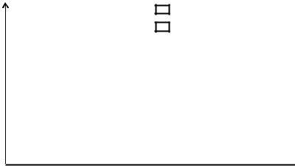
Sự bám của insulin vào thụ thể insulin (IR: insulin receptor) trên nhiều loại tế bào cơ thể |  |  |  |  |  |  |  |  |  | Nhóm đối chứng
kích thích tăng hấp thu glucôzơ. Để khẳng định tác dụng giảm glucôzơ máu của insulin là thông | máu
 | máu |  |  |  |  |  |  |  |  | Nhóm thí nghiệm
qua sự bám đặc hiệu của nó vào IR, các thí nghiệm (TN) dưới đây đã được tiến hành trên các | máu
 | glucôzơ
nhóm chuột thí nghiệm khác nhau: | glucôzơ
TN1. Sử dụng một chất làm trung hòa và loại bỏ insulin khỏi hệ tuần hoàn của chuột; | glucôzơ
TN2. Sử dụng kĩ thuật gen giúp biểu hiện mạnh IR ở các tế bào của chuột; | Mức
TN3. Sử dụng kĩ thuật gen giúp loại bỏ hoàn toàn gen IR khỏi các tế bào của chuột; | Mức
TN4. Tiêm thêm insulin vào cơ thể chuột. |  | Kết quả 1Kết quả 2Kết quả 3
Kết quả thí nghiệm được minh họa ở hình 9. Chuột khỏe mạnh bình thường (có insulin chưa |  |  |  |  |  |  | Hình 9
bão hòa thụ thể) được sử dụng làm đối chứng trong mỗi thí nghiệm.

- Hãy cho biết mỗi kết quả của TN1, TN2, TN3, TN4 tương ứng với mỗi kết quả 1, 2, 3 nào ở hình 9? Giải thích.

- Thí nghiệm nào trong 4 thí nghiệm trên có thể chứng minh thuyết phục rằng tác dụng giảm glucôzơ máu của insulin là thông qua sự bám đặc hiệu của nó vào IR? Giải thích.

- Streptozotocin là hóa chất làm hư hại tế bào bêta-tụy. Chuột khỏe mạnh bình thường bị tiêm với streptozotocin (liều tác dụng) sẽ có mức phân giải glicôgen ở gan khác biệt như thế nào so với chuột khỏe mạnh bình thường bị tiêm với dung dịch sinh lí (chuột đối chứng)? Giải thích.
TL:
Câu | Nội dung | Điểm
 | - TN1: kết quả 1. Vì loại bỏ insulin khỏi hệ tuần hoàn → Không có (hoặc giảm) insulin gắn
 | vào thụ thể → Giảm hấp thu glucôzơ ở tế bào → Mức glucôzơ máu cao hơn đối chứng (bình | 0,25
 | thường).
 | - TN2: kết quả 3. Vì insulin ở chuột đối chứng chưa bão hòa thụ thể, do đó, ở chuột biểu hiện
 | mạnh IR lượng insulin bám thụ thể tương đương (hoặc giống) với ở chuột đối chứng → (Hấp | 0,25
 | thu glucôzơ ở tế bào của hai nhóm tương đương) → Mức glucôzơ máu ở nhóm thí nghiệm | 0,25
11a
11a | tương đương (hoặc giống) với ở nhóm đối chứng.
 | - TN3: kết quả 1. Vì loại bỏ hoàn toàn gen IR khỏi tế bào làm mất sự biểu hiện IR → Insulin
 | không (hoặc giảm) bám vào IR → Không (hoặc giảm) kích thích hấp thu glucôzơ ở tế bào → | 0,25
 | Mức glucôzơ máu cao hơn đối chứng.
 | - TN4: kết quả 2. Vì tiêm thêm insulin làm tăng sự bám insulin vào thụ thể → Tăng kích thích | 0,25
 | hấp thu glucôzơ ở tế bào → Mức glucôzơ máu thấp hơn đối chứng. | 0,25
 | - TN3 có thể chứng minh được. | 0,25
 | Vì ở chuột loại bỏ IR:
 | + Khi tiêm thêm insulin vào nếu glucôzơ máu giảm chứng tỏ insulin không bám đặc hiệu vào
11b | IR.
11b | + Khi tiêm thêm insulin vào nếu glucôzơ máu không giảm chứng tỏ insulin bám đặc hiệu vào | 0,25
 | IR.
 | (Nếu học sinh trả lời TN3 như trên và cả TN2 khi tiêm thêm rất nhiều Insulin vẫn được 0,5
 | điểm, nếu học sinh trả lời TN3 như trên và cả TN1 hoặc TN4 sẽ bị TRỪ 0,25 điểm của ý b).
11c | - Mức phân giải glicôgen ở gan giảm. | 0,25
11c | Vì tiêm streptozotocin làm hư hại tế bào bêta-tụy → (Giảm sản sinh và tiết insulin) → Insulin  máu giảm → Giảm kích thích và hấp thu glucôzơ ở tế bào → Glucôzơ máu tăng → Ức chế sản sinh glucagôn từ tế bào alpha-tụy → Glucagôn máu giảm → Giảm kích thích phân giải glicôgen ở gan | 0,25

Câu 6 (1,5 điểm)

Các hình dưới đây biểu diễn: lát cắt ngang thân cây ở vị trí cách mặt đất 1,3 m (Hình 7); một phần cấu tạo giải phẫu thân (Hình 8) và diễn biến nhiệt độ, lượng mưa trung bình năm (Hình 9) trong thời gian sinh trưởng của một cá thể thuộc loài thông nhựa (Pinus latteri).
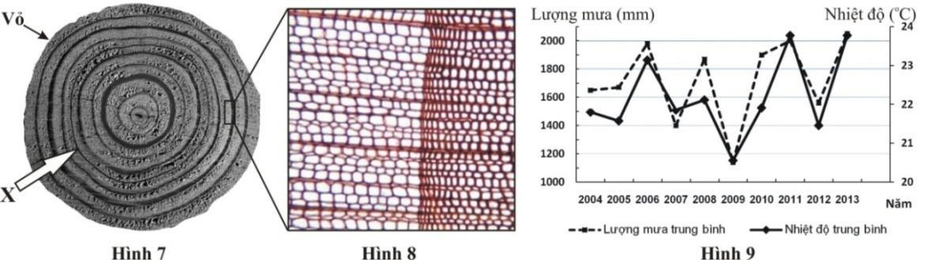

- Hãy xác định tuổi của cây ở hình 7 dựa trên số lượng vòng gỗ hàng năm. Giải thích.

- Quan sát hình 8, hãy phân tích ảnh hưởng của các nhân tố sinh thái dẫn đến sự khác biệt về độ dày, độ đậm nhạt của mỗi vòng gỗ, kích thước và độ dày của thành tế bào. Biết rằng, hàm lượng khoáng trong đất ổn định theo thời gian.

- Vòng gỗ thứ X ở hình 7 tương đương với năm nào trong thời gian nghiên cứu? Vì sao vòng gỗ X mỏng hơn những vòng khác?
TL:
a. 9 tuổi vì cây có 18 vòng gỗ, 1 năm có 2 vòng gỗ, 1 vòng gỗ sẫm màu và 1 vòng gỗ màu sáng

b. Mùa thuận lợi: nhiệt độ cao, lượng mưa lớn, ánh sáng mạnh... => tầng sinh mạch hoạt động mạnh, hình thành nhiều tế bào gỗ.
Tế bào sinh trưởng nhanh, kích thước lớn, thành mỏng, hóa gỗ ít => vòng gỗ lớn, sáng màu.
- Mùa không thuận lợi: nhiệt độ, lượng mưa thấp, cường độ ánh sáng yếu... =>
tầng sinh mạch hoạt động yếu, hình thành ít tế bào gỗ.
- Tế bào sinh trưởng chậm, kích thước nhỏ, độ dày thành tế bào lớn, hóa gỗ
mạnh, làm tăng sức chống chịu với môi trường bất lợi => vòng gỗ nhỏ, sẫm màu.
c.
c) Thời điểm X tương đương với năm 2009 trong thời gian nghiên cứu
Giải thích: Năm 2009 có nhiệt độ, lượng mưa thấp nhất do đó đã ảnh hưởng
đến mức hoạt động của tầng sinh mạch và sinh trưởng tế bào, đặc biệt trong
mùa không thuận lợi nên kích thước vòng gỗ sẫm màu rất nhỏ.

Câu 7 (1,5 điểm)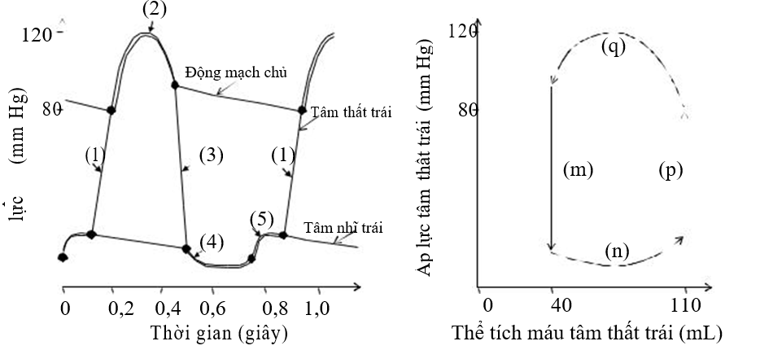
Hình 6 thể hiện mối tương quan giữa áp lực tâm thất trái, áp lực động mạch chủ và áp lực tâm nhĩ trái. Các kí hiệu từ (1) đến (5) thể hiện các giai đoạn (pha) khác nhau (giới hạn bởi dấu ●) trong một chu kì tim. Các kí hiệu (m), (n), (p) và (q) thể hiện các giai đoạn thay đổi áp lực và thể tích máu của tâm thất trái trong một chu kì tim (Hình 7). Các chỉ số được đo ở một người khỏe mạnh bình thường ở trạng thái nghỉ ngơi.
a) Hãy cho biết mỗi giai đoạn (1), (2), (3), (4), (5) ở hình 6 là tương ứng với giai đoạn (m), (n), (p), (q) nào ở hình 7? Giải thích.
b) Hãy nêu cách tính và tính giá trị lưu lượng (cung lượng) tim của người này ở trạng thái nghỉ ngơi theo đơn vị mL/phút.
TL:
a. - Giai đoạn (1) là (p)
Vì (1) là giai đoạn tâm thất bắt đầu co (co đẳng tích) làm tăng áp lực tâm thất, van bán nguyệt đóng, máu chưa chảy ra khỏi tâm thất - Tương ứng với (p) là giai đoạn thể hiện áp lực tăng, thể tích máu lớn nhất, không đổi.
- Giai đoạn (2) là (q)
Vì (2) là giai đoạn tâm thất co tống máu, áp lực tâm thất cao - Tương ứng với (q) là giai đoạn có áp lực tâm thất cao đẩy máu vào động mạch làm cho thể tích máu tâm thất giảm.
- Giai đoạn (3) là (m)
Vì (3) là giai đoạn tâm thất bắt đầu dãn (dãn đẳng tích) ngay sau khi tống máu, van bán nguyệt
chưa mở, máu chưa chảy vào tâm thất - Tương ứng với (m) là giai đoạn thể hiện áp lực tâm
thất giảm và thể tích máu tâm thất là thấp nhất, không đổi.
- Giai đoạn (4) và (5) là (n)
Vì (4) là giai đoạn dãn chung và (5) là nhĩ co đều có áp lực tâm thất thấp, van nhĩ thất mở, máu
chảy vào tâm thất - Tương ứng với (n) là giai đoạn thể hiện áp lực tâm thất thấp và thể tích máu tâm thất tăng lên.
b. - Thời gian của 1 chu kì tim (Hình 1) ≈ 0,75 giây → Nhịp tim = 60/0,75 = 80 nhịp/phút
- Thể tích tâm thu (Hình 2) = (Thể tích máu lớn nhất ở tâm thất - thể tích máu bé nhất ở tâm
thất) =110 - 40 = 70 mL
- Lưu lượng tim = Nhịp tim × Thể tích tâm thu = 80 × 70 = 5600 (mL/phút)
Học sinh thực hiện cách tính và đáp số hợp lí được 0,5 điểm
(Học sinh có thể tính gần đúng dựa vào tính vào khoảng thời gian của 1 chu kì ở hình 1 ~ 0,75

giây. Kết quả thiếu đơn vị tính chỉ được tối đa 0,25 điểm của câu 8b)

Câu 8 (2,0 điểm)
Ánh sáng là nhân tố chính ảnh hưởng đến quang hợp ở thực vật. Để thích ứng với điều kiện ánh sáng của môi trường sống, cây C₃ có những thay đổi về cấu trúc mô và hệ sắc tố của lá.
a) Hãy cho biết các hình thức vận động chính của lá cây C₃ và lục lạp của nó để thích ứng với sự thay đổi về cường độ ánh sáng.
b) Phân biệt thành phần hệ sắc tố quang hợp chính và phụ của cây C₃. Những hệ sắc tố này có khác biệt gì giữa các cây C₃ cùng loài ở vùng nhiệt đới và ở vùng ôn đới? Giải thích.
c) Trên cùng một cây C₃, so với lá cây được chiếu sáng trực tiếp, những lá cây bị che sáng (trong bóng râm) thay đổi như thế nào về cấu trúc mô và thành phần diệp lục?
Hướng dẫn chấm
a) Vận động chính của lá cây, lục lạp: - Lá cây ở một số loài thực vật C₃ có khả năng điều chỉnh để hấp thụ ít hay nhiều năng lượng ánh sáng bằng cách vận động xoay nghiêng hoặc làm cho các tia sáng chiếu vuông góc vào bề mặt lá cây. (0,25 điểm)
- Một số loài cây C₃ khác có khả năng vận động hướng lá cây về phía ánh sáng hoặc xoay ngược lại để thích ứng với hấp thụ năng lượng ánh sáng. (0,25 điểm)
- Lục lạp cũng có thể thay đổi vị trí bằng cách xoay quanh mình hoặc vận động chìm sâu vào trong tế bào khi ánh sáng quá mạnh hoặc tập trung ở bề mặt tế bào khi ánh sáng yếu. (0,25 điểm)
b) Hệ sắc tố của cây C_{3:} - Ở các thực vật C₃: diệp lục a và diệp lục b là sắc tố quang hợp chính, carôtenôit là các sắc tố quang hợp phụ. (0,25 điểm)
- Những thực vật C₃ cùng loài nhưng sinh trưởng ở vùng ôn đới thường có hàm lượng các sắc tố thuộc nhóm carôtenôit tăng cao hơn so với các cây sinh trưởng ở vùng nhiệt đới. (0,25 điểm)
- Năng lượng ánh sáng mặt trời do các sắc tố thuộc nhóm carôtenôit hấp thụ được sử dụng một phần để sưởi ấm cho cây. (0,25 điểm)
c) Hệ sắc tố và cấu trúc lá cây trong bóng râm
- Trên tán lá của cây C₃, các lá cây trong bóng râm mỏng hơn so với lá cây được chiếu sáng đầy đủ. Do lá cây trong bóng râm thường chỉ có 1 lớp tế bào mô dậu với kích thước của các tế bào ngắn hơn, ngoài ra phần mô xốp cũng mỏng hơn. (0,25 điểm)
- Lá cây trong bóng râm có tỷ lệ diệp lục a/b nhỏ hơn của lá cây được chiếu sáng đầy đủ, vì tăng hàm lượng diệp lục b. (0,25 điểm)
Câu 9 (2,0 điểm)
Khi quan sát những cây ngô trong vườn, người ta nhận thấy toàn bộ lá bị vàng. Rà soát các điều kiện trồng trọt cho thấy do nguyên nhân cây thiếu khoáng chất.
a) Hãy chỉ ra 5 nguyên tố khoáng có liên quan đến hiện tượng vàng lá như trên và đề xuất 2 biện pháp để khắc phục.
b) Nếu đất trồng ngô bị kiềm hóa với pH ≈ 8,0 thì hiện tượng vàng lá liên quan đến những nguyên tố khoáng nào? Hãy đề xuất giải pháp để khắc phục hiện tượng vàng lá trong trường hợp này.
c) Khi đất trồng bị axit hóa mạnh thì giải pháp làm giàu lại khoáng chất cho đất được thực hiện như thế nào? Giải thích.
Hướng dẫn chấm
a) Hiện tượng cây ngô vàng lá là dấu hiệu thiếu hụt một hoặc nhiều hơn các nguyên tố khoáng sau: Fe, N, K, Mg, S, Mo (liệt kê đúng 5 trong 6 nguyên tố trên là được đủ điểm). (0,25 điểm)
- Hai phương pháp khắc phục: Cung cấp phân bón chứa các nguyên tố khoáng bị thiếu cho đất và phun phân bón chứa các nguyên tố khoáng đó lên lá cây. (0,25 điểm)
b) - Khi đất trồng bị kiềm tính với pH≈ 8,0, rễ cây vẫn hấp thu được các nguyên tố N, S, Mo nhưng không hấp thu được các nguyên tố gây vàng lá khác là Fe, K và Mg. (0,25 điểm)
- Giải pháp để khắc phục sự vàng lá khi đất có pH≈ 8,0:
+ Trước tiên cần giảm pH của đất về trị số axit nhẹ (từ 5,0 đến 6,5) bằng cách cung cấp thêm cho đất sulphat hoặc lưu huỳnh (vi sinh vật sẽ sử dụng lưu huỳnh và giải phóng ra gốc sulphat làm giảm pH của đất). (0,25 điểm)
+ Sau đó cung cấp các loại phân bón có chứa các nguyên tố khoáng bị thiếu (Fe, K và Mg) cho đất. (0,25 điểm)
c) Khi đất trồng bị axit hóa mạnh
- Đất axit mạnh sẽ chứa nhiều ion H⁺ trên bề mặt hạt keo đất và trở thành đất nghèo khoáng chất. (0,25 điểm)
- Để làm giàu lại khoáng cho đất, trước tiên cần loại bỏ các ion H⁺ trên bề mặt hạt keo đất bằng cách dùng các hợp chất kiềm tính (bón vôi cho đất). (0,25 điểm)
- Tiếp theo bón loại phân phù hợp để qua đó cung cấp lại các cation khoáng cho hạt keo đất lưu giữ trên bề mặt của chúng. (0,25 điểm)
Câu 10 (2,0 điểm)
Hình bên minh họa phản ứng ra hoa của các nhóm cây A, B và C tương quan với độ dài ngày và đêm.
a) Dựa vào quang chu kỳ, hãy xác định các nhóm cây A, B và C.
b) Tại sao một số loài cây không dễ phân loại thuộc nhóm A hay nhóm B?
c) Để loài cây X ra hoa vào dịp Tết Nguyên đán, người ta thường chiếu đèn có ánh sáng trắng vào ban đêm. Nếu đưa loài cây X vào điều kiện nhà kính nhân tạo với các chu kỳ ngày đêm như dưới đây thì cây có ra hoa không? Giải thích.
- Chu kỳ ngày đêm 18 giờ (9 giờ chiếu sáng, 9 giờ trong tối).
- Chu kỳ ngày đêm 28 giờ (14 giờ chiếu sáng, 14 giờ trong tối) và vào ban đêm chớp ánh sáng đỏ, sau đó chớp ánh sáng đỏ xa.
Hướng dẫn chấm
a) Nhóm A là cây ngày dài, do sẽ trổ hoa khi được trồng trong điều kiện có số giờ chiếu sáng lớn hơn một mốc thời gian (>12 giờ) (hoặc có số giờ trong tối < 12 giờ). (0,25 điểm)
Nhóm B là cây ngày ngắn, do trổ hoa khi được trồng trong điều kiện có số giờ chiếu sáng nhỏ hơn một mốc thời gian (<14 giờ) (hoặc có số giờ trong tối >10 giờ). (0,25 điểm)
Nhóm C là cây trung tính, vì trổ hoa không phụ thuộc thời gian chiếu sáng trong ngày. (0,25 điểm)
b) Trên hình vẽ cho thấy có một vùng trùng lặp giữa nhóm A và nhóm B. Những loài cây ra hoa khi được chiếu sáng từ 12-14 giờ có thể thuộc nhóm A hoặc nhóm B, do vậy rất khó để phân biệt các loài cây nào thuộc nhóm A hay nhóm B. (0,25 điểm)
c) - Cây X ra hoa vào dịp Tết Nguyên đán (có ngày ngắn) khi được chiếu đèn cung cấp ánh sáng trắng vào ban đêm, chứng tỏ X là cây ngày dài. (0,50 điểm)
- Với chu kỳ ngày đêm 18 giờ (9 giờ chiếu sáng và 9 giờ trong tối) thì cây X sẽ trổ hoa. Do đêm ngắn (9 giờ trong tối) nên lượng P. đỏ xa (phitôcrôm hấp thụ ánh sáng ở bước sóng 730nm) còn nhiều trong tế bào đã kích thích ra hoa của cây ngày dài. (0,25 điểm)
- Với chu kỳ ngày đêm 28 giờ (14 giờ chiếu sáng, 14 giờ trong tối), đêm quá dài lại chiếu ánh sáng đỏ xa sau cùng nên hàm lượng P. đỏ xa còn lại rất ít, vì vậy loài cây X sẽ không ra hoa. (0,25 điểm)
Câu 11 (1,5 điểm)
a) Tuyến ức có vai trò hình thành các tế bào lympho T chức năng. Trẻ dị tật thiếu tuyến ức có mức độ đáp ứng miễn dịch tế bào và miễn dịch thể dịch bị ảnh hưởng như thế nào? Giải thích.
b) Một nam thanh niên khỏe mạnh có nhịp tim 75 nhịp/phút. Lượng ôxi trong tĩnh mạch phổi là 0,24 mL/mL máu, động mạch phổi là 0,16 mL/mL máu, lượng ôxi cơ thể tiêu thụ là 432 mL/phút. Thể tích tâm thu của người này bằng bao nhiêu? Nêu cách tính.
c) Một loại thuốc kháng viêm không stêrôit (thuốc X) làm giảm khả năng giãn của tiểu động mạch đến tiểu cầu thận. Một loại thuốc khác (thuốc Y) ức chế đặc hiệu enzim chuyển đổi angiotensin I thành angiotensin II (chất gây co tiểu động mạch đi khỏi tiểu cầu thận). Người có chức năng thận bình thường có lượng nước tiểu thay đổi thế nào khi sử dụng riêng rẽ từng thuốc X hoặc Y? Giải thích.
Hướng dẫn chấm
a) - Không có tuyến ức làm giảm (không) hình thành tế bào T chức năng, gồm tế bào T độc (Tc) và T hỗ trợ (T_{h}). Thiếu tế bào T độc nên đáp ứng miễn dịch tế bào giảm. (0,25 điểm)
- Giảm tế bào T hỗ trợ giảm hoạt hóa tế bào B tạo kháng thể, nên đáp ứng miễn dịch thể dịch giảm. (0,25 điểm)
b) - Thể tích tâm thu của người này là 72 mL. (0,25 điểm)
- Lượng O₂ cung cấp cho cơ thể trong 1 mL máu = 0,24 – 0,16 = 0,08 (ml O₂).
Lượng O₂ cơ thể tiêu thụ trong 1 phút = Thể tích tâm thu × Nhịp tim × Lượng O₂ trong 1 mL máu. Thể tích tâm thu = 432 : (75 × 0,08) = 72 (mL). (0,25 điểm)
c) - Thuốc X làm giảm khả năng giãn của tiểu động mạch đến, giảm lượng máu đến tiểu cầu thận, dẫn đến huyết áp ở tiểu cầu thận giảm. Do đó, áp suất lọc giảm và lượng nước tiểu giảm. (0,25 điểm)
(Hoặc thí sinh có thể giải thích: Thuốc X làm giảm lượng máu đến tiểu cầu thận – tăng renin – tăng aldosteron tăng tái hấp thu Na⁺ và nước làm giảm lượng nước tiểu).
- Thuốc Y ức chế tạo angiotensin II, giảm khả năng co của tiểu động mạch đi, giảm sức cản của động mạch đi, dẫn đến huyết áp ở tiểu cầu thận giảm. Do đó, áp suất lọc giảm, lượng nước tiểu giảm. (0,25 điểm)
(Thí sinh có thể giải thích: Thuốc Y ức chế tạo angiotensin II, giảm hình thành aldosteron giảm tái hấp thu Na⁺ và nước ở ống lượn xa. Như vậy thuốc Y tác động lên lượng nước tiểu theo hai hướng: (1) Giảm lượng nước tiểu do giảm áp suất lọc. (2) Tăng lượng nước tiểu do giảm quá trình tái hấp thu Na⁺ và nước ở ống lượn xa. Học sinh có thể trả lời không thay đổi lượng nước tiểu. Giải thích được cơ chế (1) hoặc (2) hoặc cả (1) và (2) đều được 0,25 điểm).
Câu 12 (1,5 điểm)
Một nơron được đặt trong các dung dịch nuôi (1, 2 và 3) có nồng độ ion Na⁺ và K⁺ khác nhau (bảng dưới) để ghi điện thế hoạt động của sợi trục.
Ion | Nồng độ ion (mM)
Ion | Trong nơron | Dung dịch 1 | Dung dịch 2 | Dung dịch 3
Na⁺ | 15 | 150 | 150 | 170
K⁺ | 140 | 5 | 10 | 5
a) Hãy cho biết sự khác biệt về biên độ (độ lớn) điện thế hoạt động của sợi trục nơron khi được đặt trong dung dịch 2 hoặc dung dịch 3 so với khi được đặt trong dung dịch 1. Giải thích.
b) Vẽ ba đồ thị điện thế hoạt động của sợi trục nơron ghi được trong mỗi dung dịch 1, 2 và 3. Biết rằng trong dung dịch 1, sợi trục nơron có điện thế nghỉ là -70 mV, đỉnh của điện thế hoạt động là +40 mV và ngưỡng là -54 mV.
Hướng dẫn chấm
a) - Biên độ (độ lớn) của điện thế hoạt động phụ thuộc vào giá trị điện thế nghỉ, nồng độ Na⁺ ngoại bào. (0,25 điểm)
- Dung dịch 2 có K⁺ cao hơn so với dung dịch 1, dòng K⁺ đi ra ngoài giảm, điện thế nghỉ giảm phân cực. Do đó, biên độ điện thế hoạt động thấp hơn so với ở dung dịnh 1. (0,25 điểm)
- Dung dịch 3 có Na⁺ bên ngoài cao hơn so với ở dung dịch 1, khi có kích thích dòng Na⁺ vào bên trong nhiều hơn gây khử cực mạnh hơn. Do đó, điện thế hoạt động có biên độ cao hơn so với ở dung dịch 1. (0,25 điểm)
b) Vẽ đồ thị điện thế hoạt động:
(0,25 điểm) | (0,25 điểm) | (0,25 điểm)
(Đồ thị ở dung dịch 1 (dd1) cần thể hiện được trên trục tung 3 giá trị của điện thế nghỉ -70 mV, đỉnh điện thế hoạt động +40 mV và ngưỡng -54 mV. Đồ thị ở dung dịch 2, cần thể hiện được giảm phân cực, đỉnh điện thế hoạt động không đổi so với dd1. Đồ thị ở dung dịch 3, cần thể hiện được đỉnh điện thế hoạt động > +40 mV, điện thế nghỉ không đổi so với dd1).
Câu 13 (1,5 điểm)
Một số sự kiện sau diễn ra trong quá trình hô hấp ở người khi thay đổi trạng thái hoạt động: (1) Tăng pH máu, (2) Tăng thở ra khí CO₂, (3) Tăng nồng độ CO₂ máu, (4) Giảm nồng độ CO₂ máu và (5) Giảm pH máu.
Hãy sắp xếp các sự kiện trên theo trình tự thời gian bằng cách điền các số (1), (2), (3), (4) và (5) vào các ô tương ứng trong mỗi trường hợp dưới đây và giải thích.
a) Người khỏe mạnh đang tập thể dục với cường độ vận động tăng dần.
b) Người khỏe mạnh đang ngồi tại chỗ và hít thở với nhịp tăng dần.
Hướng dẫn chấm
a) - Ở người đang tập thể dục cường độ mạnh, thứ tự các sự kiện là:
(0,25 điểm)
- Tập thể dục cường độ cao sinh ra nhiều CO₂ khuếch tán vào máu làm tăng nồng độ CO₂ trong máu (3). CO₂ tăng làm H⁺ trong máu tăng (thông qua phản ứng: CO₂ + H₂O → H₂CO₃ → H⁺ + HCO₃⁻), dẫn đến pH máu giảm (5). (0,25 điểm)
- H⁺ tăng làm giảm pH máu kích thích lên trung khu hô hấp làm tăng thở CO₂ ra ngoài (2). (0,25 điểm)
b) - Ở người đang ngồi tại chỗ và thở nhanh, thứ tự các sự kiện là:
(0,25 điểm)
- Thở nhanh tăng thông khí làm tăng thở CO₂ ra ngoài (2). Do đó CO₂ trong máu giảm (4). (0,25 điểm)
- Giảm CO₂ máu làm giảm kết hợp với H₂O để tạo H₂CO₃, dẫn đến giảm sự phân li H₂CO₃ thành H⁺ và HCO₃⁻, Nồng độ H⁺ giảm làm tăng pH máu (1).
Câu 14 (1,5 điểm)
- Hãy phân biệt hai con đường hấp thu nước ở rễ: con đường vô bào (apoplast) và con đường tế bào (symplast)
- Đai caspari và lớp tế bào nội bì có vai trò gì trong sự vận chuyển nước và muối khoáng?

Hướng dẫn chấm

- Phân biệt hai con đường vô bào và tế bào:
Đặc điểm | Con đường vô bào | Con đường tế bào
Con đường đi | Nước đi qua khoảng trống giữa thành tế bào với màng sinh chất, các khoảng gian bào đến lớp tế bào nội bì thì xuyên qua tế bào này để vào mạch gỗ của rễ | Nước đi qua tế bào chất, qua không bào, sợi liên bào, qua tế bào nội bì rồi vào mạch gỗ của rễ | (0,5 điểm)
Tốc độ dòng nước | Tốc độ di chuyển của nước nhanh | Tốc độ di chuyển của nước chậm do gặp lực cản của keo chất nguyên sinh ưa nước và các chất tan khác | (0,25 điểm)
Kiểm soát chất hoà tan | các chất khoáng hoà tan không được kiểm soát chặt chẽ. | Các chất khoáng hoà tan được kiểm tra bằng tính thấm chọn lọc của màng sinh chất | (0,25 điểm)
- Vai trò:
Đai caspari được cấu tạo bằng suberin, là chất không thấm nước nên ngăn không cho nước và các chất khoáng hoà tan đi qua phần gian bào. Do vậy, đai caspari cùng lớp tế bào nội bì kiểm soát các chất hoà tan và lượng nước đi vào mạch dẫn, ngăn không cho nước đi ngược trở lại. (0,5 điểm)
Câu 15(1,0 điểm).
Quy trình nhân giống vô tính ở một loài thực vật từ mô lá, gồm các giai đoạn cơ bản sau:
Giai đoạn 1. Khử trùng mô lá.
Giai đoạn 2. Tái sinh chồi bất định từ mô lá
Giai đoạn 3. Tăng sinh chồi
Giai đoạn 4. Tạo rễ
Giai đoạn 5. Chuyển cây ra vườn ươm
Cần bổ sung vào môi trường nuôi cấy những nhóm chất điều hoà sinh trưởng chính nào vào giai đoạn nào? Giải thích.
Hướng dẫn chấm
Giai đoạn 1. Không cần bổ sung chất điều hoà sinh trưởng nào
Giai đoạn 2. Bổ sung chất điều hoà sinh trưởng thuộc nhóm xitokinin và auxin
Giai đoạn 3. Bổ sung chất điều hoà sinh trưởng thuộc nhóm xitokin
(phải trả lời đúng cả 3 bước 1, 2, 3 thì mới chấm 0,25 điểm)
Giai đoạn 4. Chất điều hoà sinh trưởng thuộc nhóm auxin
Giai đoạn 5. Không cần bổ sung chất điều hoà sinh trưởng nào
(0,25 điểm)
- Vì xitokin kích thích sự phân hoá chồi, auxin kích thích sự phân hoá rễ (0,25 điểm)
- Tuỳ từng giai đoạn nuôi cấy để sử dụng hai chất này với tương quan tỉ lệ khác nhau. Tăng cường xitokinin sẽ kích thích phân hoá chồi, tăng cường auxin sẽ kích thích phân hoá rễ. (0,25 điểm)
Câu 16: (1,5 điểm)
Người ta có thể sử dụng enzim glicolat oxidaza trong cây để phân biệt các nhóm thực vật C3, C4. Hãy thiết kế thí nghiệm để xác định được các nhóm thực vật nói trên bằng enzim này. Giải thích kết quả thí nghiệm.
Hướng dẫn chấm:
Thí nghiệm:
- Có hai cây A và B, một cây C3 và một cây C4, lấy một ít lá tươi của hai cây đem nghiền trong dung dịch đệm thích hợp để tách chiết enzim ra khỏi lá. Sau đó cho một lượng nhất định axit glycolic vào mỗi dịch chiết.(0,25)
- Sau một thời gian xác định, nếu hàm lượng axit này không đổi thì dịch chiết không có mặt enzim glycolat oxidaza, vậy dịch chiết đó lấy từ cây C4.(0,25)
- Nếu hàm lượng axit glycolic giảm thì dịch tiết đó có enzim glycolat oxidaza, dịch tiết này là của cây C3.(0,25)
Giải thích thí nghiệm:
- Enzim glycolat oxidaza chỉ có mặt trong thực vật C3. Do đó nếu phát hiện enzim này có mặt ở thực vật nào thì đó là cây C3.
- Phản ứng: axit glicolic+oxi=>glicoxilat+H2O2(enzim xúc tác glycolat oxidaza)(0,5)
Câu 17: (2 điểm)
Một trong những đáp ứng gây ra bởi etilen ở thực vật là làm chậm sự kéo dài thân. Người ta phát hiện được 3 thể đột biến chỉ liên quan đến tín hiệu etilen ở cây Arabidopsis thailiana như sau:
_Thể ein: Cây có kiểu hình cao hơn những cây cao bình thường ( không bị đột biến) khi xử lí bằng etilen.
_Thể eto: Cây có kiểu hình lùn, khi xử lí bằng chất ức chế tổng hợp etilen cây có kiểu hình cao bình thường trở lại.
_Thể etr: Cây có kiểu hình lùn khi xử lí bằng chất ức chế tổng hợp etilen cây vẫn có kiểu hình lùn.
Hãy giải thích cơ chế đáp ứng liên quan đến của ba thể đột biến trên cây Arabidopsis thailiana.
Hướng dẫn chấm:
_Thể erin: khi được xử lí etilen, thể erin cao hơn các cây kiểu dại trong cùng thí nghiệm chứng tỏ đây là dạng đột biến không đáp ứng với etilen.(0,25)
Đột biến này đã xảy ra với gen tổng hợp protein của con đường truyền tín hiệu etilen(protein thụ thể hoặc protein trung gian truyền tín hiệu)(0,25)
_Thể eto: Cây có kiểu hình lùn, do etilen trong cây được tổng hợp cao hơn nhiều so với bình thường.(0,25)
Khi xử lý chất ức chế tổng hợp etilen nghĩa là làm giảm nồng độ etilen xuống, cây trở về kiểu hình bình thường. Đột biến eto xảy ra ở gen điều hòa sinh tổng hợp etilen làm tăng cường tổng hợp etilen.(0,25)
_Thể etr: Cây có kiểu hình lùn hơn bình thường ngay cả khi xử lý chất ức chế tổng hợp etilen cây vẫn bị lùn, chứng tỏ cây có đáp ứng ngay cả khi không có etilen.(0,25)
Đột biến xảy ra có liên quan đến con đường truyền tín hiệu, cơ chế truyền tin đáp ứng với etilen liên tục được kích hoạt mặc dù không có tín hiệu etilen.(0,25)
Câu 18: ( 1,5 điểm)
- Trường hợp nào sau đây làm hạch xoang nhĩ của tim tăng cường phát xung thần kinh? Giải thích.
_Khi sử dụng thuốc có tính axit để chữa bệnh
_Khi bị bệnh ở tuyến trên thận làm giảm tiết andosteron
- Một chất có tác dụng ức chế tái hấp thu Ca²⁺ của lưới nội cơ tương có ảnh hưởng như thế nào đến nhịp tim và nhịp co cơ tim? Giải thích.
Hướng dẫn chấm:

_Cả 2 trường hợp đều làm tăng cường phát xung thần kinh ở hạch xoang nhĩ.(0,25)
_Thuốc có tính axit làm pH máu giảm, ái lực của Hb đối với oxi giảm, dẫn đến hàm lượng oxi trong máu giảm. Thụ thể hóa học ở xoang động mạch cảnh và cung động mạch chủ gửi xung về trung khu điều hòa tĩnh mạch, làm tăng xung thần kinh trên dây giao cảm đến tim, gây tăng cường phát xung thần kinh ở tế bào hạch xoang nhĩ, thông qua hoạt hóa thần kinh giao cảm.(0,25)
Hoặc:
_ Giảm andosteron làm giảm tái hấp thu Na⁺ và nước ở ống lượn xa, dẫn đến thể tích máu giảm, huyết áp giảm. Các thụ thể áp lưc ở cung động mạch chủ và xoang động mạch cảnh phát hiện sự giảm áp lực máu và truyền thông tin về trung khu tăng áp ở hành não. Từ đó xảy ra sự điều hòa làm tăng cường phát xung thần kinh ở tế bào hạch xoang nhĩ, làm tăng hoạt động của tim.(0,25)
(Thí sinh trả lời được một hoặc hai cơ chế liên quan đến andosteron được 0,25)
- _ Chất ức chế tái hấp thu Ca²⁺ của lưới nội cơ tương làm giảm nhịp tim và tăng lực co cơ tim.(0,25)
_Ức chế tái hấp thu Ca²⁺ vào lưới nội cơ tương làm cho Ca²⁺ tồn tại trong bào tương của các tế bào cơ tim lâu hơn=>kéo dài thời gian của cao nguyên(khử cực) điện thế ở tế bào cơ tim=>kéo dài giai đoạn trơ của tế bào cơ tim. Do đó, thời gian của một chu kì tim dài hơn hay nhịp tim giảm.(0,25)
_Ức chế tái hấp thu Ca²⁺ vào lưới nội cơ tương, làm cho Ca²⁺ tồn tại trong bào tương của các tế bào cơ tim lâu hơn, dẫn đến số lượng cầu ngang giữa myosin và actin tăng. Vì vậy lực co cơ tim tăng.(0,25)
Câu 19 (1 điểm)
Một bệnh nhân X bị đi tiểu rất nhiều và có kết quả xét nghiệm một số chỉ tiêu được thể hiện ở bảng sau:
Chỉ tiêu xét nghiệm | Bệnh nhân X | Người bình thường
Nồng độ Na+ của nước tiểu (mmol/lít) | <21 | >21
Nồng độ ADH huyết tương (pg/ml) | 30 | 3
Tốc độ tạo angiotensin I (ng/ml/giờ) | 3 | 1
Dựa trên kết quả xét nghiệm ở bảng nêu trên, hãy cho biết:
a) Tại sao bệnh nhân X bị đi tiểu nhiều?
b) Nồng độ Na+ huyết tương của bệnh nhân X thay đổi như thế nào so với người bình thường? Giải thích.

Hướng dẫn chấm
a)
- Bệnh nhân X bị đi tiểu rất nhiều và có nồng độ Na+ nước tiểu thấp hơn người bình thường. trong khi nồng độ ADH huyết tương rất cao. Những điều này cho thấy bệnh nhân X bị bệnh đái tháo nhạt. Trong trường hợp này tác động của ADH không gây ra đáp ứng ở các tế bào ống góp trong việc tái hấp thu nước.
(0,25 điểm)
- Nguyên nhân, có thể do một rối loạn chức năng của thụ thể ADH hoặc của các phân tử truyền tín hiệu ADH nội bào hoặc của prôtein kênh nước trên các tế bào thành ống góp. Kết quả làm giảm tái hấp thu nước ở ống thận, dẫn đến đi tiểu nhiều và nước tiểu loãng.
(0,25 điểm)
Câu 20(1,5 điểm)
a) Nêu vai trò chính của nitơ đối với quá trình sinh trưởng và phát triển của thực vật.
b) Ánh sáng và nhiệt độ có liên quan như thế nào đến quá trình trao đổi nitơ của thực vật ?
Hướng dẫn chấm
a) Vai trò chính của nitơ ở thực vật:
- Là thành phần cấu tạo của các axit amin, nuclêôtit, do đó tham gia vào cấu trúc của các phân tử peptit, prôtêin, ADN, ARN. (0,25 điểm)
- Là thành phần cấu tạo của các sắc tố thực vật như: clorôphin, phêôphitin.
- Là thành phần cấu tạo của các hoocmôn thực vật thuộc nhóm auxin, xitôkinin, …
b) Ánh sáng và nhiệt độ có liên quan đến quá trình trao đổi nitơ của thực vật:
- Ánh sáng thông qua quang hợp ở thực vật tham gia hình thành các sản phẩm ATP, NADPH. Chuỗi truyền điện tử trong quang hợp cung cấp feređôxin dạng khử.
(0,25 điểm)
- Nhiệt độ thông qua hô hấp ở thực vật tham gia hình thành các sản phẩm ATP, NADH, FADH₂, các axit hữu cơ. (0,25 điểm)
- NADH, NADPH tạo ra từ quang hợp và hô hấp cần cho quá trình khử ${NO}_{3}^{-}$ thành ${NO}_{2}^{-}$. Feređôxin dạng khử cần${NO}_{3}^{-}$ cho quá trình khử ${NO}_{2}^{-}$ thành
${NH}_{4}^{+}$. Axit xit hữu cơ và NADH cần cho quá trình hình thành axit amin. (0,25 điểm)
Câu 22 (1,5 điểm)
a) Hãy chỉ ra các đặc điểm chính để phân biệt pha sáng với pha tối trong quang hợp của thực vật.
b) Trình bày thí nghiệm chứng minh mối quan hệ chặt chẽ giữa pha sáng và pha tối.
Hướng dẫn chấm
- Các đặc điểm chính để phân biệt pha sáng và pha tối.
Đặc điểm | Pha sáng | Pha tối | Điểm
Nguyên liệu | Năng lượng ánh sáng, H₂O, NADP⁺, ADP | CO₂, NADPH và ATP | (0,25 điểm)
Thời gian | Xảy ra ban ngày | Xảy ra ban ngày, ban đêm | (0,25 điểm)
Không gian | Các phản ứng xảy ra trên màng tilacoit của lục lạp | Các phản ứng xảy ra ở chất nền (stroma) của lục lạp | (0,25 điểm)
Sản phẩm | NADPH, ATP và ôxi | Các hợp chất hữu cơ | (0,25 điểm)

b) Thí nghiệm chứng minh mối quan hệ chặt chẽ giữa pha sáng và pha tối.
(chỉ cần trình bày 1 thí nghiệm cũng được điểm tối đa – 0,75 điểm)
Ví dụ:
Thí nghiệm 1: làm thí nghiệm với cây thủy sinh
- Khi đưa CO₂ ở dạng thích hợp vào chậu nước đang trồng cây rong thủy sinh, CO₂ được hấp thụ vào cây rong sẽ thúc đẩy pha tối hoạt động mạnh hơn, sẽ cần nhiều NADPH và ATP. (0,5 điểm)
- NADPH và ATP là sản phẩm của pha sáng, do đó làm tăng cường hoạt động của pha sáng làm cho oxi thải ra nhiều hơn. (0,25 điểm) Thí nghiệm 2: làm thí nghiệm với 1 cây thuộc nhóm C₃
Duy trì điều kiện ánh sáng và nồng độ CO₂ bình thường thì chất nhận CO₂ là RiDP và sản phẩm cố định CO₂ đầu tiên là APG ở thế cân bằng động.
- Bằng cách tắt ánh sáng thì APG tăng mạnh và không chuyển được thành RiDP vì không có đủ ATP và NADPH, trong khi đó RiDP giảm dần vì vẫn được gắn với CO₂ để hình thành APG nhưng lại không được phục hồi. (0,5 điểm)
- Giữ ánh sáng bình thường nhưng giảm nồng độ CO₂ đến 0, thì diễn biến lại xảy ra ngược lại.
Câu 23 (1,5 điểm)
Một phụ nữ 50 tuổi cảm thấy mệt mỏi, nhịp thở và nhịp tim nhanh. Đo huyết áp động mạch cánh tay cho kết quả huyết áp tâm thu là 140 mmHg và huyết áp tâm trương là 50 mmHg. Bác sĩ xác định người phụ nữ này bị bệnh hở van tim. Hãy cho biết:
a) Người phụ nữ bị bệnh hở van tim nào ? Giải thích.
b) Lượng máu cung cấp cho cơ tim hoạt động trong một chu kỳ tim của người phụ nữ đó có bị thay đổi không ? Tại sao ?
Hướng dẫn chấm
a) Người phụ nữ bị bệnh ở:
- Chênh lệch huyết áp giữa huyết áp tâm thu và tâm trương khá lớn (140 – 50 = 90 mmHg) chứng tỏ van bán nguyệt động mạch chủ bị hở. (0,5 điểm)
- Do hở van bán nguyệt động mạch chủ nên ở giai đoạn tâm trương một phần máu từ động mạch chủ trào ngược trở lại tâm thất trái làm huyết áp tâm trương tụt nhanh xuống 50 mmHg. (0,5 điểm)
b) Lượng máu cung cấp cho cơ tim trong một chu kỳ tim giảm vì van bán nguyệt động mạch chủ hở dẫn đến tim đập nhanh lên, rút ngắn thời gian tâm trương – đây là thời gian máu từ động mạch chủ vào động mạch vành cung cấp máu cho cơ tim hoạt động. (0,5 điểm)
Câu 24 (1,5 điểm)
Một bệnh nhân được bác sĩ điều trị cho uống thuốc aspirin (thuốc có tính axit) với liều lượng cao trong thời gian 3 ngày, mỗi ngày uống 2 lần. Trong thời gian bệnh nhân điều trị bằng thuốc aspirin, có sự thay đổi về một số chỉ số sinh lí máu, nước tiểu, hoạt động của một số cơ quan. Hãy cho biết:
a) pH máu, nồng độ ${HCO}_{3}^{-}$ và CO₂ trong máu, lượng ${HCO}_{3}^{-}$ bài tiết theo nước tiểu thay đổi như thế nào ? Giải thích.
b) Hoạt động của tim thay đổi như thế nào ? Giải thích.
Hướng dẫn chấm
a) pH máu, nồng độ ${HCO}_{3}^{-}$ và CO₂ trong máu, lượng ${HCO}_{3}^{-}$ bài tiết theo nước tiểu thay đổi như sau:
- Thuốc aspirin có tính axit làm pH máu giảm. (0,25 điểm)
- Khi pH máu giảm, ${HCO}_{3}^{-}$ thuộc hệ đệm của máu sẽ kết hợp với H⁺ tạo thành H₂CO₃, sau đó tạo thành CO₂ và H₂O. Điều này dẫn đến nồng độ ${HCO}_{3}^{-}$ trong máu giảm. (0,25 điểm)
- Khi pH máu giảm, thụ thể hóa học gửi thông tin về trung khu hô hấp làm tăng cường hoạt động hô hấp, dẫn đến nồng độ CO₂ trong máu giảm. (0,25 điểm)
- pH máu giảm gây tăng tái hấp thu ${HCO}_{3}^{-}$ qua ống thận, dẫn đến giảm lượng ${HCO}_{3}^{-}$ thải theo nước tiểu. (0,25 điểm)
b) Hoạt động của tim thay đổi như sau:
- pH máu giảm làm giảm ái lực của Hb với ôxi, lượng Hb bão hòa ôxi giảm, nồng độ ôxi trong máu giảm. (0,25 điểm)
- Khi nồng độ ôxi trong máu giảm, trung khu điều hòa tim mạch (dựa trên thông tin báo về từ thụ thể hóa học ở xoang động mạch cảnh và cung động mạch chủ) tăng cường xung thần kinh đến tim, đồng thời làm tuyến trên thận tăng tiết adrenelin → tim đập nhanh và mạnh lên.
Câu 25 (1,0 điểm)
Những người trong một thời gian dài ăn ít muối NaCl so với nhu cầu thì:
a) Thể tích máu và lượng bạch huyết thay đổi như thế nào ? Tại sao ?
b) Cơ chế điều hòa thẩm thấu nào làm tăng nồng độ Na⁺ trong máu qua đó điều chỉnh thể tích máu và bạch huyết ?
Hướng dẫn chấm
a) Thể tích máu và lượng bạch huyết thay đổi như sau:
- Chế độ ăn ít muối NaCl làm giảm tiết ADH, giảm tái hấp thu nước ở thận và tăng mất H₂O qua thận dẫn đến thể tích máu giảm. (0,25 điểm)
- Bạch huyết hình thành từ dịch kẽ. Khi thể tích máu giảm → thể tích và áp lực dịch kẽ giảm dẫn đến giảm lượng bạch huyết. (0,25 điểm)
b) Khi thể tích máu giảm, bộ máy cận quản cầu tăng tiết relin → angiotensin II tăng → aldosteron tăng → tăng tái hấp thu Na⁺ ở ống thận. Na⁺ kéo theo H₂O qua ống thận vào máu. Nồng độ Na⁺ trong máu tăng làm tăng áp suất thẩm thấu, tăng giữ nước và do vậy tăng thể tích máu và bạch huyết. (0,25 điểm)
Câu 26 (1,5 điểm)
Phù nề là hiện tượng tích tụ nhiều dịch kẽ (dịch gian bào) ở bên ngoài tế bào. Ở người, những trường hợp nào sau đây gây ra phù nề, không gây ra phù nề ? Tại sao ?
a) Nồng độ prôtêin trong máu thấp.
b) Tính thấm của mao mạch đối với prôtêin huyết tương tăng, prôtêin huyết tương đi từ mao mạch vào dịch kẽ.
c) Nồng độ glucôzơ trong máu thấp.
d) Tắc mạch bạch huyết.
đ) Máu trở về tim theo đường tĩnh mạch bị cản trở.
e) Nồng độ aldosteron trong máu cao ở Hội chứng Conn.
Hướng dẫn chấm
a) Nồng độ prôtêin trong máu thấp làm giảm áp suất thẩm thấu keo, giảm kéo dịch từ ngoài vào trong mao mạch, dịch tích tụ nhiều bên ngoài mao mạch gây phù nề. (0,25 điểm)
b) Prôtêin huyết tương đi từ mao mạch vào dịch kẽ làm giảm chênh lệch áp suất thẩm thấu keo giữa máu và dịch kẽ, tăng tích tụ dịch kẽ, gây phù nề. (0,25 điểm)
c) Nồng độ glucozơ trong máu thấp làm giảm áp suất thẩm thấu trong máu và dịch kẽ dẫn đến giảm lượng dịch kẽ, không gây phù nề. (0,25 điểm)
d) Mạch bạch huyết bị tắc không thu hồi được dịch kẽ từ gian bào vào mạch bạch huyết, gây ứ đọng dịch kẽ ở gian bào, gây phù nề. (0,25 điểm)
đ) Máu trở về tim theo đường tĩnh mạch bị cản trở trong khi đó tim vẫn bơm máu đi dẫn đến tăng áp lực trong động mạch và mao mạch. Áp lực trong mao mạch tăng đẩy nhiều dịch ra khỏi mao mạch gây phù nề. (0,25 điểm)
e) Tăng aldosteron → tăng nồng độ NaCl trong máu và trong dịch kẽ, dẫn đến tăng thể tích máu và thể tích dịch kẽ, gây phù nề.
Câu 27. (1 điểm) Giả sử cây ngô A và cây ngô B giống hệt nhau, được trồng trong các điều kiện hoàn toàn như nhau, nhưng chỉ khác nhau một trong các yếu tố:
a) Cây A đủ nước, cây B thiếu nước.
b) Cây A đủ dinh dưỡng khoáng, cây B thiếu sắt.
c) Cây A đủ ánh sáng, cây B thiếu ánh sáng.
d) Cây A chiếu sáng bằng điểm bù, cây B chiếu sáng trên điểm bù.
Hãy chọn một tiêu chí thỏa đáng nhất ở a, b, c, d phản ánh chính xác ảnh hưởng của mỗi yếu tố trên đến hai cây ngô A và B.
Hướng dẫn chấm:
a) Tỉ lệ sinh khối thân và lá / sinh khối rễ cây của cây A lớn hơn cây B.
b) Cây A có lá màu xanh lục, cây B có lá màu vàng.
c) Cây A thấp hơn cây B.
d) Cây A sinh khối không thay đổi, cây B sinh khối tăng. (Mỗi ý đúng cho 0,25 điểm)
Câu 8. (1,5 điểm) Ở một số loại hạt (ngô, đậu...) người ta thấy rằng, nếu lấy hạt tươi đem ủ ở nhiệt độ và độ ẩm tối ưu thì hiệu suất nảy mầm không đạt 100%. Nhưng nếu phơi khô những hạt tươi đó, một thời gian sau đem ngâm nước rồi ủ ở nhiệt độ và độ ẩm tối ưu thì hiệu suất nảy mầm cao hơn, có thể đạt 100%.
a) Giải thích hiện tượng trên.
b) Nêu cách đơn giản nhất để kiểm chứng giải thích trên.
Hướng dẫn chấm: a)- Khi còn tươi, lượng ABA (axit abxixic) cao gây ức chế quá trình nảy mầm. ABA cao làm làm cho các hạt này "ngủ" chờ thời tiết thuận lợi mới nảy mầm. Điều này thể hiện đặc điểm thích nghi sinh sản với khí hậu. (0,5 điểm)
- Khi phơi khô hạt một thời gian, hoạt tính của ABA bị mất, vì vậy hiệu suất nảy mầm tăng lên (hiện tượng này thường thấy ở cây một năm). (0,5 điểm)
b) Cách đơn giản nhất là đo hàm lượng ABA của hạt tươi và hạt đã phơi khô một thời gian rồi ngâm nước 0,5đ
Câu 28. (1,5 điểm) a) Áp suất dương trong mạch rây (phloem) được hình thành như thế nào?
b) Ở một loài cây có rễ củ, khi ra hoa cây sử dụng tinh bột ở rễ củ thì áp suất dương thay đổi như thế nào trong phloem từ rễ củ đến hoa?
Hướng dẫn chấm:
a)- Đường được tạo ra ở nơi nguồn, sau đó được vận chuyển chủ động vào phloem.
- Áp suất thẩm thấu trong phloem cao kéo nước từ xylem vào.
- Khi nước vào nhiều, áp suất trong lòng mạch rây tăng tạo thành áp suất dương đẩy dòng dịch đến nơi chứa. (Nêu đúng 2 ý được 0,5 điểm, nêu đúng cả 3 ý được 1 điểm)
b) Khi cây ra hoa, sử dụng đường từ thân củ thì áp suất dương lớn nhất ở phloem đầu gần thân củ và giảm dần về phía phloem gần với chồi hoa. (0,5 điểm)
Câu 29. (2 điểm) Một số quá trình sống của thực vật sau đây:
1. Vận chuyển nước bên trong tế bào sống.
2. Khử ion nitrat (NO₃⁻) thành ion amoni (NH₄⁺).
3. Hấp thụ ion K⁺ qua màng sinh chất của tế bào nội bì.
4. Hấp thụ CO₂ trong các tế bào mô giậu.
5. Đóng và mở khí khổng.
6. Vận chuyển NADH từ tế bào chất vào màng trong của ti thể.
7. Vận chuyển O₂ và CO₂ từ ngoài vào tế bào.
8. Chlorophyl a hấp thụ ánh sáng.
Hãy cho biết, quá trình nào cần năng lượng và quá trình nào không cần năng lượng? Giải thích.
Hướng dẫn chấm:
1. Không cần năng lượng vì vận chuyển theo khuếch tán.
2. Cần năng lượng, vì đó là lực khử NADH hoặc NADPH.
3. Cần năng lượng, vì phải dùng bơm ion.
4. Không cần năng lượng vì hấp thụ theo khuếch tán.
5. Cần năng lượng, vì liên quan đến cơ chế bơm ion.
6. Cần năng lượng, vì khi vào đến chuỗi truyền e, NADH chỉ còn giải phóng ra 2 ATP.
7. Không cần năng lượng, vì vận chuyển theo cơ chế khuếch tán.
8. Không cần năng lượng, vì là quá trình hấp thụ bị động. (Mỗi ý đúng cho 0,25 điểm)
Câu 30. (1,5 điểm) a) Quaban là thuốc gây giảm hoạt động của bơm Na-K. Sử dụng thuốc này có ảnh hưởng đến điện thế nghỉ của nơron không? Tại sao?
b) Nếu tính thấm của màng tế bào đối với Na⁺ giảm thì độ lớn (biên độ) của điện thế hoạt động sẽ thế nào khi nơron bị kích thích? Giải thích.
c) Khi kích thích lên một sợi thần kinh làm xuất hiện điện thế hoạt động lan truyền dọc theo sợi thần kinh. Nếu dựa vào biên độ của điện thế hoạt động lan truyền có thể biết được cường độ kích thích tác động lên sợi thần kinh đó mạnh hay yếu không? Tại sao?
Hướng dẫn chấm: a) Độ phân cực giảm (chênh lệch điện thế hai bên màng tế bào giảm), vì bơm Na-K hoạt động yếu làm nồng độ K⁺ trong nơron giảm, K⁺ đi ra khỏi tế bào ít làm bên trong ít âm hơn. (0,5 điểm)
b) Độ lớn của điện thế hoạt động giảm, vì tính thấm của màng đối với Na⁺ giảm, Na⁺ đi vào trong tế bào ít hơn làm bên trong màng ít dương hơn trong pha đảo cực. (0,5 điểm)
c) Biên độ điện thế hoạt động lan truyền không thay đổi khi kích thích mạnh hay yếu, vì biên độ hoạt động phụ thuộc vào độ lớn của điện thế nghỉ, nồng độ Na⁺, tính thấm của màng, bơm Na-K. (0,5 điểm)
Câu 31. (1,5 điểm)
a) Một bệnh nhân mới bị bệnh huyết áp cao (huyết áp tâm thu là 180 mmHg và huyết áp tâm trương là 105 mmHg). Hình ảnh chụp cộng hưởng từ cho thấy bệnh nhân đó có một khối u trong thận. Khối u này tiết nhiều renin vào máu. Bệnh nhân này có những thay đổi như thế nào về nồng độ alđôstêron và K⁺ trong máu, lượng Na⁺ thải ra theo nước tiểu, thể tích dịch ngoại bào? Giải thích.
b) Một bệnh nhân bị bệnh đái tháo nhạt (đa niệu) do thùy sau tuyến yên không tiết ADH. Hãy dự đoán những thay đổi về áp suất thẩm thấu, nồng độ Na⁺ và renin trong huyết tương? Giải thích.
Hướng dẫn chấm:
a)- Renin gây tăng hình thành angiotensin II, chất này kích thích vỏ tuyến trên thận tăng tiết aldosteron làm nồng độ chất này tăng.
- Aldosteron làm tăng hấp thu Na⁺ vào máu, làm lượng Na⁺ thải theo nước tiểu giảm.
- Aldosteron làm tăng tiết K⁺ vào nước tiểu làm K⁺ trong máu giảm.
- Khi Na⁺ được tái hấp thu qua ống thận vào máu kéo nước vào theo làm huyết áp tăng dẫn đến thể tích dịch ngoại bào tăng. (Mỗi ý đúng cho 0,25 điểm)
b)- Thiếu ADH làm tăng mất nước theo nước tiểu, do vậy làm tăng áp suất thẩm thấu và nồng độ Na⁺ trong huyết tương. (0,25 điểm)
- Mất nước gây giảm huyết áp, bộ máy cận quản cầu tăng tiết renin vào máu, dẫn đến nồng độ renin trong huyết tương tăng. (0,25 điểm)
Câu 32. (1,5 điểm)
a) Những phản ứng nào xảy ra khi máu về tim nhiều làm tăng áp lực trong tâm nhĩ?
b) Một người bị bệnh huyết áp kẹt (huyết áp tâm thu - huyết áp tâm trương = 20 mmHg). Bác sĩ cho biết nguyên nhân huyết áp kẹt là do hẹp van tổ chim trong động mạch chủ. Tại sao hẹp van tổ chim gây ra huyết áp kẹt? Huyết áp kẹt gây nguy hiểm như thế nào đối với người bệnh?
Hướng dẫn chấm: a)- Tăng áp lực trong tâm nhĩ sẽ gây tăng nhịp tim và lực co tim bằng phản xạ Bainbridge do các thụ thể giãn của tâm nhĩ báo về trung khu điều hòa tim mạch. (0,5 điểm)
- Tăng áp lực trong tâm nhĩ còn gây tăng tiết ANF (ANP). ANF gây giảm angiotensin, aldosteron và ADH, do đó làm giảm tái hấp thu Na⁺ và nước ở ống thận, tăng bài tiết nước tiểu, giảm huyết áp. (0,5 điểm)
b) Khi van tổ chim hẹp, lượng máu được tống ra khỏi tâm thất trái trong giai đoạn tâm thu giảm gây giảm huyết áp tâm thu dẫn đến huyết áp kẹt. (0,5 điểm)
- Huyết áp kẹt làm giảm áp lực bơm máu, tuần hoàn máu giảm, dễ gây phì đại tâm thất trái dẫn đến suy tim. 0,5đ
Câu 33. (1 điểm)
Người ta tiến hành nghiên cứu tác dụng của ba loại thuốc A, B và C đến quá trình truyền tin qua xináp thần kinh - cơ xương ở chuột. Kết quả thí nghiệm cho thấy: sử dụng thuốc A thì gây tăng giải phóng chất dẫn truyền thần kinh (chất trung gian hóa học), sử dụng thuốc B thì gây ức chế hoạt động của enzim axetincolinesteraza và sử dụng thuốc C thì gây đóng kênh canxi ở xinap.
Hãy cho biết các thuốc này ảnh hưởng như thế nào đến hoạt động của cơ xương? Giải thích.
Hướng dẫn chấm: Thuốc A làm tăng giải phóng chất dẫn truyền thần kinh, làm cho thụ thể ở màng sau xinap bị kích thích liên tục và cơ tăng cường co giãn, gây mất nhiều năng lượng. (0,25 điểm)
Thuốc B gây ức chế hoạt động của enzim axetincolinesteraza, dẫn đến axetincolin không bị phân hủy và kích thích liên tục lên cơ. Cơ co giãn liên tục gây mất nhiều năng lượng và cuối cùng ngừng co (liệt cơ), có thể dẫn đến tử vong. (0,5 điểm)
Thuốc C làm Ca²⁺ không vào được tế bào, axetincolin không giải phóng ra ở chùy xinap, dẫn đến cơ không co được. (0,25 điểm)
Câu 34. (1,5 điểm)
Trong sự trao đổi nước ở cây xanh, sự thoát hơi nước chủ yếu diễn ra ở khí khổng. Nêu cơ chế đóng-mở khí khổng vào ban ngày của cây xanh và ý nghĩa của sự đóng-mở này trong hoạt động sống của cây.
Hướng dẫn chấm:
Về cơ chế:
- Khí khổng mở do quang mở chủ động: ban ngày (khi có ánh sáng), ánh sáng tác động vào lục lạp hình thành các chất hữu cơ tích luỹ trong không bào ⇒ tạo áp suất thẩm thấu, hấp thụ nước, làm mở khí khổng. (0,25 điểm)
- Khí khổng đóng do thủy đóng chủ động: một phần hay toàn bộ tuỳ thuộc vào mức độ thiếu nước. (0,25 điểm)
+ Sự thiếu nước có thể do: đất thiếu nước, vận chuyển nước trong mạch gỗ không kịp hoặc thoát hơi nước quá mạnh.
+ Sự thiếu nước còn do axit absisic hình thành ở rễ và ở lá kéo K⁺ ra khỏi tế bào khí khổng, gây mất nước làm khí khổng khép lại.
- Khí khổng khép còn do ánh sáng quá mạnh vào ban trưa, gió, độ ẩm … (0,25 điểm)
- Riêng ở thực vật CAM, ban ngày lỗ khí khổng đóng (0,25 điểm)
Về ý nghĩa: Đóng khí khổng là phản ứng tự vệ tránh tổn thương khi thiếu nước; mở khí khổng tạo sức hút kéo nhựa nguyên (dòng nước và chất khoáng) đi lên (thí sinh có thể viết: hơi nước thoát ra khi khí khổng mở và khí CO₂ liên tục đi vào dùng cho quang hợp) (0,5 điểm)
Câu 35. (1,5 điểm)
Tế bào thực vật tăng trưởng ở pha kéo dài của mô phân sinh do tác động của những cơ chế nào? Dựa vào những cơ chế đó, hãy nêu các biện pháp cần thiết để tế bào thực vật có thể tăng trưởng bình thường.
Hướng dẫn chấm:
Tế bào tăng trưởng ở pha kéo dài của mô phân sinh do 3 cơ chế:
1. Cơ chế thẩm thấu: các không bào nhỏ của tế bào mô phân sinh (do hoạt động trao đổi chất) hấp thụ nước làm không bào lớn lên thành không bào trung tâm dồn nhân và tế bào chất về sát màng xenlulôzơ. (0,5 điểm)
2. Auxin (và giberelin) kích thích sự lớn lên của tế bào nhờ sự hoạt hoá hoạt động vận chuyển H⁺ của bơm proton, tạo ATP làm nguồn năng lượng cho hoạt động tế bào và thúc đẩy sự tăng trưởng. (0,5 điểm)
3. Sinh trưởng axit làm mềm giãn thành xenlulôzơ: Do hoạt động của bơm proton nằm trên màng sinh chất vận chuyển H⁺ về phía thành xenlulozơ tạo môi trường axit, làm đứt gãy cầu ngang giữa các sợi xenlulozơ làm trượt giãn thành tế bào. (0,25 điểm)
Để tăng trưởng tế bào cần cung cấp đủ nước, hoocmon… (0,25 điểm) Câu 36. (1,5 điểm)
Khi chiếu sáng với cường độ thấp như nhau vào 3 loài cây A, B và C trồng trong nhà kính, người ta nhận thấy ở cây A lượng CO₂ hấp thụ tương đương với lượng CO₂ thải ra, ở cây B lượng CO₂ hấp thụ nhiều hơn lượng CO₂ thải ra, còn ở cây C lượng CO₂ hấp thụ ít hơn lượng CO₂ thải ra.
- Chỉ tiêu sinh lý nào về ánh sáng được dùng để xếp loại các nhóm cây này? Giải thích.
- Để đạt hiệu suất quang hợp cao cần trồng mỗi loài cây này trong những điều kiện ánh sáng như thế nào?
Hướng dẫn chấm:
a) Căn cứ vào điểm bù ánh sáng để xác định loại cây.
- Cây A : Cường độ quang hợp bằng cường độ hô hấp nên CO₂ thải ra và hấp thụ tương đương. Cây A là cây trung tính. (0,25 điểm)
- Cây B hấp thụ CO₂: Cường độ quang hợp lớn hơn cường độ hô hấp nên cây hấp thụ CO₂ từ môi trường nhiều hơn thải ra. Cây B có điểm bù ánh sáng thấp, là cây ưa bóng. (0,5 điểm)
- Cây C thải CO₂: Cường độ hô hấp lớn hơn cường độ quang hợp nên lượng CO₂ thải ra môi trường nhiều hơn hấp thụ. Cây C có điểm bù ánh sáng cao, là cây ưa sáng. (0,5 điểm)
b) Điều kiện thích hợp để trồng cây:
Cây A trồng ở mọi điều kiện ánh sáng.
Cây B trồng dưới tán cây khác, hoặc dưới bóng râm …
Cây C trồng nơi quang đãng, hoặc nơi nhiều ánh sáng … (0,25 điểm)
Câu 37. (1,5 điểm)
Điều kiện sống khô hạn gây nên những tác hại đối với hoạt động sống ở cây xanh ưa ẩm như thế nào? Các thực vật thích nghi với điều kiện khô hạn thường có những đặc điểm gì? Nêu các biện pháp nâng cao tính chịu khô hạn của cây xanh trong trồng trọt.
Hướng dẫn chấm:
1. Những tác hại diễn ra trong cây:
- Giảm độ ưa nước của hệ keo nguyên sinh chất.
- Diệp lục bị phân huỷ, lá biến đổi màu.
- Hoạt động trao đổi nước chậm, tốc độ bốc hơi nước nhanh, hút nước không đáp ứng được sự thoát hơi nước.
- Enzim hoạt động kém, hoạt động phân giải mạnh hơn tổng hợp. Sản sinh axit absisic kéo K⁺ ra khỏi tế bào.
- Năng lượng ở dạng nhiệt làm nóng lá, quang hợp và năng suất giảm.
- Khi thiếu nước, lỗ khí khổng đóng, cây quang hợp yếu, năng suất giảm.
- Khi thiếu nước, khả năng hút khoáng của cây giảm, cây sinh trưởng yếu
(thí sinh cứ nêu được 2 ý cho 0,25 điểm, nhưng không quá 0,5 điểm phần này)
2. Các biểu hiện thích nghi của cây:
- Lá nhỏ, lớp cutin dày hoặc lá biến thành gai.
- Khí khổng ẩn sâu được bao phủ bằng lớp lông mịn. Ở các loại cây CAM khí khổng mở vào ban đêm.
- Rụng lá làm giảm bớt sự thoát hơi nước.
- Thân có số lượng mạch gỗ nhiều, nhỏ … tăng sự hút và dẫn nước.
- Tích nước trong các mô nước.
- Rễ đâm sâu, lan rộng và có thể phân nhánh nhiều.
(thí sinh cứ nêu được 2 ý cho 0,25 điểm, nhưng không quá 0,5 điểm phần này)
3. Các biện pháp nâng cao tính chịu khô hạn:
- Cải tạo đất, tưới nước và bón phân (chế độ canh tác) hợp lí.
- Chọn cây chịu nóng hạn (cây C4).
- Rèn luyện hạt giống bằng cách để thiếu nước hay bằng nguyên tố vi lượng ...
- Chọn tạo giống
- Ứng dụng công nghệ tế bào, công nghệ sinh học hoặc kỹ thuật di truyền …
(thí sinh cứ nêu được 2 ý cho 0,25 điểm, nhưng không quá 0,5 điểm phần này)
Câu 38. (1,0 điểm)
Khi thể tích máu trong cơ thể người giảm, những cơ chế nội tại nào giúp duy trì và tăng thể tích máu?
Hướng dẫn chấm:
Khi thể tích máu trong cơ thể giảm, các hoocmon aldosteron và ADH được tiết ra làm tăng thể tích máu.
- Thể tích máu giảm làm bộ máy cận quản cầu tăng tiết renin, từ đó hình thành angiotensin II. Angiotensin II làm co mạch, giảm lọc máu ở cầu thận đồng thời làm tăng tiết aldosteron. (0,25 điểm)
- Aldosteron làm tăng tái hấp thu Na⁺ ở ống lượn xa, kéo theo nước vào máu, làm tăng thể tích máu và làm giảm lượng nước tiểu. (0,25 điểm)
- Thể tích máu giảm làm tuyến yên tăng tiết ADH. Hoocmon này làm tăng tái hấp thu nước ở ống lượn xa và ống góp, góp phần duy trì và tăng thể tích máu. Ngoài ra dịch ngoại bào đi vào máu giúp làm tăng thể tích máu. (0,5 điểm)
Câu 39. (1,5 điểm)
Hãy nêu các cơ chế điều hoà giúp cá xương và cá sụn duy trì được áp suất thẩm thấu của cơ thể khi sống trong môi trường bất lợi về thẩm thấu (môi trường nước ngọt, nước biển).
Hướng dẫn chấm:
- Cá xương nước ngọt có dịch cơ thể ưu trương so với nước ngọt nên nước đi vào cơ thể qua mang và một phần qua bề mặt cơ thể. Cá xương duy trì áp suất thẩm thấu bằng cách thảỉ nhiều nước tiểu qua thận và hấp thu tích cực muối qua mang. (0,5 điểm)
- Cá xương ở biển có dịch cơ thể nhược trương so với nước biển nên nước đi ra khỏi cơ thể qua mang và một phần bề mặt cơ thể. Cá xương duy trì áp suất thẩm thấu bằng cách uống nước biển để bù lại lượng nước đã mất đồng thời vận chuyển tích cực lượng muối thừa qua mang ra bên ngoài. (0,5 điểm)
- Cá sụn tái hấp thu urê qua thận và duy trì nồng độ urê trong dịch cơ thể cao giúp tăng áp suất thẩm thấu, chống mất nước. (0,5 điểm)
Câu 40. (1,5điểm)
a) Prôtêin trong thức ăn được tiêu hoá như thế nào trong dạ dày người?
b) Cơ chế điều tiết nhũ trấp từ dạ dày xuống ruột non ở người diễn ra như thế nào? Nêu ý nghĩa của sự điều tiết đó.
Hướng dẫn chấm:
- - Protein được biến đổi cơ học nhờ các cơ ở thành dạ dày. (0,25 điểm)
- HCl gây biến tính protein về mặt cấu trúc. (0,25 điểm)
- Pepxin xúc tác phản ứng thuỷ phân protêin thành các polypéptit mạch ngắn. (0,25 điểm)
b) - Dạ dày co bóp theo từng đợt đẩy thức ăn về phía môn vị.
- Khi thức ăn chuyển sang dạng lỏng (nhũ trấp) dạ dày co bóp mạnh, đồng thời trương lực co thắt môn vị giảm làm mở cơ vòng môn vị.
- Nhũ trấp chuyển vào tá tràng có pH thấp gây đóng cơ vòng môn vị, nên chỉ có một lượng nhỏ thức ăn từ dạ dày xuống được tá tràng. (0,25 điểm)
- pH thấp, độ ưu trương, lipit của nhũ trấp gây tăng tiết dịch tuỵ và dịch mật, làm trung hoà axit trong nhũ trấp ở tá tràng.
- pH trong tá tràng tăng lên, trương lực co thắt môn vị giảm và đợt co bóp mạnh tiếp theo của dạ dày đẩy một lượng nhũ trấp từ dạ dày xuống tá tràng. (0,25 điểm)
- Lượng nhũ trấp xuống từng đợt với lượng nhỏ giúp ruột non có đủ thời gian tiêu hoá và hấp thu hiệu quả các chất dinh dưỡng trong thức ăn. (0,25 điểm)
Câu 41. (1,5 điểm)
Một người thường xuyên sử dụng thuốc aspirin để chữa bệnh. Thuốc này có tính axít và làm giảm pH máu. Hãy cho biết khi bệnh nhân dùng thuốc thì:
a) Đường cong phân li ôxihêmôglôbin của bệnh nhân này sẽ khác biệt như thế nào so với khi không dùng thuốc? Giải thích.
b) Hoạt động hô hấp của bệnh nhân có bị ảnh hưởng không? Giải thích.
Hướng dẫn chấm:
a) - Đường cong phân li của ôxihêmôglôbulin sẽ dịch chuyển về phía phải so với đường cong phân li của người bình thường. (0,25 điểm) (Thí sinh có thể vẽ hình, nếu đúng cho điểm như đáp án)
- Vì pH máu giảm làm giảm ái lực của Hb với ôxi dẫn đến làm tăng phân li ôxi. (0,5 điểm)
b) - Hoạt động hô hấp tăng. (0,25 điểm)
- pH máu giảm gây kích thích lên thụ thể hoá học ở xoang động mạch cảnh và cung động mạch chủ, đồng thời kích thích lên thụ thể hoá học trung ương, từ đó gây tăng nhịp và độ sâu hô hấp. (0,5 điểm)
Câu 42. (1,5 điểm)
a) Khi nồng độ Ca²⁺ ở dịch ngoại bào giảm gây mở kênh Natri trên màng tế bào thì có ảnh hưởng đến điện thế nghỉ của tế bào không? Tại sao?
b) Một người uống thuốc điều trị bệnh nhưng thuốc đó có tác dụng phụ làm tăng nồng độ Na⁺ ở dịch ngoại bào nơron. Khi các nơron này bị kích thích thì độ lớn (biên độ) của điện thế hoạt động sẽ biến đổi như thế nào? Tại sao?
Hướng dẫn chấm:
a) - Gây mất điện thế nghỉ (mất phân cực) (0,25 điểm)
- Khi kênh Na⁺ mở, do nồng độ Na⁺ bên ngoài màng cao hơn bên trong nên Na⁺ mang điện tích dương khuếch tán vào bên trong tế bào, làm trung hoà điện tích âm, gây mất phân cực (0.5 điểm)
b) - Độ lớn của điện thế hoạt động tăng lên (0,25 điểm)
- Do nồng độ Na⁺ ở dịch ngoại bào tăng nên khi tế bào bị kích thích thì Na⁺ vào nhiều hơn, làm tăng đảo cực và làm bên trong tích điện dương hơn. (0,5 điểm)
Câu 43. (1,0 điểm)
Để phân biệt cây C3 với cây C4, người ta có thể sử dụng một trong 2 cách sau:
Cách 1: Xác định điểm bão hòa ánh sáng của cây.
Cách 2: Xác định cường độ quang hợp của cây trong điều kiện nồng độ ôxi khác nhau.
a) Vì sao sử dụng hai cách trên có thể phân biệt được cây C3 và cây C4?
b) Thiết kế thí nghiệm để phân biệt cây C3 và cây C4 theo một trong hai cách trên.
Hướng dẫn chấm
a. - Vì hai cây C3 và C4 khác nhau nhiều về điểm bão hòa ánh sáng. Cây C3 có điểm bão hòa ánh sáng khoảng 30.000 lux (bằng 1/3 ánh sáng mặt trời toàn phần), trong khi đó điểm bão hòa ánh sáng của cây C4 khoảng 90.000 lux (gần bằng ánh sáng mặt trời toàn phần). (0,25 điểm)
- Vì cây C3 có hô hấp ánh sáng nên cường độ quang hợp phụ thuộc vào nồng độ ôxi trong không khí. Cụ thể là nồng độ ôxi giảm thì cường độ quang hợp ở cây tăng. Trong khi đó, cây C4 có cường độ quang hợp không phụ thuộc vào nồng độ ôxi không khí vì không có hô hấp sáng. (0,25 điểm)
b. - Thí nghiệm theo cách 1. Cần có: hai cây A và B, máy đo cường độ quang hợp, một máy đo cường độ ánh sáng, một phòng trồng cây có thể điều chỉnh được cường độ ánh sáng, nồng độ ôxi ổn định. Đo cường độ quang hợp của từng cây ở các cường độ ánh sáng tăng dần sẽ tìm được điểm bão hòa ánh sáng của từng cây và xác định được cây nào là cây C3, cây nào là cây C4.
- Thí nghiệm theo cách 2. Cần có: hai cây A và B, máy đo cường độ quang hợp, máy đo nồng độ ôxi, một phòng trồng cây có thể thay đổi được nồng độ ôxi, cường độ ánh sáng ổn định. Đặt hai cây A và B trong điều kiện nồng độ ôxi 21%, đo cường độ quang hợp của hai cây. Sau đó lại đặt hai cây trong điều kiện nồng độ ôxi 5%, đo cường độ quang hợp của hai cây. Ở hai nồng độ ôxi khác nhau, nếu cây nào có cường độ quang hợp không thay đổi thì đó là cây C4, cây có cường độ quang hợp thay đổi là cây C3, (hoặc bố trí thí nghiệm như trên nhưng nồng độ ôxi được thay đổi từ thấp đến cao và đo cường độ quang hợp thì vẫn được điểm như phương án trên).
(Thí sinh bố trí thí nghiệm đúng theo một trong hai cách trên đều cho 0,5 điểm).
Câu 44. (1,0 điểm)
Tại sao khi động vật ăn lá của một cây thì cường độ quang hợp của các lá còn lại thường tăng đáng kể?
Hướng dẫn chấm:
- Lá còn lại được cung cấp nhiều nitơ và một số nguyên tố khoáng hơn, vì lượng nitơ và các nguyên tố khoáng được hấp thu từ đất không bị chia cho nhiều lá. (0,25 điểm).
- Khi chỉ còn một số ít lá thì các lá còn lại tiếp cận được nhiều ánh sáng hơn nên tốc độ quang hợp tăng lên. (0,25 điểm).
- Nhu cầu về sản phẩm quang hợp ở các bộ phận khác của cây (rễ, thân…) không hề giảm khi cây bị ăn bớt lá. Vì thế, để đáp ứng nhu cầu về sản phẩm quang hợp các lá cây còn lại phải gia tăng tốc độ quang hợp.(0,5 điểm)
Câu 45. (1,0 điểm)
Trong một thí nghiệm về nhu cầu dinh dưỡng của cây đậu tương, người ta lấy 4 đĩa Petri trong đó có đặt giấy thấm tẩm dung dịch khoáng. Các đĩa Petri được đánh dấu A, B, C và D. Cả 4 đĩa đều chứa dung dịch khoáng, nhưng chỉ có đĩa C chứa đầy đủ tất cả các thành phần khoáng cần thiết cho sự sinh trưởng và phát triển của cây đậu tương. Các đĩa còn lại thiếu một thành phần khoáng nào đó. Người ta cho vi khuẩn Rhizobium vào đĩa A, vi khuẩn Bacillus subtilis vào đĩa B và vi khuẩn Anabaena azollae lấy từ bèo hoa dâu vào đĩa D. Sau đó, người ta đặt các hạt đậu tương lấy từ một giống vào trong các đĩa. Vài ngày sau, tất cả các hạt đều nảy mầm. Hai tuần sau khi hạt nảy mầm, người ta thấy chỉ có các cây ở đĩa A và C sinh trưởng bình thường, các cây ở đĩa B và D đều chết. Trong suốt quá trình thí nghiệm, tất cả các đĩa luôn được giữ ẩm và đặt trong điều kiện môi trường như nhau. Hãy giải thích kết quả thí nghiệm.
Hướng dẫn chấm
- Ở đĩa A, cây vẫn sinh trưởng bình thường do vi khuẩn Rhizobium có khả năng cố định nitơ phân tử thành nitơ liên kết để cung cấp cho thực vật. Như vậy, nguyên tố khoáng thiếu ở đĩa này là nitơ. (0,25 điểm)
- Ở đĩa B, vi khuẩn Bacillus subtilis là vi khuẩn dị dưỡng, không có khả năng cố định nitơ nên cây chết vì thiếu nitơ. (0,25 điểm)
- Ở đĩa C, do có đủ thành phần phần dinh dưỡng nên cây sinh trưởng bình thường. (0,25 điểm)
- Ở đĩa D, vi khuẩn Anabaena azollae có khả năng cố định nitơ khi cộng sinh với bèo hoa dâu nhưng không cộng sinh với cây họ đậu nên không tổng hợp nitơ. Cây chết do thiếu nitơ. (0,25 điểm)
Câu 46. (0,2 điểm)
Đồ thị dưới đây cho thấy hai cây P và Q được trồng trong nhà kính. Do điều kiện chiếu sáng rất hạn chế, nên các cây đều phải thay đổi điểm bù ánh sáng theo thời gian trồng trong điều kiện thiếu ánh sáng.
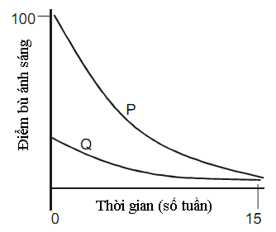
Phát biểu nào dưới đây là đúng?
- Đường cong P cho thấy sự thích nghi (làm quen) của cây ưa sáng với điều kiện cường độ ánh sáng yếu.
- Đường cong Q cho thấy cây này là cây ưa bóng và không thể quang hợp được khi cường độ ánh sáng thấp quá ngưỡng giới hạn.
- Đường cong P cho thấy P là cây ưa bóng và thích nghi với điều kiện ánh sáng yếu nhanh hơn so với cây Q.
- Đường cong Q cho thấy Q là cây ưa sáng và không thể thích nghi với cường độ ánh sáng yếu.
Câu 47. (0,2 điểm)
Cho đồ thị biểu diễn mối quan hệ giữa cường độ ánh sáng và tốc độ cố định CO2. 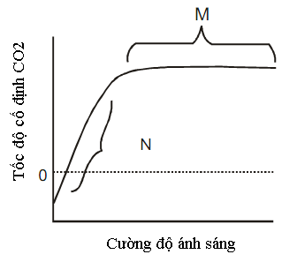
Yếu tố hoặc các yếu tố hạn chế tốc độ quang hợp tại các khoảng M và N tương ứng là
A. nhiệt độ và CO₂. B. CO₂ và ánh sáng.
C. chỉ CO₂. D. ánh sáng và CO₂.
Câu 48. (0,2 điểm)
Một người làm vườn gieo hạt một loài cây 2 lá mầm và thu được các cây con cùng kích thước và độ tuổi. Sau đó, trồng các cây con này vào 5 cốc thí nghiệm chứa dung dịch dinh dưỡng khoáng cơ bản và đánh dấu tương ứng 1, 2, 3, 4 và 5. Lần lượt bổ sung hoocmôn A vào cốc 1, hoocmôn B vào cốc 2, hoocmôn C vào cốc 3, hoocmôn D vào cốc 4, cốc 5 không bổ sung hoocmôn (đối chứng). So với cốc 5, kết quả thí nghiệm thu được sau 14 ngày như sau:
Cốc 1: Cây phân nhánh nhiều hơn, rễ ít phát triển hơn.
Cốc 2: Kích thước cây gần như không có sự khác biệt.
Cốc 3: Chiều cao của cây tăng nhanh hơn, ít phân nhánh hơn.
Cốc 4: Chiều cao cây tăng nhanh hơn, không phân nhánh, nhiều rễ.
Hãy cho biết A, B, C và D là hoocmôn gì?
Đáp án: (chỉ cần nêu tên của hoocmôn là đủ)
Hoocmôn A: Cytokinin.
Hoocmôn B: Axit abcisic.
Hoocmôn C: Gibberelin.
Hoocmôn D: Auxin.
Câu 49. (0,1 điểm)
Trong các điều kiện sống khác nhau, phần lớn các bộ phận trên cơ thể thực vật có sự thay đổi đáng kể. Trong các bộ phận cơ thể thực vật liệt kê dưới đây, bộ phận nào ít thay đổi nhất theo sự thay đổi của điều kiện môi trường?
A. Lá. B. Thân. C. Rễ. D. Hạt. E. Quả.
Câu 50 (0,2 điểm)
Một loài thực vật có hoa cần được chiếu sáng liên tục ít nhất 14 giờ /ngày mới có thể ra hoa. Những phương thức xử lý chiếu sáng nào dưới đây làm cây ra hoa vào mùa đông và không ra hoa vào mùa hè? (Hãy kẻ bảng dưới đây vào bài làm và điền “Đ” cho phương án đúng và “S” cho phương án sai).
A. Mùa đông: chiếu sáng 11 giờ, che tối 13 giờ.
Mùa hè: chiếu sáng 14 giờ, che tối 10 giờ.
SAI
B. Mùa đông: chiếu sáng 11 giờ, che tối 10 giờ, chiếu sáng 3 giờ.
Mùa hè: chiếu sáng 12 giờ, che tối 11 giờ, chiếu sáng 1 giờ.
ĐÚNG
C. Mùa đông: chiếu sáng 10 giờ, che tối 10 giờ, chiếu sáng 4 giờ.
Mùa hè: chiếu sáng 15 giờ, che tối 9 giờ.
SAI
D. Mùa đông: chiếu sáng 10 giờ, che tối 10 giờ, chiếu sáng 4 giờ.
Mùa hè: chiếu sáng 12 giờ, che tối 12 giờ.
ĐÚNG

Câu 51. (1,0 điểm)
a) Urê là chất độc hại đối với cơ thể người và được thận thải ra ngoài theo nước tiểu. Tuy nhiên, khi dịch lọc đi đến ống góp, một lượng urê khuếch tán ra khỏi ống góp và đi vào dịch kẽ vùng tủy thận, sau đó urê từ dịch kẽ lại khuếch tán vào nhánh lên của quai Henlê. Sự khuếch tán liên tục urê ra khỏi ống góp có tác dụng gì? Giải thích.
b) Tiêu tốn năng lượng cho duy trì cân bằng muối và nước ở động vật sống trong môi trường nước mặn và nước ngọt được giảm thiểu nhờ cơ chế thích nghi nào?
Hướng dẫn chấm
a. - Sự thoát ra liên tục urê từ ống góp giúp duy trì nồng độ urê cao trong dịch kẽ của vùng tủy thận. (0,25 điểm)
- Cùng với NaCl, urê góp phần làm tăng áp suất thẩm thấu vùng tủy thận, kéo nước ra khỏi ống góp, giúp cô đặc nước tiểu. (0,25 điểm).
b. Thành phần dịch cơ thể của động vật thích nghi theo độ mặn của môi trường sống. Ở các loài có quan hệ gần gũi, dịch nội mô ở hầu hết động vật nước ngọt có nồng độ chất tan thấp hơn so với họ hàng của chúng sống ở biển, nhờ vậy động vật nước ngọt giảm tiêu tốn năng lượng cho hấp thu tích cực NaCl, còn động vật nước mặn giảm tiêu tốn năng lượng cho thải tích cực NaCl. (0,50 điểm)
Câu 52. (1,5 điểm)
a) Ở một bệnh nhân, khi tâm thất giãn thì áp lực trong tâm nhĩ trái là 20 mmHg và trong tâm thất trái là 5 mmHg. Giải thích.
b) Ở người huyết áp cao, nếu sử dụng thuốc ức chế đặc hiệu enzym xúc tác biến đổi angiotensinogen thành angiotensin II thì huyết áp giảm trở lại bình thường. Tại sao?
c) Khi truyền một lượng lớn dung dịch sinh lí theo đường tĩnh mạch ở người thì mạch đập mạnh lên. Tại sao?
Hướng dẫn chấm
a. - Ở người khỏe mạnh, khi tâm thất giãn, van hai lá mở dẫn đến sự khác biệt rất nhỏ về áp lực giữa tâm nhĩ trái và tâm thất trái. (0,25 điểm)
- Ở bệnh nhân có sự khác biệt lớn về áp lực giữa tâm nhĩ trái và tâm thất trái, điều này cho thấy van hai lá bị hẹp, máu từ phổi dồn về gây tăng áp lực trong tâm nhĩ trái. (0,25 điểm)
b. - Thuốc ức chế làm giảm hình thành angiotensin II trong máu. Nồng độ thấp angiotensin II sẽ giảm kích thích lên phần vỏ tuyến trên thận làm giảm tiết aldosteron. (0,25 điểm)
- Aldosteron giảm làm giảm tái hấp thu Na⁺ ở ống lượn xa, tăng thải Na⁺ và nước theo nước tiểu, dẫn đến thể tích máu giảm, huyết áp giảm. (0,25 điểm)
c. - Tiếp dịch sinh lí theo đường tĩnh mạch làm tăng lượng máu về tim, gây tăng áp lực ở tâm nhĩ phải. (0,25 điểm)
- Thụ thể áp lực ở tâm nhĩ phải gửi thông tin về trung khu điều hòa tim mạch. Từ đây xung thần kinh theo dây giao cảm đến tim làm tim đập nhanh và mạnh lên dẫn đến mạch đập mạnh lên. (0,25điểm)
Câu 53. (0,1 điểm)
Thể tích tâm thu giảm do
A. tâm thất co mạnh.
B. áp lực trong tâm nhĩ tăng.
C. giảm sức cản ngoại vi.
D. nhịp tim tăng.
E. giảm áp lực máu trong vòng tuần hoàn lớn.
Câu 54. (0,1 điểm)
Dòng bạch huyết chảy trong mạch bạch huyết giảm nếu
A. áp lực trong các mao mạch tăng.
B. tính thấm của các mao mạch tăng.
C. nồng độ protêin trong dịch ngoại bào tăng.
D. áp suất keo trong mao mạch tăng.
E. áp lực trong tĩnh mạch chủ tăng.
Câu 55. (0,1 điểm)
Ức chế hoạt động của bơm Na-K gây tăng
A. nồng độ K⁺ nội bào.
B. dòng Na⁺ đi ra khỏi tế bào.
C. phân cực điện thế nghỉ.
D. thể tích dịch nội bào.
Câu 56. (0,1 điểm)
Phân hóa cơ quan theo hướng đực ở phôi thai của thú cần có testosteron tiết ra từ tinh hoàn. Trong quá trình mang thai, chất nào sau đây kích thích tinh hoàn tiết testosteron?
A. GH từ tuyến yên con cái. B. HCG. C. Inhibin.
D. Oxitoxin. E. Prostagladin.
Câu 57. (0,1 điểm)
Trường hợp nào sau đây làm tăng dòng máu lên não?
- Tăng nồng độ CO₂.
- Tăng nồng độ O₂.
- Giảm nồng độ H⁺ trong máu.Giảm áp lực động mạch chủ.
- Giảm hoạt động của các nơron vỏ não.
Câu 58. (0,1 điểm)
Kiểm soát quá trình trao đổi chất và điều hòa thân nhiệt là do
A. đại não. B. hành não. C. não giữa.
D. đồi thị. E. vùng dưới đồi.
Câu 60. (0,1 điểm)
Giảm số lượng mao mạch ở phổi sẽ gây tăng áp lực nhiều nhất ở
A. tâm thất phải.
B. tâm nhĩ phải.
C. tâm thất trái.
D. tâm nhĩ trái.
E. tĩnh mạch chủ.
Câu 61. (1,5 điểm)
Dựa vào kiến thức sinh lý thực vật hãy cho biết:
a) Tại sao khi làm giá đỗ người ta thường sử dụng nước sạch?
b) Để giữ được các bông hoa hồng trong lọ hoa được tươi lâu người ta phải làm thế nào? Giải thích.
Trả lời
a) Khi làm giá đỗ người ta thường sử dụng nước sạch ít chất khoáng nhằm mục đích ngăn cản sự phát triển rễ, tập trung vào phát triển trụ mầm làm cho giá dài và mập. Nguồn chất dinh dưỡng trong trường hợp này được huy động chủ yếu từ hai lá mầm vì thế lá mầm teo nhỏ lại giá ăn sẽ ngon hơn. Khi nước không sạch có nhiều chất khoáng thì rễ phát triển nhiều, trụ mầm mảnh mai. (0,5 đ)
b) Người ta có thể làm cho hoa tươi lâu bằng cách: 1đ
- Phun dung dịch cytokinin lên cành hoa để ngăn cản sự lão hoá các bộ phân của cây, đặc biệt làm chậm sự phân giải diệp lục của là nên lá trông vẫn xanh tươi hơn so với khi không xử lý hooc môn. Cytokinin làm chậm sự lão hoá bằng cách ức chế sự phân giải protein, kích thích tổng hợp ARN và prôtêin.
- Trước khi cắm hoa vào lọ, chúng ta cần cắt ngầm trong nước một đoạn ở cuối cành hoa nơi có vết cắt rồi sau đó cắm ngay vào lọ nước. Điều này là cần thiết vì khi cắt hoa đem bán, do sự thoát hơi nước của lá vẫn tiếp diễn sẽ kéo theo các bọt khí vào trong mạch gỗ vì thế nếu ta để nguyên cành hoa mua từ chợ về mà căm ngay vào lọ nước thì dòng nước trong mạch gỗ sẽ bị ngắt quãng bởi các bọt khí nên cành hoa nhanh héo.
- Cho vào nước vitamin B1
HS trả lời được 2 phương án đúng nhưng không trùng gợi ý trên vẫn đạt điểm 05đ/ ý
Câu 62. (1,5 điểm)
a) Hai nơron cùng loại A và B có nồng độ Na⁺ ở dịch ngoại bào khác nhau. Nơron B có nồng độ Na⁺ ở dịch ngoại bào cao hơn so với nơron A. Nếu kích thích hai nơron này với kích thích giống nhau thì độ lớn của điện hoạt động xuất hiện ở hai nơron có giống nhau không? Tại sao?
b) Khí mêtylphôtphonofluoridic axit gây ức chế hoạt động của enzim axêtincôlin-esteraza ở màng sau xináp thần kinh cơ. Nếu hít phải khí này có nguy hiểm cho tính mạng không? Tại sao?
Trả lời
a) (0,75 đ)
- Độ lớn của điện hoạt động xuất hiện ở hai nơron khác nhau.(0,25 đ)
- Chênh lệch nồng độ Na⁺ ở nơron B cao hơn nơron A nên khi bị kích thích Na⁺ đi vào trong nơron B nhiều hơn làm bên trong trở nên dương hơn vì thế độ lớn của điện hoạt động xuất hiện ở nơron B lớn hơn.(0,5 đ)
b) (0,75 đ)
- Do enzim axetincolin-esteraza bị ức chế nên axetincolin không bị phân huỷ ở màng sau xináp..(0,25 đ)
- Axêtincôlin liên tục kích thích lên cơ thể, gây co cơ liên tục, cuối cùng gây liệt cơ, có thể gây ra tử vong. .(0,5 đ)
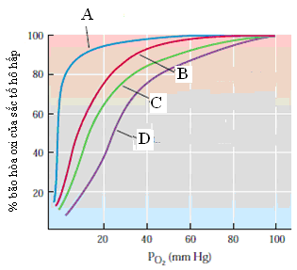
Câu 63. (2,0 điểm)
a) Dựa vào sự hiểu biết về ái lực của sắc tố hô hấp đối với ôxi, hãy cho biết trong số các đường cong A, B, C và D ở hình bên đường nào là đường cong phân li ôxi của hêmôglôbin người lớn, hêmôglôbin thai nhi, hêmôglôbin lạc đà sống trên núi cao và của miôglôbin. Giải thích.
b) Tại sao đường cong phân li của hêmôglôbin lại có dạng gần giống hình chữ S?
Trả lời
a)
- Đường cong A là của mioglobin, B - hemoglobin của lạc đà núi, C- hemoglobin của thai nhi, D - hemoglobin của người lớn. (0,5 đ)
- Ta nhận ra các đường cong B,C và D là của hemoglobin vì hemoglobin liên kết và nhả ôxi một cách linh hoạt hơn nhiều so với mioglobin để đáp ứng chức năng vận chuyển ôxi trong khi đó mioglobin có chức năng dự trữ ôxi nên nó liên kết chặt chẽ hơn với ôxi vì thế đường cong phân li của nó phải là A. (0,5 đ)
- Hemoglobin của lạc đà núi phải có ái lực cao hơn so với các loại hemoglobin của người vì lạc đà sống ở vùng núi cao nơi có phân áp ôxi thấp hơn so với phân áp ô xi ở nơi ở của người. Vì thế nó phải có ái lực cao hơn với ôxi so với ái lực của các loại hemoglobin của người. (0,25 đ)
- Hemoglobin thai nhi có ái lực cao hơn so với ái lực của hemoglobin của người lớn vì có như vậy khi hemoglobin của mẹ nhả ôxi thì hemoglobin của thai nhi mới liên kết được với ôxi do mẹ cung cấp. (0,25 đ)
b) Đường cong phân li của hemoglobin có dạng hình chữ S là do có sự phối hợp của 4 tiểu đơn vị của hemoglobin. Khi một trong 4 chuỗi polipeptit liên kết được với ôxi thì sự biến đổi cấu hình không gian của nó lại kích thích các phân tử bên cạnh thay đổi cấu hình làm tăng ái lực liên kết với ôxi của nó. Như vậy, chỉ cần gia tăng chút ít phân áp ôxi của môi trường cũng nhanh chóng làm gia tăng mức độ liên kết với ôxi của hemoglobin. (0,5 đ)
Câu 64. (1,5 điểm)
Giải thích sự điều hoà hoạt động tiết hoocmôn bằng các cơ chế liên hệ ngược và sự điều hoà hoạt động tiết hoocmôn bằng cơ chế thần kinh ở người. Nêu ví dụ minh họa cho mỗi trường hợp.
Trả lời
- Điều hoà bằng cơ chế liên hệ ngược
+ Cơ chế âm tính
Tuyến nội tiết nhạy cảm với nồng độ hoocmôn trong máu. Khi nồng độ hoocmôn trong máu đạt đến mức nhất định sẽ gây ức chế tuyến nội tiết làm cho hoạt động tiết của chúng giảm, khi đó nồng độ của hoocmon của tuyến giảm làm cho nồng độ của hoocmon điều hoà giảm dẫn đến ức chế ngừng lại. Khi tuyến nội tiết không bị ức chế nó lại bắt đầu tiết ra hoocmôn. (0,25 đ)
+ Cơ chế dương tính
Tuyến nội tiết nhạy cảm với nồng độ hoocmon trong máu. Khi nồng độ hoocmon trong máu đạt đến mức nhất định sẽ gây ức chế tuyến nội tiết làm cho hoạt động tiết của chúng tăng, khi đó nồng độ của hoocmon của tuyến tăng làm cho nồng độ của hoocmon điều hoà tăng dẫn đến hưng phấn tuyến nội tiết tiết ra hoocmôn. (0,25 đ)
VD: học sinh lấy 2 ví dụ minh họa cho cơ chế điều hoà ngược âm tính và dương tính.(0,5 đ)
- Điều hòa bằng cơ chế thần kinh
Cơ chế điều hoà tiết hoocmôn bằng thần kinh - thể dịch: Khi cơ thể nhận được kích thích từ môi trường, các kích thích được mã hoá thành xung thần kinh theo dây hướng tâm về trung ương thần kinh, từ trung ương thần kinh xuất hiện xung theo dây li tâm đến tuyến nội tiết và gây tiết hoocmôn vào máu. (0,25 đ)
VD: hoocmôn của tuỷ thận (adrenalin và noradrenalin) được tiết ra, những chất nầy được coi là sự trả lời kích thích của các xung thần kinh giao cảm trước hạch có nguồn gốc từ hypothalamus trong não bộ. (0,25 đ)
Học sinh có thể lấy ví dụ khác
Câu 65. (1,5 điểm)
a) Nêu và giải thích chức năng của 4 loại prôtêin huyết tương ở người.
b) Một số người bị chứng lipôprôtêin tỷ trọng thấp (LDL) trong huyết tương cao bất thường do nguyên nhân di truyền. Biết rằng họ có chức năng gan bình thường, rất hạn chế ăn chất béo và chỉ bị hỏng một gen. Hãy giải thích nguyên nhân gây nên chứng LDL cao ở những bệnh nhân trên và cho biết họ có nguy cơ bị bệnh gì?
Trả lời
a) Các protein huyết tương: (0,5 đ)
- Albumin có chức năng cân bằng thẩm thấu đệm pH, dự trữ axit amin.
- Fibrinôgen có chức năng tham gia quá trình đông máu.
- Các loại prôtein kháng thể (glôbulin) có chức năng bảo vệ cơ thể chống lại các tác nhân ngoại lai gây bệnh.
- Protein làm nhiệm vụ vận chuyển: Ví dụ các protein liên kết với côlesteron để vận chuyển chất này vì đó là chất không tan trong nước.
Lưu ý: Học sinh có thể nêu các loại protein khác và giải thích đúng vẫn cho đầy đủ điểm.
b) Giải thích bệnh lipôprôtêin tỷ trọng thấp (LDL) cao
- Khi LDL cao trong huyết tương đồng nghĩa với việc các tế bào không có khả năng hấp thụ lipoprotein vào trong tế bào. (0,25 đ)
- LDL rất cần thiết để xây dựng màng tế bào cũng như làm các chất tiền thân để chuyển hoá thành các chất cần thiết khác trong cơ thể. Đây là loại lipit nên không tan trong nước vì vậy chúng phải liên kết với protein vận chuyển thành phức hợp LDL mới lưu hành được trong huyết tương. (0,25 đ)
- Nguyên nhân là do các thụ thể lipoprotein trên màng tế bào bị hỏng nên không vận chuyển được cholesteron vào tế bào. (0,25đ)
- Người bị hội chứng này có nguy cơ cao bị bệnh tim mạch vì lipoprotein cao sẽ tạo ra mảng bám làm hẹp các mạch máu gây bệnh cao huyết áp và bệnh tim mạch.(0,25d)
Câu 66. (1,0 điểm)
Hầu hết các tổ chức trong cơ thể người nhận được nhiều máu hơn từ động mạch khi tâm thất co so với khi tâm thất giãn. Tuy nhiên, đối với cơ tim thì ngược lại, nó nhận được máu nhiều hơn khi tâm thất giãn và nhận được ít máu hơn khi tâm thất co. Tại sao lại có sự khác biệt như vậy?
Trả lời
- Khi tâm thất co tạo áp suất máu cao hơn nên hầu hết các cơ quan nhận được máu nhiều hơn so với khi tâm thất giãn, huyết áp giảm. Trong khi đó lúc tâm thất co, các sợi cơ tim ép vào thành các động mạch vành ở tim nên máu vào tim ít hơn. (0,5 đ)
- Khi tâm thất giãn, máu có xu hướng dội lại tim ở gốc động mạch chủ cũng là nơi xuất phát của động mạch vành tim. Lúc đó cơ tim giãn nên không gây cản trở việc cung cấp máu cho tim vì thế lượng máu vào động mạch vành nuôi tim nhiều hơn so với khi tâm thất co. (0,5 đ)
Câu 67. (2,0 điểm)
Người ta tiến hành xử lí các cây lấy từ hai dòng đậu Hà Lan thuần chủng đều có thân lùn (dòng 1 và 2) và các cây lấy từ dòng đậu thuần chủng có thân cao bình thường (dòng 3) bằng cùng một loại hoocmôn thực vật với cùng một nồng độ và thời gian xử lí như nhau. Tất cả các cây thí nghiệm lấy từ các dòng 1, 2 và 3 đều có cùng độ tuổi sinh lí và được gieo trồng trong điều kiện như nhau. Sau một thời gian theo dõi người ta thấy các cây được xử lí hoocmôn của dòng 1 có thân cao bình thường như cây của dòng 3, còn các cây của dòng 2 và 3 mặc dù được xử lí hoocmôn vẫn không có gì thay đổi về chiều cao.
a) Nêu các chức năng của hoocmôn nói trên và đưa ra giả thuyết giải thích kết quả thí nghiệm.
b) Hãy mô tả thí nghiệm nhằm tìm bằng chứng ủng hộ giả thuyết trên.
Trả lời
a) (1,0 đ)
- Hoocmôn nói trên là gibberellin. Hoocmôn này có các chức năng: Kéo dài thân, sinh trưởng quả và phá vỡ trạng thái ngủ giúp hạt nẩy mầm. (0,25đ)
Giả thuyết giải thích thí nghiệm: Cây bị đột biến có thân lùn có thể có hai nguyên nhân:
- Cây không sản xuất đủ hoocmôn gibberelin và gen bị đột biến có sản phẩm điều khiển quá trình tổng hợp gibberelin. Trường hợp này xảy ra với dòng đậu đột biến a. (0,25đ)
- Cây bị đột biến làm hỏng thụ thể tiếp nhận hoocmôn gibberelin hoặc hỏng các prôtêin tham gia vào đường dẫn truyền tín hiệu của tế bào dẫn đến tế bào không đáp ứng được với gibberelin. Đó là trường hợp của dòng đậu đột biến b. (0,25đ)
- Cây cao bình thường khi xử lý gibberelin vẫn không cao thêm có thể là do đã sản xuất đủ lượng gibberelin nên có bổ sung thêm gibberelin cũng không có tác dụng làm tăng chiều cao cây. (0,25đ)
b) (1,0 đ)
Thí nghiệm:
- Tách chiết và xác định lượng gibberelin từ dòng đậu đột biến a nếu hàm lượng gibberelin quá thấp so với hàm lượng hoocmôn ở cây bình thường (nếu sự sai khác này là đáng tin cậy về mặt thống kê) thì giả thuyết nêu ra là đúng.(0,25đ)
- Tách chiết gibberelin từ dòng đậu đột biến b nếu kết quả cho thấy hàm lượng tương tự như ở dòng đậu bình thường thì dòng b đã bị hỏng thụ thể hoặc các thành phần của con đường dẫn truyền tín hiệu. (0,25đ)
- Dòng đậu đột biến a được chia thành 2 lô : lô 1 gồm 50 chục cây được xử lý hàm lượng gibberelin như trong thí nghiệm ban đầu làm cho cây cao bình thường (đây là lô đối chứng) và lô 2 (lô thực nghiệm) cũng với số lượng cây như lô 1,các cây đậu được xử lý hàm lượng gibberelin cao gấp đôi so với hàm lượng gibberelin dùng để xử lý lô 1. (0,25đ)
- Điều kiện đất trồng và ngoại cảnh trong lô thí nghiệm và đối chứng là y hệt nhau ngoại trừ liều lượng hormone . Nếu kết quả thí nghiệm cho thấy chiều cao trung bình của các cây ở lô thí nghiệm và lô đối chứng là tương đương nhau (sai khác không có ý nghĩa thống kê) thì giả thuyết cho rằng cây cao bình thường đã sản xuất đủ lượng gibberelin là đúng. (0,25đ)
Câu 68. (2,0 điểm)
Khi so sánh quang hợp ở thực vật C3 và thực vật C4 người ta thấy có nhiều đặc điểm khác nhau, trong đó có:
a) Số lượng ATP cần cho việc hình thành 1 phân tử glucôzơ. Nêu số lượng ATP và giải thích.
b) Hiệu suất quang hợp (gam chất khô/m² lá/ngày) ở thực vật C3 thấp hơn nhiều so với ở thực vật C4. Giải thích.
TRẢ LỜI
a) Để hình thành 1 phân tử glucôzơ thực vật C3 cần 18 ATP trong khi đó thực vật C4 cần 24 ATP. (0,5 điểm)
Minh hoạ bằng sơ đồ cố định CO₂ ở thực vật C3 và thực vật C4 (0,25 điểm cho mỗi sơ đồ C3 và C4).
b)Vì thực vật C3 có hô hấp sáng, nên tiêu phí mất ½ sản phẩm quang hợp, còn thực vật C4 không có hô hấp sáng. Cụ thể:
Thực vật C4 không có hô hấp sáng: C5 (RiDP hoặc RuDP) + CO₂ → 2C₃ → Quang hợp (C₆) (0,5 điểm)
Thực vật C3 có hô hấp sáng: C5 (RiDP hoặc RuDP) + O₂ → 1 C3 → Quang hợp (1/2 C₆) + 1 C2 → hô hấp sáng. (0,5 điểm)
Câu 69. (2,0 điểm)
Một người bị nôn rất nhiều lần trong ngày do bị cảm. Bệnh nhân không những không giữ được nước và thức ăn đưa vào mà còn mất nhiều dịch vị.
- Tình trạng trên gây mất cân bằng nội môi theo cách nào?
- Các hệ cơ quan chủ yếu nào tham gia điều chỉnh lại cân bằng nội môi và các hệ cơ quan đó hoạt động như thế nào giúp đưa cân bằng nội môi trở lại bình thường?
TRẢ LỜI
- Nôn nhiều gây giảm thể tích máu và huyết áp, tăng pH máu. (0,5 điểm)
- Hệ tiết niệu, hệ hô hấp, hệ tuần hoàn, hệ thần kinh và hệ nội tiết tham gia điều chỉnh lại cân bằng nội môi. (0,5 điểm)
- Hệ tiết niệu điều chỉnh thể tích máu và pH qua cơ chế làm giảm mất nước và H⁺ thải theo nước tiểu. Renin, aldosteron, ADH được tiết ra gây tăng tái hấp thu Na⁺ và nước, dây giao cảm làm co mạch đến thận làm giảm áp lực lọc. (0,25 điểm)
- Hệ hô hấp giúp duy trì pH qua điều chỉnh làm giảm tốc độ thải CO₂. pH thấp làm giảm kích thích lên trung khu hô hấp do vậy cường độ hô hấp giảm. (0,25 điểm)
- Hệ tuần hoàn giúp duy trì huyết áp qua tăng cường hoạt động của tim và huy động máu từ các nơi dự trữ như lách, mạch máu dưới da. (0,25 điểm)
- Mất nước do nôn còn gây cảm giác khát dẫn đến uống nước để duy trì áp suất thẩm thấu. (0,25 điểm)
Câu 70. (1,5 điểm)
Dựa vào hiểu biết về cơ chế điều hoà hô hấp, hãy trả lời các câu hỏi dưới đây:
a) Một người sức khoẻ bình thường, sau khi chủ động thở nhanh và sâu một lúc người này lặn được lâu hơn, tại sao?
b) Người này lặn được lâu hơn sau khi thở nhanh và sâu có thể gây ra nguy cơ xấu nào đối với cơ thể
TRẢ LỜI
a) Chủ động thở nhanh và sâu làm giảm hàm lượng CO₂ trong máu do vậy chậm kích thích lên trung khu hô hấp.(0,5 điểm)
b) Sau khi thở nhanh và sâu thì hàm lượng O₂ trong máu không tăng lên. (0,25 điểm)
- Khi lặn thì hàm lượng O₂ giảm thấp dần cho đến lúc không đáp ứng đủ O₂ cho não, trong khi đó hàm lượng CO₂ tăng lên chưa đủ mức kích thích lên trung khu hô hấp buộc người ta phải nổi lên mặt nước để hít thở. (0,5 điểm).
- Không đáp ứng đủ O₂ cho não gây ngạt thở và có thể gây ngất khi đang lặn. (0,25 điểm)
Câu 71. (2,0 điểm)
Một loài cá thuộc họ Channichthyidae sống ở vùng cực Trái Đất, nhiệt độ nước quanh năm là –1,9ºC và nước giàu oxi. Loài cá này không có hemoglobin và mioglobin (vì vậy chúng còn được gọi là cá máu trắng) nên đã có một số điều chỉnh cốt lõi giúp chúng thích nghi với điều kiện sống trong nước lạnh.
- Hãy dự đoán có những điều chỉnh nào về lượng máu tuần hoàn, đường kính các mạch máu nhỏ và kích thước tim so với các loài cá có cùng kích cỡ khác không sống ở vùng cực Trái Đất. Những điều chỉnh đó có tác dụng gì?
- Tại sao loài cá này có tốc độ chuyển hóa thấp và máu hòa tan nhiều oxi?
TRẢ LỜI
- Lượng máu tuần hoàn lớn giúp hòa tan được nhiều ôxi. (0,5 điểm)
- Đường kính các mạch máu nhỏ là khá lớn có tác dụng giảm sức cản đối với dòng máu chảy, nhờ vậy giúp máu chảy nhanh đến các mô. (0,5 điểm)
- Kích thước tim lớn giúp tăng được lưu lượng máu, cung cấp được nhiều máu cho các mô. (0,5 điểm)
- Do cá là động vật biến nhiệt, nước lạnh làm giảm tốc độ chuyển hóa và máu cá lạnh hòa tan được nhiều O₂. (0,5 điểm)
Câu 72. (2,0 điểm)
Một tế bào thần kinh có giá trị điện thế nghỉ là -70 mV. Hãy cho biết điện thế nghỉ và điện thế hoạt động biến đổi như thế nào trong các trường hợp sau đây? Giải thích.
a) Tế bào thần kinh giảm tính thấm đối với K⁺.
b) Kênh Na⁺ luôn mở (do tác động của một loại thuốc).
TRẢ LỜI
a) Do tính thấm giảm nên K⁺ đi ra ngoài ít làm giá trị tuyệt đối của điện thế nghỉ giảm (chênh lệch điện thế hai bên màng giảm) (0,5 điểm).
- Do chênh lệch điện thế hai bên màng giảm nên độ lớn của điện thế hoạt động giảm (0,5 điểm).
b) Khi kênh Na⁺ luôn luôn mở, Na⁺ đi vào tế bào làm giảm chênh lệch điện thế hai bên màng (giá trị tuyệt đối của điện thế nghỉ giảm) (0,5 điểm).
- Na⁺ vào tế bào cho đến khi cân bằng nồng độ Na⁺ hai bên màng dẫn đến mất điện thế hoạt động (0,5 điểm).
Câu 73. (1,5 điểm)
a) Insulin có tác dụng thúc đẩy vận chuyển glucôzơ vào hầu hết các loại tế bào cơ thể. Nếu tiêm thêm insulin vào cơ thể sẽ ảnh hưởng như thế nào đến não?
b) Khi người mắc bệnh đái tháo đường bị nhiễm khuẩn, tại sao nồng độ glucôzơ trong máu và một số hoocmôn có xu hướng tăng lên?
c) Tại sao những người bị bệnh đái tháo đường có pH máu thấp hơn người bình thường?
TRẢ LỜI
a) Insulin làm tăng vận chuyển glucôzơ vào hầu hết tế bào cơ thể, ngoại trừ tế bào não. Tế bào não không phụ thuộc vào insulin trong tiếp nhận glucôzơ. (0,25 điểm)
Khi tiêm insulin vào cơ thể sẽ làm giảm lượng đường trong máu và giảm lượng đường cung cấp cho tế bào não. (0,25 điểm).
b) Nhiễm khuẩn gây ra đáp ứng stress, gây tăng tiết cortizol và adrenalin vào máu. Hai hoocmon này làm tăng nồng độ glucôzơ máu. (0,5 điểm).
c) Khi bị bệnh đái tháo đường glucôzơ vào tế bào ít. Do nguồn cơ chất cung cấp năng lượng chủ yếu là glucôzơ không đáp ứng đủ, nên các tế bào cơ thể sử dụng nguồn cơ chất là lipit. Tăng phân giải lipit tạo ra nhiều axit hữu cơ dẫn đến pH máu giảm. (0,5 điểm).
Câu 74. (1,5 điểm)
a) Bác sĩ đo hoạt động tim mạch của một người và nhận thấy lúc tim co đẩy máu lên động mạch chủ, áp suất trong tâm thất trái là 180 mmHg và huyết áp tâm thu ở cung động mạch chủ là 110 mmHg. Khả năng người này bị bệnh gì ở tim? Giải thích.
b) Người ta tách một đoạn mạch máu nhỏ từ động vật thí nghiệm và cho nó vào dung dịch có axetincolin, kết quả cho thấy mạch máu đó giãn rộng ra. Sau đó loại bỏ lớp tế bào lót mạch máu (lớp nội mạc), rồi lại cho đoạn mạch đó vào dung dịch có axetincolin thì thấy mạch máu không giãn rộng ra nữa, tại sao?
TRẢ LỜI
a) Người này bị bệnh hẹp van tổ chim ở động mạch chủ (0,5 điểm)
- vì nếu áp suất tâm thất trái cao thì huyết áp trong động mạch chủ phải cao gần tương đương. (0,5 điểm)
b) Axetincolin gây ra giãn mạch do kích thích lớp nội mạc giải phóng NO, chất này gây giãn mạch. (0,5 điểm)
Câu 6 (2,0 điểm)
a) Giải thích vì sao người ta có thể chọn ba phương pháp: Xác định điểm bù CO2, giải phẫu lá và nhu cầu
nước để phân biệt cây C3 với cây C4. Trình bày ba phương pháp trên.
 Điểm bù CO2 của thực vật C3 và C4 khác nhau (C3: 30-70 ppm; C4: 0-10 ppm). Nhu cầu
nước ở thực vật C3 và C4 khác nhau, nhu cầu nước của thực vật C3 gấp đôi C4. Ví dụ: để
hình thành 1 gram chất khô, cây lúa (thực vật C3) cần 600 gram nước, trong khi đó cây
ngô (thực vật C4) chỉ cần 300 gram nước.
 Giải phẫu lá của cây C3 và cây C4 khác nhau. Lá cây C3 chỉ có một loại lục lạp ở tế bào
mô giậu và có chứa tinh bột, trong khi lá cây C4 có hai loại lục lạp, một loại ở tế bào mô
giậu không chứa tinh bột, một loại ở tế bào bao bó mạch chứa tinh bột.
 Phương pháp xác định điểm bù CO2: Cho cây vào chuông thuỷ tinh kín và chiếu sáng liên
tục. Phương pháp xác định nhu cầu nước: Tiến hành thí nghiệm xác định lượng gram
nước cần thiết cho việc hình thành một gram chất khô.
 Phương pháp giải phẫu lá: Giải phẫu lá và nhuộm màu với dung dịch iôt rồi quan sát dưới
kính hiển vi sẽ tìm ra sự khác biệt.
b) Trong điều kiện nào và ở loại thực vật nào thì hô hấp sáng có thể xảy ra? Giải thích. Nếu khí hậu trong
một vùng địa lí tiếp tục trở nên nóng và khô hơn thì thành phần của các loại thực vật (C3 , C4 và CAM)
ở vùng đó sẽ thay đổi như thế nào?
 Trong điều kiện khí hậu khô, nóng vào ban ngày, cây C3 khép hờ khí khổng nhờ đó tránh
mất nước quá nhiều.
 Khi khí khổng khép hờ hoặc hoàn toàn thì nồng độ CO2 trong các xoang khí của lá thấp và
nồng độ oxi cao thì enzim rubisco xúc tác cho RiDP liên kết với oxi thay vì với CO2 tạo
ra axit glicôlic đi ra khỏi lục lạp đến peroxixom và bị phân giải thành CO2. Hiện tượng
này được gọi là hô hấp sáng. Hô hấp sáng không tạo ra ATP cũng như không tạo ra
đường như trong quá trình quang hợp.
 Nếu khí hậu của một vùng bị nóng và khô hơn thì chọn lọc tự nhiên sẽ làm gia tăng dần số
lượng các loài cây C4 và CAM vì những cây này có các cơ chế quang hợp thích hợp với
điều kiện khô nóng.
 Ngược lại, số lượng các loài cây C3 sẽ bị giảm vì trong điều kiện khí hậu khô nóng hiệu
quả quang hợp của chúng sẽ bị giảm.
Câu 75. (1,0 điểm)
a) Nêu các biện pháp kĩ thuật xử lí đất để giúp cây tăng cường khả năng hấp thu chất dinh dưỡng từ đất.
Một số loài cây trước khi gieo hạt, người ta cho hạt cây nhiễm loại bào tử nấm cộng sinh với rễ cây.
Việc làm này đem lại lợi ích gì cho cây trồng? Giải thích.
 Điều chỉnh độ pH của đất bằng cách bón vôi nếu pH của đất thấp, vì độ pH của đất ảnh
hưởng đến sự hoà tan các chất khoáng trong đất nên cần điều chỉnh độ pH thích hợp cho
từng loại cây. Điều chỉnh độ thoáng khí bằng các xới xáo đất thường xuyên giúp rễ cây có
đủ oxi để hô hấp, giúp tăng khả năng hấp thu các ion khoáng bám trên bề mặt của keo
đất.
 Điều chỉnh độ ẩm của đất bằng cách tưới tiêu hợp lí đối với từng loại cây trồng và thích hợp với từng loại đất. Tưới quá nhiều nước có thể giảm khả năng hấp thu muối khoáng từ đất. Ví dụ, ở những vùng khô nóng, lượng nước bốc hơi quá lớn nên nếu tưới quá nhiều nước thì nước bốc hơi nhiều, để lại nhiều chất khoáng hòa tan trong nước tưới và tích tụ dần trong đất, làm tăng nồng độ muối không hòa tan của đất dẫn đến cây khó hấp thu nước và muối khoáng.
 Cây được nấm cộng sinh với hệ rễ sẽ làm tăng bề mặt hấp thu nước và các chất dinh dưỡng.
b) Khi bón các dạng phân đạm khác nhau như NH4Cl, (NH4)2SO4, NaNO3 có làm thay đổi đặc điểm của đất trồng không? Giải thích.
 Bón các dạng phân đạm khác nhau làm thay đổi pH của môi trường đất. Ví dụ, khi bón phân đạm NH4Cl, (NH4)2SO4 cây hấp thu NH4 còn lại ở môi trường Cl và SO4 sẽ kết hợp với H tạo HCl và H2SO4 dẫn đến môi trường axit. Nếu bón NaNO3 thì cây hấp thụ NO3 còn lại Na sẽ kết hợp với OH tạo môi trường bazơ.
Câu 76 (2,0 điểm)
a) Nêu vai trò của axit abxixic và êtilen đối với sự sinh trưởng của thực vật.
+ Axit abxixic:
 Có vai trò làm chậm quá trình sinh trưởng, nó có tác động đối nghịch với các loại hoomôn sinh trưởng (ức chế sinh trưởng).
 Duy trì trạng thái ngủ của hạt và chồi giúp các hạt của cây chỉ nảy mầm được trong các
điều kiện thích hợp của môi trường. Trong hạt chín thường có chứa hàm lượng axit abxixic cao ngăn cản sự nảy mầm của hạt.
 Giúp thực vật chống chịu với hạn hán. Khi nguồn nước trong đất bị cạn kiệt, axit abxixic trong lá tăng lên làm mở kênh K ở màng của các tế bào bảo vệ (tế bào khí khổng) khiến cho K nhanh chóng thoát khỏi tế bào dẫn đến tế bào bị mất nước và khí khổng đóng lại giúp cây không bị mất nước.
+ Etilen: Có vai trò làm chín quả. Làm rụng lá.
b) Nêu các yếu tố kích thích thực vật mở khí khổng vào lúc mặt trời mọc.Vì sao thực vật CAM có thể đóng khí khổng vào ban ngày và mở vào ban đêm?
+ Các yếu tố kích thích :
 Ánh sáng kích thích tế bào khí khổng mở: Ánh sáng kích thích các thụ thể ánh sáng trên
màng tế bào khí khổng (tế bào bảo vệ) làm hoạt hoá bơm prôton, bơm H ra khỏi tế bào
và kích thích tế bào hấp thu K vào trong tế bào khiến cho tế bào hút nước trương lên làm khí khổng mở.
 Khi trong lá thiếu CO2 cũng kích thích tế bào khí khổng mở để lấy CO2. Cây mở khí khổng mở theo nhịp ngày đêm.
+ Khí khổng của thực vật CAM:
 Có thể đóng vào ban ngày và mở vào ban đêm vì khí khổng mở vào ban ngày trong điều
kiện khô nóng cây sẽ bị mất nhiều nước. Khi cây bị mất nước nhiều lượng axit abscisic(AAB) trong lá tăng lên kích thích kênh K mở cho ion này ra khỏi tế bào bảo vệ làm chúng mất nước và xẹp lại nên khí khổng đóng.
 Ngược lại, ban đên cây không bị thiếu nước, khí khổng lại được mở để lấy CO2 và CO2 được dùng trong quang hợp. (Có thể giải thích thêm cơ chế theo SGK hiện hành)
Câu 77 (1,0 điểm)
Các cây của loài Xanthium strunarium chỉ ra hoa khi được chiếu sáng tối đa là 16 giờ/ngày. Trong một thí nghiệm, người ta chiếu sáng các cây này mỗi ngày liên tục 16 giờ và để trong tối 8 giờ. Tuy nhiên, mỗi đêm lại được ngắt quãng bằng cách chiếu ánh sáng trắng kéo dài một vài phút. Hãy cho biết các cây được trồng trong điều kiện thí nghiệm như vậy có ra hoa không? Giải thích.
 Các cây này sẽ không ra hoa khi trồng trong điều kiện chiếu sáng như vậy vì chúng là các
cây ngày ngắn cần thời gian tối liên tục là lớn hơn hoặc bằng 8 giờ.
 Giải thích: Cây ngày ngắn thực chất là cây đêm dài mà cụ thể là cây ngày ngắn cần một số
giờ tối liên tục, tối thiểu nhất định mới ra hoa được. Trong trường hợp của loài cây này,
số giờ tối liên tục phải bằng hoặc lớn hơn 8 giờ. Khi bị chiếu sáng trong đêm, số giờ tối
của cây không đủ 8 giờ liên tục nên cây không thể ra hoa. Cây ngày dài thực chất là cây
đêm ngắn, chúng cần một thời gian tối liên tục tối đa nhất định mới ra hoa. Đối với
trường hợp của loài cây này, nếu là cây ngày dài thì cây chỉ ra hoa khi thời gian chiếu
sáng tối thiểu là 16 giờ, đồng nghĩa với thời gian tối liên tục chỉ có thể bằng hoặc ít hơn 8 giờ.
Câu 78. (1,0 điểm)
Nêu đặc điểm của mao mạch phù hợp với chức năng của chúng. Giải thích tại sao bình thường ở người
chỉ có chừng 5% tổng số mao mạch là luôn có máu chảy qua.
 Mao mạch có đường kính rất nhỏ đủ chỉ để cho các tế bào hồng cầu di chuyển theo một hàng nhằm tối đa hoá việc trao đổi các chất với dịch mô .
 Mao mạch chỉ được cấu tạo từ một lớp tế bào không xếp sít với nhau nhằm giúp cho một số chất cần thiết và bạch cầu có thể dễ ra vào mao mạch nhằm thực hiện chức năng vận
chuyển các chất và bảo vệ cơ thể.
 Số lượng mao mạch trong các cơ quan là rất lớn, chỉ cần khoảng 5% số mao mạch có máu
lưu thông là đủ, số còn lại có tácdụng điều tiết lượng máu đến các cơ quan khác nhau theo các nhu cầu sinh lý của cơ thể. Lượng máu tới các mao mạch được điều tiết bởi các cơ vòng ở đầu các động mạch máu nhỏ trước khi tới lưới mao mạch.
Câu 79. (2,0 điểm)
a) Giải thích cơ chế truyền tin qua xinap hóa học. Tại sao mặc dù có cả xinap điện lẫn xinap hóa học,
nhưng đại bộ phận các xinap ở động vật lại là xinap hóa học?
 Cơ chế dẫn truyền xung thần kinh qua xinap: Khi điện thế hoạt động tới đầu cùng của xinap gây khử cực màng sinh chất, làm mở kênh điện dẫn đến giải phóng Ca vào trong chuỳ xinap. Ca làm bóng tải gắn kết với màng và giải phóng chất truyền tin axetincolin vào khe xinap. Chất truyền tin sau đó được gắn vào thụ thể trên màng sau xinap làm xuất hiện thế điện động ở tế bào sau xinap.
 Ưu điểm của xinap hoá học:
- Việc truyền thông tin tại xinap hoá học dễ được điều chỉnh hơn so với ở xinap điện, nhờ điều chỉnh lượng chất truyền tin được tiết vào khe xinap. Ngoài ra, mức độ đáp ứng với tín hiệu ở màng sau xinap cũng dễ được điều chỉnh hơn.
- Dẫn truyền xung thần kinh theo một chiều.
- Chất trung gian hóa học khác nhau ở mỗi xinap gây ra các đáp ứng khác nhau.
b) Để tối ưu hóa hiệu quả trao đổi khí thì bề mặt hô hấp phải có những đặc điểm gì? Giải thích đặc điểm
cấu tạo cơ quan hô hấp của chim thích nghi với đời sống bay lượn.
+ Đặc điểm của bề mặt hô hấp:
 Bề mặt hô hấp cần phải mỏng, rộng và ẩm ướt để các chất khí dễ dàng khuếch tán.
 Có mạng lưới mao mạch phát triển và thường chảy theo hướng ngược chiều với dòng khí đi vào để làm chênh lệch phân áp các chất khí giữa hai phía của bề mặt hô hấp.
+ Đặc điểm cơ quan hô hấp của chim:
 Dòng máu chảy trong các mao mạch trên thành ống khí ngược chiều với dòng khí đi qua
các ống khí.
 Phổi của chim gồm nhiều ống khí song song và các túi khí có thể co giãn giúp cho việc
thông khí qua phổi theo một chiều và luôn giàu ôxi cả khi hít vào và khi thở ra.
Câu 80 (1,0 điểm)
Loài chim cánh cụt có kiểu phân bố các cá thể một cách tương đối đồng đều trong vùng phân bố. Hãy
cho biết loài này có tập tính gì và tập tính đó đem lại lợi ích gì cho loài?
 Những loài có sự phân bố cá thể một cách tương đối đồng đều thường có tập tính lãnh thổ cao. Mỗi con vật thường có tập tính chiếm cứ một vùng lãnh thổ nhất định và bảo vệ chủ quyền của mình bằng cách đe doạ hoặc đánh đuổi những kẻ đến xâm phạm.
 Tập tính lãnh thổ giúp duy trì kích thước quần thể phù hợp với nguồn sống của môi trường. Khi số lượng cá thể của quần thể tăng lên quá mức thì một số con sẽ không có nơi
ở, thức ăn và nơi sinh sản, buộc phải tìm đi tìm nơi ở mới hoặc bị chết. Vì vậy, số lượng cá thể của quần thể luôn được kiểm soát./.
Câu 81. a) Bằng cách nào có thể chứng minh trong quá trình quang hợp nước sinh ra ở pha tối? b) Tại sao để tổng hợp một phân tử glucôzơ, thực vật C4 và thực vật CAM cần nhiều ATP hơn so với thực vật C3? Hướng dẫn chấm: a) Chứng minh nước sinh ra từ pha tối dựa trên phản ứng quang hợp đầy đủ 6 CO2 + 12 H2O → C6H12O6 + 6O2 + 6H2O bằng cách: dùng ôxy nguyên tử đánh dấu trong CO2, khi quang hợp thấy ôxy nguyên tử đánh dấu có trong glucôzơ và H2O. Như vậy, ôxy của nước (vế phải) là ôxy từ CO2. Vì CO2 chỉ tham gia ở pha tối, do đó kết luận H2O sinh ra trong quang hợp từ pha tối. (0,25 điểm) b) Theo chu trình Canvin, để hình thành 1 phân tử glucozơ cần 18 ATP, nhưng ở thực vật C4 và thực vật CAM, ngoài 18 ATP này còn cần thêm 6 ATP để hoạt hoá axit piruvic (AP) thành phospho enol piruvate (PEP). (0,25 điểm)
(Thí sinh có thể vẽ sơ đồ để giải thích, nếu đúng cho điểm như đáp án)
Câu 82. Động lực vận chuyển các chất trong mạch gỗ (xilem) và mạch rây (phloem) ở cây thân gỗ khác nhau như thế nào? Tại sao mạch rây phải là các tế bào sống, còn mạch gỗ thì không?
Hướng dẫn chấm: - Mạch gỗ gồm các tế bào chết nối kế tiếp nhau tạo thành ống rỗng giúp dòng nước, ion khoáng và các chất hữu cơ được tổng hợp ở rễ di chuyển bên trong. Động lực vận chuyển nước và muối khoáng trong mạch gỗ gồm ba lực: lực đẩy (áp suất rẽ), lực hút do thoát hơi nước ở lá (lực chủ yếu), lực liên kết giữa các phân tử nước với nhau và với thành tế bào mạch gỗ. (0,25 điểm)
- Mạch rây gồm các tế bào sống có vai trò vận chuyển các sản phẩm đồng hoá ở lá cũng như một số ion khoáng sử dụng lại đến nơi sử dụng hoặc nơi dự trữ. Động lực vận chuyển của dòng mạch rây theo phương thức vận chuyển tích cực. (0,25 điểm)
- Sự vận chuyển trong mạch rây là quá trình vận chuyển tích cực nên mạch rây phải là các tế bào sống. (0,25 điểm)
- Sự vận chuyển trong mạch gỗ không phải là vận chuyển tích cực. Do mạch gỗ là các tế bào chết, có tác dụng làm giảm sức cản của dòng nước được vận chuyển ngược chiều trọng lực trong cây. Đồng thời thành của những tế bào chết dày giúp cho ống dẫn không bị phá huỷ bởi áp lực âm hình thành trong ống dẫn bởi lực hút do thoát hơi nước ở lá. (0,25 điểm
Câu 83. a) Các chất độc hại có trong cơ thể được gan xử lí theo những cơ chế chủ yếu nào? b) Phản ứng sinh lí gì xảy ra khi các yếu tố kích thích tác động đến cơ thể người làm tăng nhịp tim, tăng nhịp thở, tăng tiết mồ hôi…? Nêu cơ chế hình thành phản ứng đó.
Hướng dẫn chấm: a) Theo cơ chế chủ yếu:
- Cơ chế khử độc: Quá trình này thường bao gồm gắn hay kết hợp các chất độc với các chất hữu cơ khác tạo thành các nhóm hoạt động như một phân tử "đánh dấu". Nhờ đó thận có thể nhận biết và đào thải ra ngoài như các chất cặn bã. (0,25 điểm)
- Cơ chế phân huỷ trực tiếp (bởi enzym): Gan phân huỷ trực tiếp các chất độc thành các chất không độc để có thể được sử dụng trong quá trình chuyển hoá. (0,25 điểm)
b) Đây là phản ứng stress báo động ngắn hạn. (0,25 điểm) Cơ chế: Tín hiệu gây stress được chuyển tới vùng dưới đồi → tăng cường hoạt động của hệ thần kinh giao cảm → tăng tiết adrênalin và noadrênalin (từ tuyến thượng thận); đồng thời xung từ thần kinh giao cảm làm xuất hiện những biến đổi có tính chất báo động như: tăng nhịp tim, tăng nhịp thở, giãn phế quản, tăng tiết mồ hôi … Các phản ứng báo động cùng với các phản ứng đề kháng có tác dụng giảm stress cho cơ thể. (0,25 điểm;
Thí sinh cũng có thể vẽ sơ đồ, nếu đúng, cho điểm như đáp án).
Câu 84. Sự tăng lên của nồng độ ion H+ hoặc thân nhiệt có ảnh hưởng như thế nào đến đường cong phân li của ôxi - hêmôglobin (HbO2)? Liên hệ vấn đề này với sự tăng cường hoạt động thể lực.
Hướng dẫn chấm: - Sự tăng ion H+ và nhiệt độ máu làm đường cong phân li dịch về phía phải nghĩa là làm tăng độ phân li của HbO2, giải phóng nhiều O2 hơn. (0,50 điểm)
- Sự tăng giảm về ion H+ và nhiệt độ máu liên quan đến hoạt động của cơ thể. Cơ thể hoạt động mạnh sẽ sản sinh ra nhiều CO2 làm tăng ion H+ và tăng nhiệt độ cơ thể cũng sẽ làm tăng nhu cầu oxi, nên tăng độ phân li HbO2 giúp giải phóng năng lượng. (0,50 điểm)
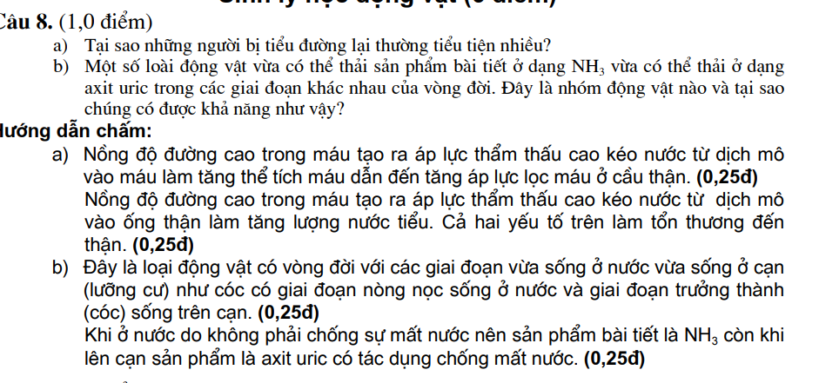
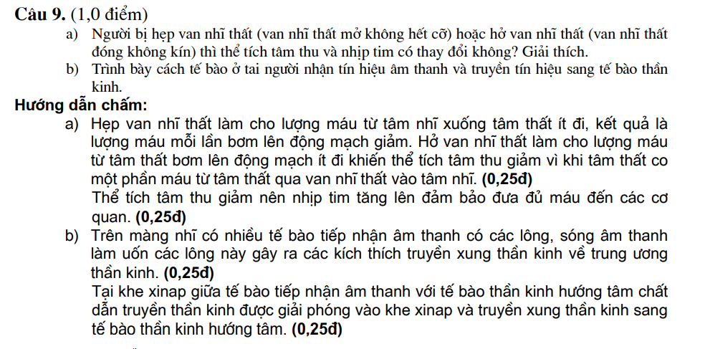
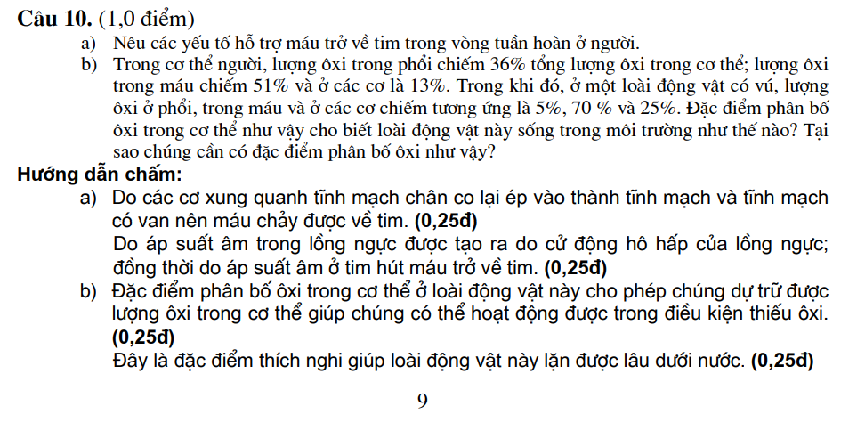
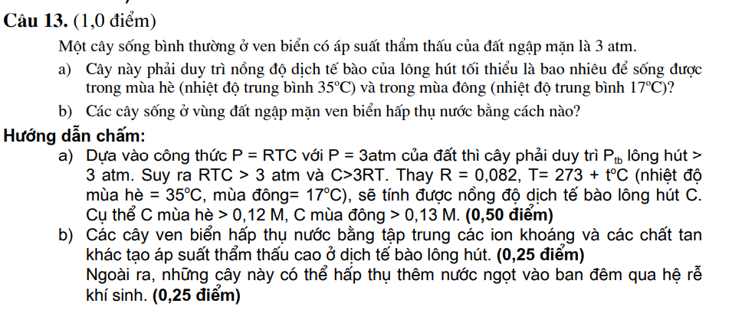
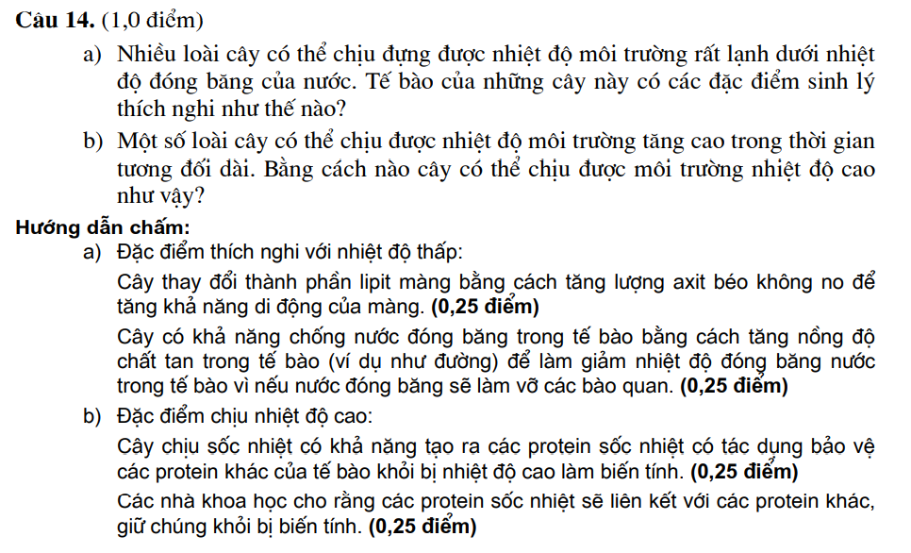
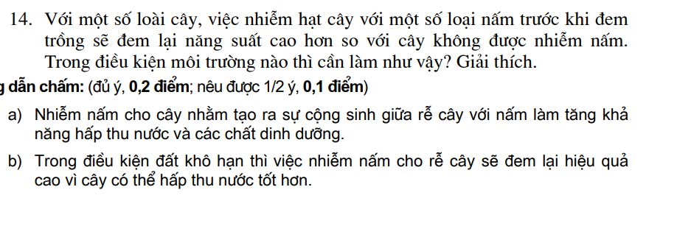

Câu 5.
Thực vật có thể hấp thụ qua hệ rễ từ đất những dạng nitơ nào? Trình bày sơ đồ tóm tắt sự
hình thành các dạng nitơ đó qua các quá trình vật lí - hoá học, cố định nitơ khí quyển và
phân giải bởi các vi sinh vật đất.
Hướng dẫn chấm:
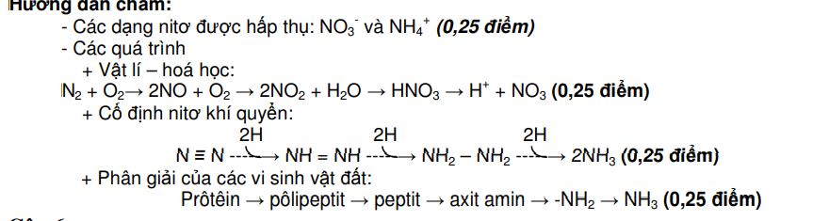
Câu 6. Ở thực vật, hoạt động của enzim Rubisco diễn ra như thế nào trong điều kiện đầy đủ CO2 và thiếu
CO2?
Hướng dẫn chấm:
+ Khi đầy đủ CO2: Rubisco xúc tác cho RiDP kết hợp với CO2 trong chu trình Canvin tạo sản phẩm đầu tiên của pha tối là APG và tiếp tục tạo nên đường nhờ ATP và NADPH. (0,50 điểm)
+ Khi thiếu CO2: Rubisco xúc tác cho RiDP kết hợp với O2 trong hô hấp sáng, không tạo ra ATP và làm giảm lượng đường. (0,50 điểm)
Câu 7. Cây Thanh long ở miền Nam nước ta thường ra hoa, kết quả từ cuối tháng 3 đến tháng 9
dương lịch. Trong những năm gần đây, vào khoảng đầu tháng 10 đến cuối tháng 1 năm
sau, nông dân ở một số địa phương miền Nam áp dụng biện pháp kĩ thuật “thắp đèn” nhằm
kích thích cây ra hoa để thu quả trái vụ. Hãy giải thích cơ sở khoa học của việc áp dụng
biện pháp trên.
Hướng dẫn chấm:
- Cây thanh long chịu ảnh hưởng của quang chu kì, ra hoa trong điều kiện ngày dài từ cuối
tháng 3 đến tháng 9 dương lịch. Trong điều kiện ngày ngắn (từ tháng 10 đến cuối tháng 1)
muốn cho ra hoa thì phải xử lí kĩ thuật “thắp đèn” để tạo ngày dài nhân tạo.(0,25 điểm)
- Phitôcrôm là sắc tố cảm nhận quang chu kì, tồn tại ở 2 dạng:
+ Dạng hấp thụ ánh sáng đỏ Pđ (P660, bước sóng 660 nm), kích thích sự ra hoa cây ngày dài
(quang chu kỳ dài).
+ Dạng hấp thụ ánh sáng đỏ xa Pđx (P730, bước sóng 730 nm), kích thích sự ra hoa cây ngày
ngắn (quang chu kỳ ngắn). Hai dạng này có thể chuyển hoá cho nhau. (0,25 điểm)
Trong điều kiện ngày dài, Pđ được tạo ra đủ nên kích thích hình thành hoocmôn ra hoa ở cây
ngày dài. Trong điều kiện ngày ngắn, lượng Pđ tạo ra không đủ để kích thích hình thành
hoocmôn ra hoa. Kĩ thuật “thắp đèn” tạo ngày dài nhân tạo làm Pđx→ Pđ, nên lượng Pđ đủ để
kích thích sự ra hoa của cây thanh long. (0,50 điểm
Câu 8. Ở người, trong chu kì tim, khi tâm thất co thì lượng máu ở hai tâm thất tống đi bằng nhau và không bằng nhau trong những trường hợp nào? Giải thích.
Hướng dẫn chấm: - Trong trường hợp bình thường, lượng máu hai tâm thất tống đi trong mỗi kì tâm thu bằng nhau, vì tuần hoàn máu thực hiện trong một vòng kín nên máu tống đi bao nhiêu thì nhận về bấy nhiêu. Theo quy luật Frank- Starling thì máu về tâm nhĩ nhiều sẽ chuyển đến tâm thất gây căng các cơ tim, cơ tim càng căng càng chứa nhiều máu sẽ co càng mạnh và lượng máu tống ra càng nhiều. Đây là cơ chế tự điều chỉnh của tim đảm bảo cho lượng máu qua tâm thất hai bên luôn bằng nhau. (0,50 điểm) - Có thể không bằng nhau trong trường hợp bệnh lí: giả sử mỗi kì tâm thu, máu từ tâm thất trái tống ra nhiều hơn tâm thất phải thì máu sẽ bị ứ lại trong các mô gây phù nề, hoặc nếu ngược lại vì lí do nào đó tâm thất phải bơm nhiều mà tâm thất trái chỉ bơm được ít thì sẽ gây nên phù phổi. (0,50 điểm
Câu 9. a) Ở người, khi căng thẳng thần kinh thì nhịp tim và nồng độ glucôzơ trong máu thay đổi như thế nào? Giải thích.
b) Ở chuột thí nghiệm bị hỏng chức năng tuyến tuỵ, mặc dù đã được tiêm hoocmôn tuyến tuỵ với liều phù hợp, nhưng con vật vẫn chết. Dựa vào chức năng tuyến tuỵ, giải thích vì sao con vật vẫn chết. Hướng dẫn chấm: a) Khi bị căng thẳng thần kinh (stress) tuỷ tuyến trên thận tiết ra adrênalin, một mặt tác động lên tim theo đường thể dịch làm tăng nhịp tim, một mặt phối hợp với cortizôn từ vỏ tuyến trên thận tiết ra gây chuyển hoá gluxit, lipit và prôtêin thành glucôzơ đưa vào máu làm tăng đường huyết.(0,50 điểm)
b) Mặc dù tiêm hoocmôn tuyến tuỵ nhưng con vật vẫn chết vì tuyến tuỵ là một tuyến pha vừa tiết hoocmôn để điều hoà lượng đường trong máu, vừa tiết dịch tiêu hoá để tiêu hoá thức ăn, nên mặc dù có tiêm hoocmôn nhưng không có dịch tiêu hoá để tiêu hoá thức ăn. (0,50 điểm)
Câu 10. Ở người, khi nồng độ CO2 trong máu tăng thì huyết áp, nhịp và độ sâu hô hấp thay đổi như thế nào? Tại sao?
Hướng dẫn chấm: Nồng độ CO2 trong máu tăng tác động lên trung khu điều hoà tim mạch ở hành não thông qua thụ thể ở xoang động mạch cảnh và gốc động mạch chủ, làm tăng nhịp và lực co của tim nên làm tăng huyết áp. (0,50 điểm)
Đồng thời CO2 cũng tác động lên trung khu hô hấp ở hành não dưới dạng ion H+ làm tăng nhịp và độ sâu hô hấp. (0,50 điểm)
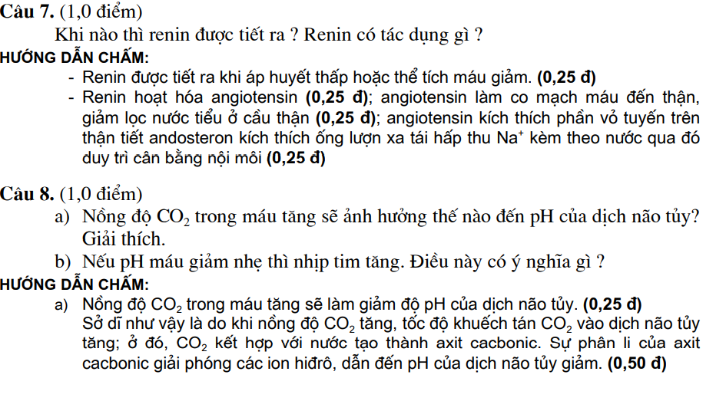
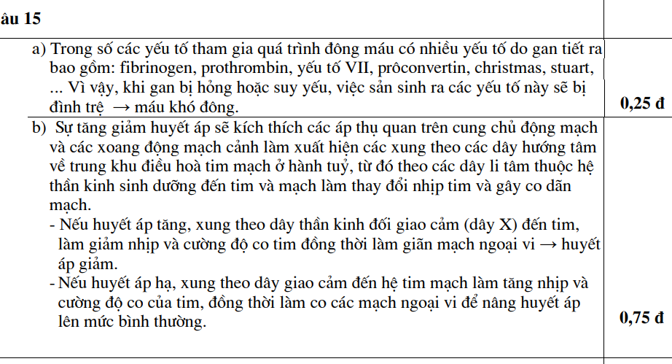
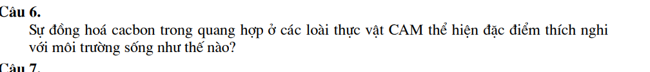
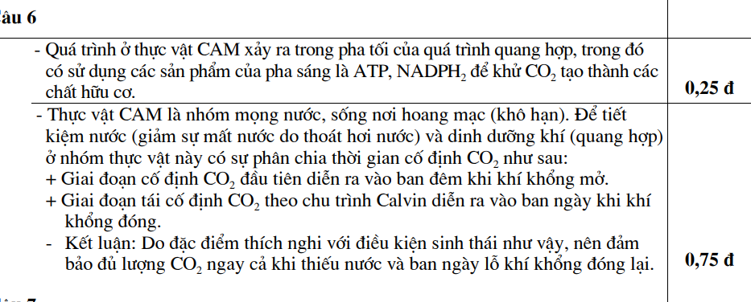
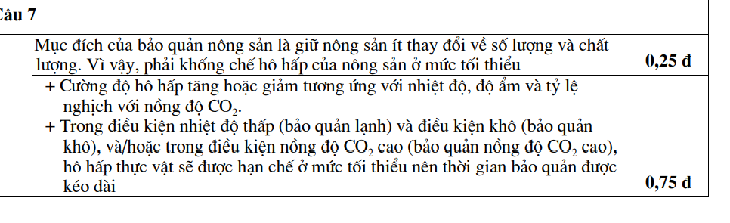
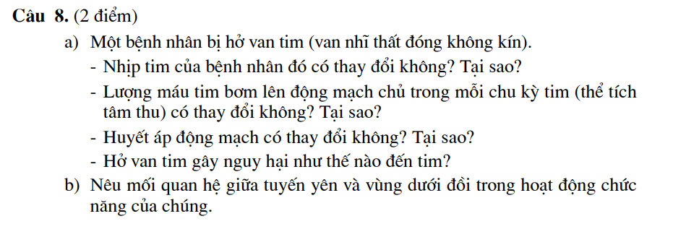
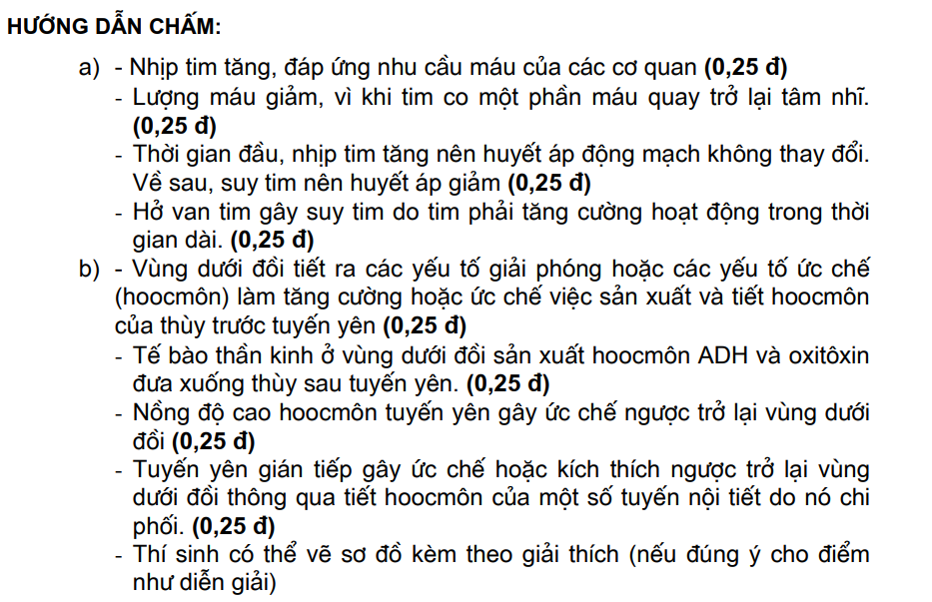
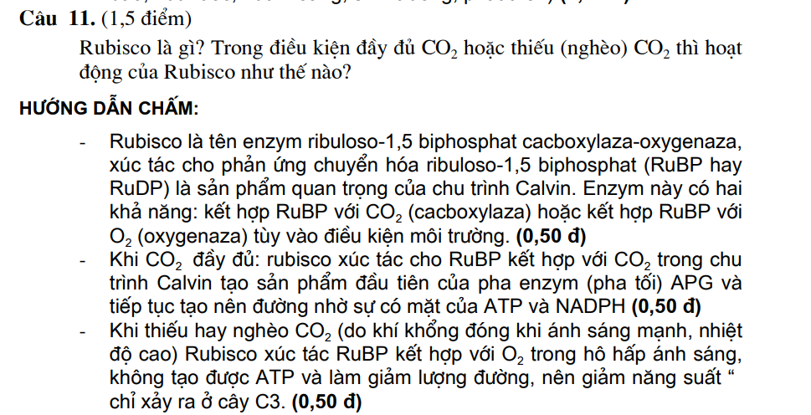
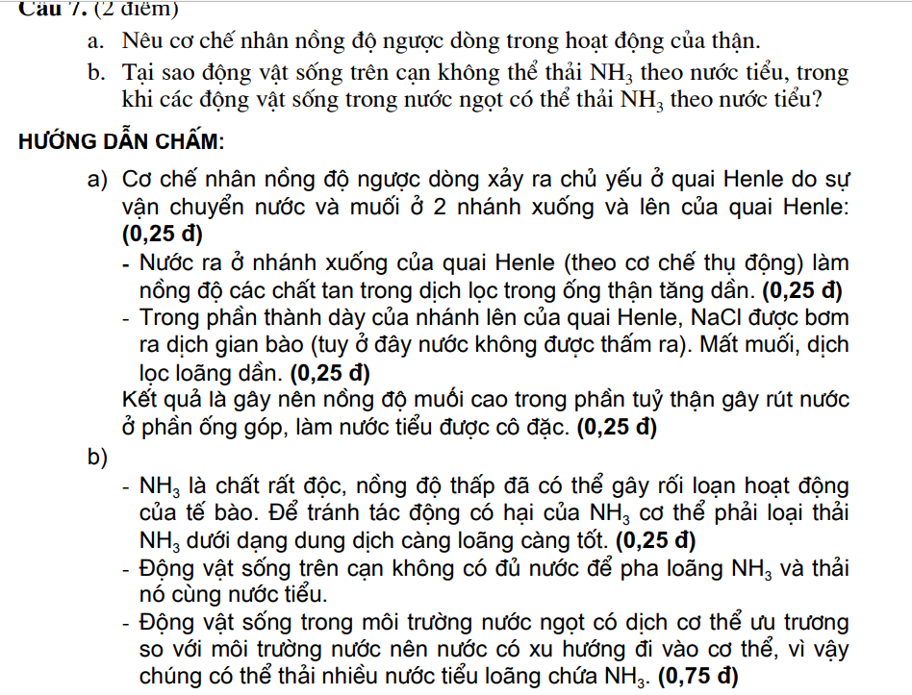
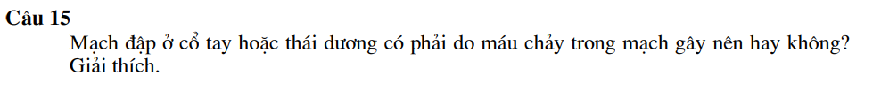
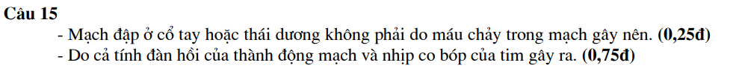
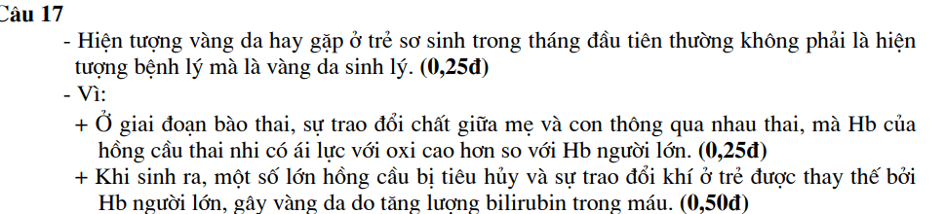
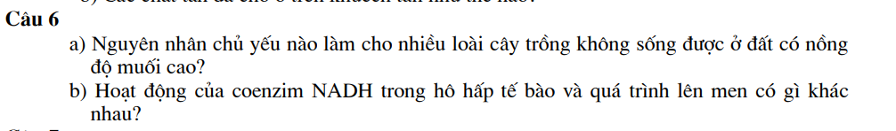
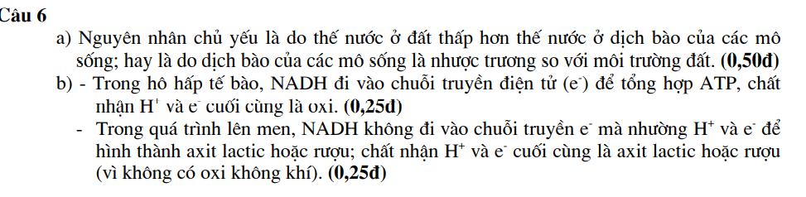
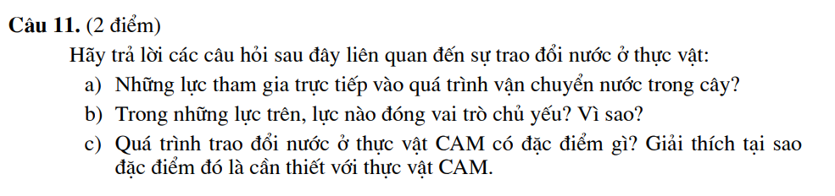
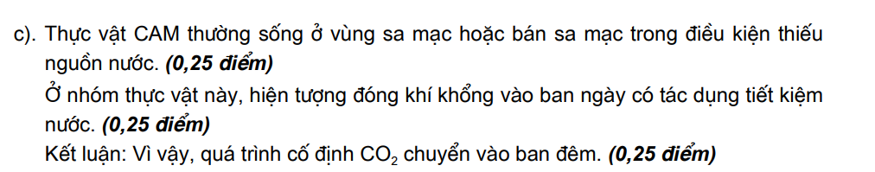
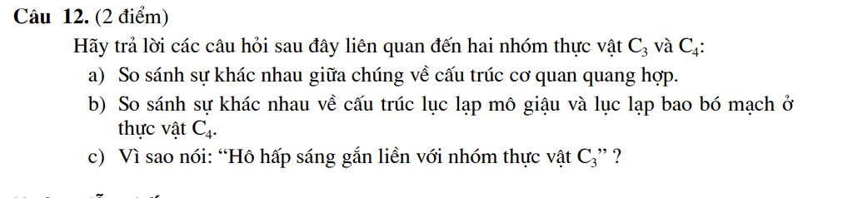
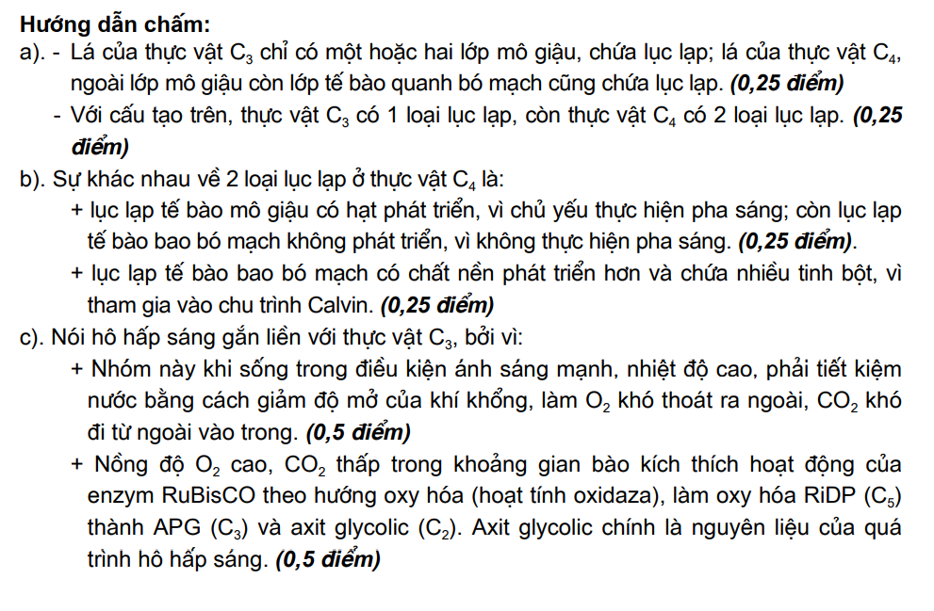
Câu 5.
a. Nồng độ khí O2 và nồng độ khí CO2 ảnh hưởng đến hoạt động của tim như thế
nào?
b. Phụ nữ trong thời kỳ cho con bú hoặc mang thai do chế độ ăn uống không hợp
lý nên có hiện tượng xốp xương, xương yếu (loãng xương); răng kém bền, dễ bị
sâu, hỏng. Dựa vào hiểu biết về nội tiết, hãy giải thích hiện tượng trên.
Gợi ý: a.
- Khi nồng độ O2 giảm hoặc CO2 trong máu tăng sẽ kích thích các thụ quan
hoá học làm xuất hiện xung truyền về hành tuỷ, từ đó gây ra các phản xạ
làm tăng cường hoạt động của tim.
- Ngược lại khi nồng độ O2 tăng hoặc CO2 giảm thì làm giảm hoạt động của
tim.
- Vẽ sơ đồ minh hoạ
b. - Mang thai hoặc cho con bú dẫn đến nhu cầu canxi tăng lên do cung cấp
Ca++ cho thai hoặc con.
- Chế độ ăn không hợp lí, Ca++ cung cấp không đủ là Ca++ huyết giảm gây
tăng tiết PTH. PTH tăng làm tăng giải phóng Ca++ từ xương và răng của mẹ
gây hậu quả xấu cho xương và răng.
Câu 8.
a. Vì sao nói nồng độ CO2 trong không khí lại quyết định cường độ quang hợp?
b. Tại sao có thể nói quá trình chung của quang hợp là phản ứng ôxy hoá khử?
Gợi ý:
a. - CO2 là nguyên liệu của quang hợp. Nhìn chung nồng độ CO2 tăng thì
cường độ quang hợp tăng.
- Nếu CO2 quá thiếu hoặc quá thừa đều ức chế quang hợp, giải thích
- Vễ đồ thị minh hoạ.
b. * Phản ứng ôxy hoá:
- Mất điện tử, loại H, giải phóng năng lượng.
- Diệp lục mất điện tử thực hiện quang phân ly nước sẽ mất e, loại H và giải
phóng ATP.
* Phản ứng khử:
- Nhận e, thêm H, tích luỹ năng lượng
- NADP nhận e, thêm H thành NADPH. Khử CO2 thành glucozơ, tích luỹ
năng lượng.
Câu 9.
a. Giải thích vì sao quá trình vận động hướng động và vận động cảm ứng lại có
sự khác nhau về thời gian phản ứng với các yếu tố tác động của môi trường?
Cho ví dụ.
Gợi ý:
a. * Quá trình hướng động
- Xảy ra chậm vì: liên quan đề sự phân bố lại hàm lượng các chất điều hoà
sinh trưởng ở hai phía của cơ quan, cơ thể. Liên quan đến sự sinh trưởng tế
bào hai phía bị tác động và không bị tác động của yếu tố môi trường.
- Ví dụ quá trình hướng quang.
* Quá trình vận động cảm ứng:
- Xảy ra nhanh vì: liên quan đến đồng hồ sinh học, đến sức căng trương
nước ở các tế bào khớp gối. Những vận động này xảy ra theo nhịp sinh học
và theo hoạt động của các bơm ion.
- Ví dụ, vận động ngủ của lá, cây bắt mồi, cây xấu hổ...
Câu 10.
Khi chăm sóc cây trồng người ta thấy có hiện tượng: ở đầu lá và mép lá bị hoá
trắng sau đó hoá đen, phiến lá bị uốn cong rồi xoăn lại và cho rằng đây là hiện
tượng thiếu nguyên tố khoáng Kali.
a. Theo em, ý kiến đó đúng hay sai? Vì sao?
b. Nếu thiếu Phôt pho, Kali và Magiê thì gây hậu quả như thế nào đối với cây
trồng ?
Gợi ý:
a. - Ý kiến đó là sai
- Vì cây thiếu canxi mới có hiện tượng trên.
b. Nếu cây trồng thiếu...
- Phôtpho: tốc độ hút O2 bị giảm thay đổi hoạt tính enzim trong hô hấp. các
hợp chất phôtpho hữu cơ và pôlisacarit bị phân giải, ngưng trệ tổng hợp
protêin và các nuclêotit tự do.
- Kali: giảm năng xuất quang hợp, trước hết giảm tốc độ dòng chất đồng
hoá từ lá
- Magiê: ức chế quá trình tạo các hợp chất phốtpho hữu cơ gây hiện tượng
tăng lượng monosacarit, ức chế sinh tổng hợp polisacarit, hoạt động của bộ
máy tổng hợp prôtein kém hiệu quả, Riboxoom bị phân giải. Sự hình thành
lục lạp bị hư hại.
Câu 6.
a. Hãy nêu những đặc điểm hô hấp của cá và chim.
b. Có ý kiến cho rằng trong cơ thể người và động vật có vú hoocmôn chỉ được
sản sinh ra từ các tuyến nội tiết. Điều đó đúng hay sai? Tại sao?
Gợi ý:
a. Đặc điểm hô hấp
* Ở cá: - Sự thay đổi thể tích của khoang mệng và khoang mang đã tạo một dòng
nước liên tục chảy qua các lá mang và phiến mang.
- Dòng nước đi ngược chiều với dòng máu chảy...
* Ở chim: - Sự thông khí phổi ở chim là nhờ các túi khí tạo một dòng khí luân chuyển
liên tục qua các ống khí trong phổi kể cả lúc hít vào và thở ra
- Không có khí đọng trong phổi.
b. - Sai.
- Vì còn một số cơ quan khác trong cơ thể cũng sản sinh ra các hoocmon.
Ví dụ, một số hoocmon do một số tổ chức thần kinh vùng dưới đồi, tim, dạ
dạy, ruột non, thận ...
Câu 7.
a. Dựa vào các yếu tố ảnh hưởng đến sự phân ly HbO2 , giải thích tại sao khi lao
động cơ bắp thì cơ vân nhận được nhiều O2 hơn so với lúc cơ thể nghỉ ngơi?
b. Trong không khí có nhiều khí CO có ảnh hưởng đến khả năng cung cấp O2
cho cơ vân không? Tại sao?
a. Khi lao động cơ bắp thì cơ vân nhận nhiều ôxy hơn vì...
- Phân áp O2 ở cơ vân giảm làm tăng phân ly
- pH giảm làm tăng phân ly.
- Nhiệt độ tăng làm tăng phân ly.
- Hiệu ứng Bor.
b. Trong không khí có nhiều khí CO...
- CO làm giảm khả năng cung cấp O2 cho cơ vân.
- CO gắn với Hb làm cho khả năng vận chuyển O2 của hồng cầu trong máu giảm.
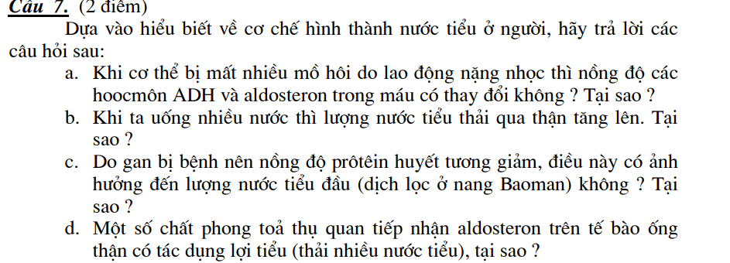
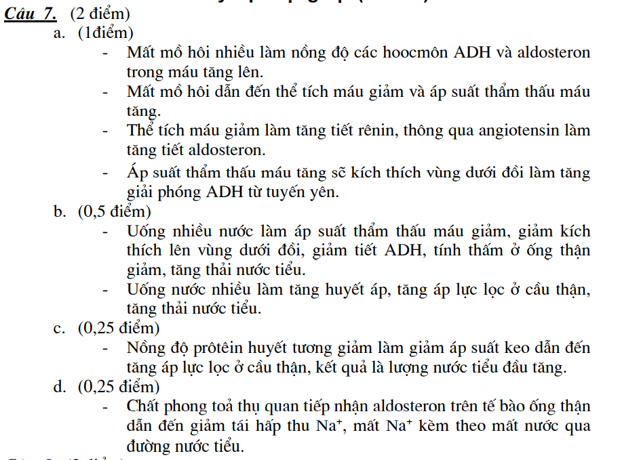
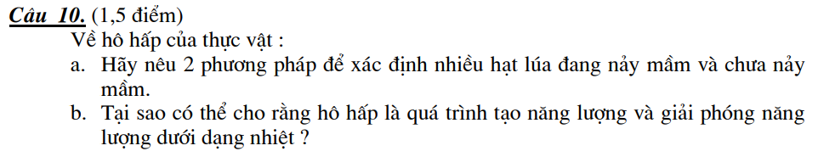
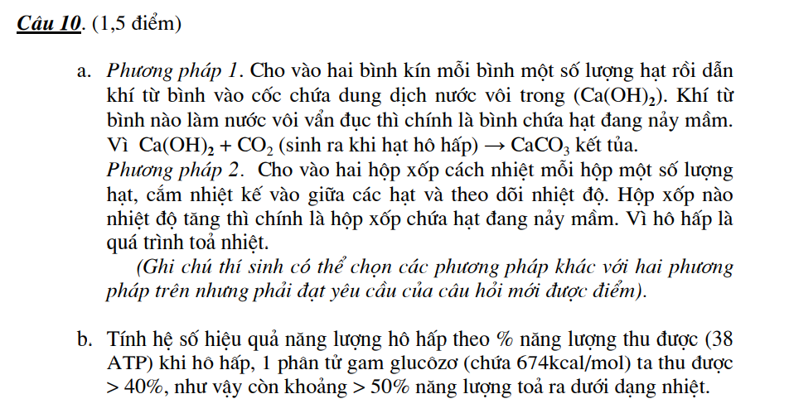
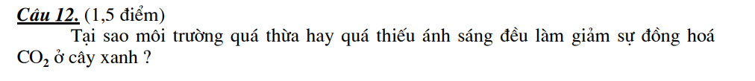
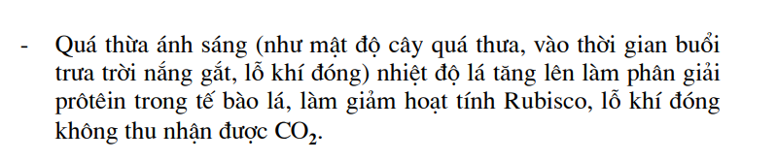
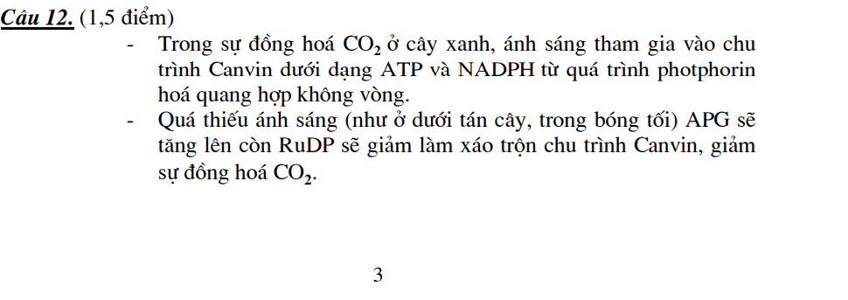

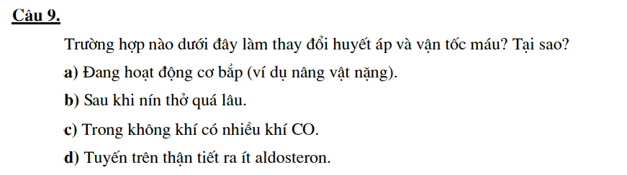
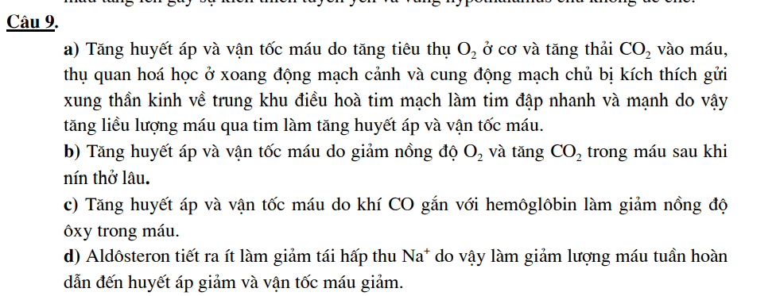
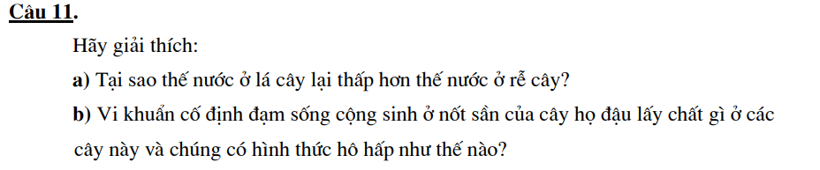
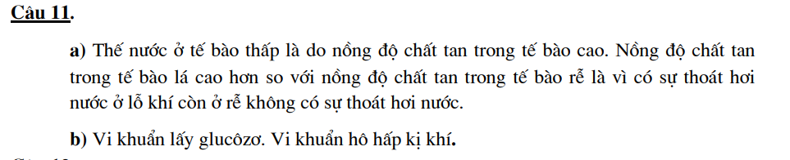
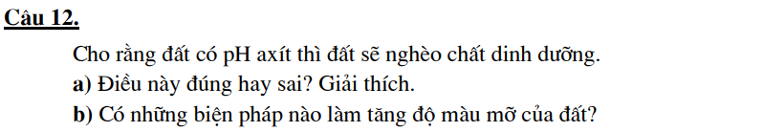
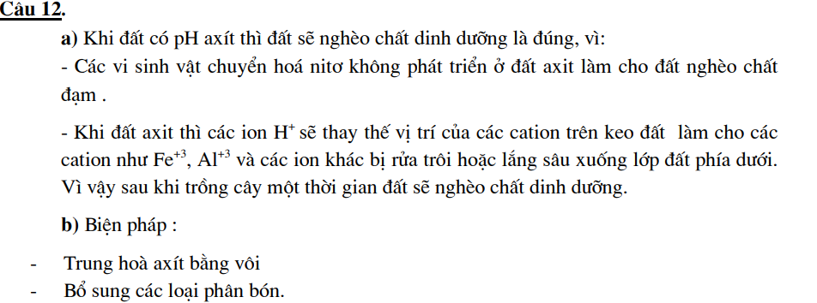

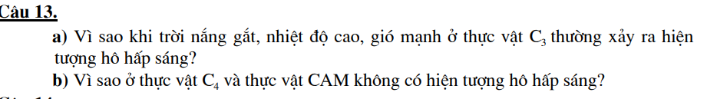
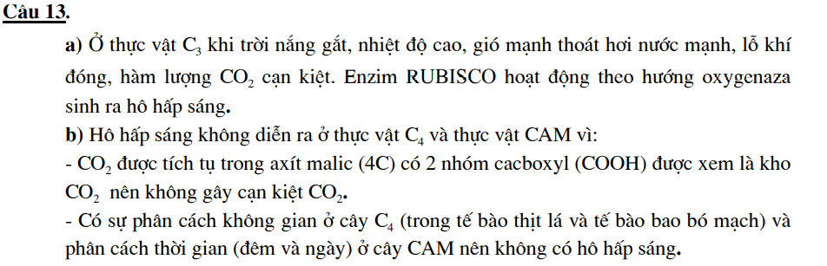
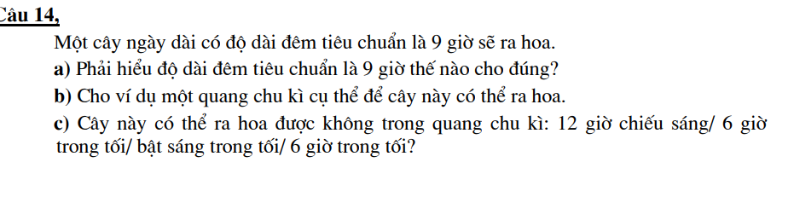
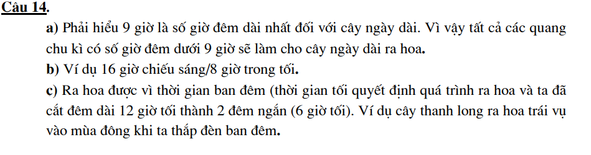
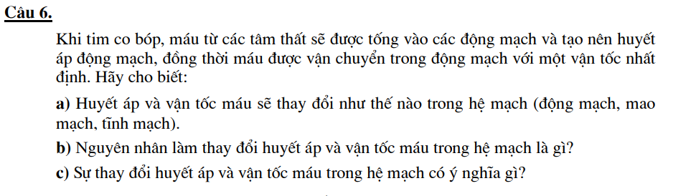
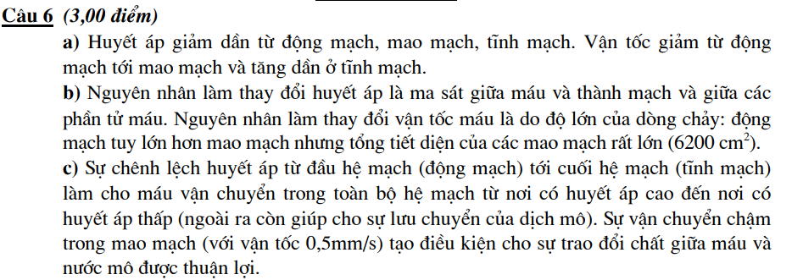
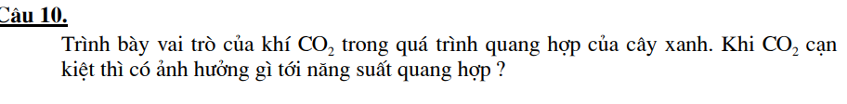
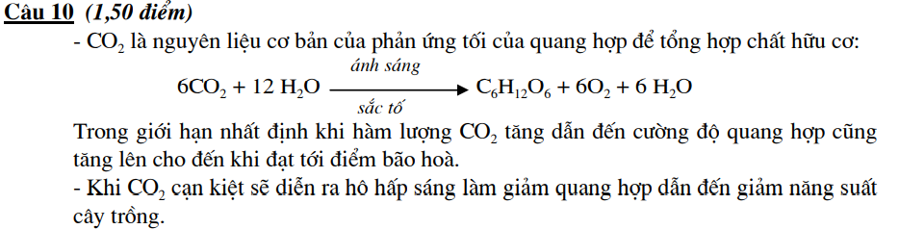
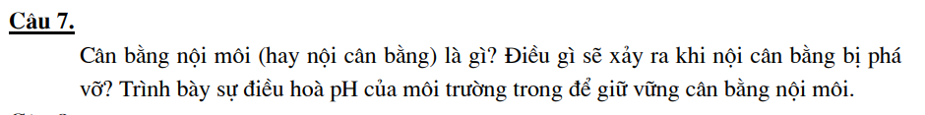
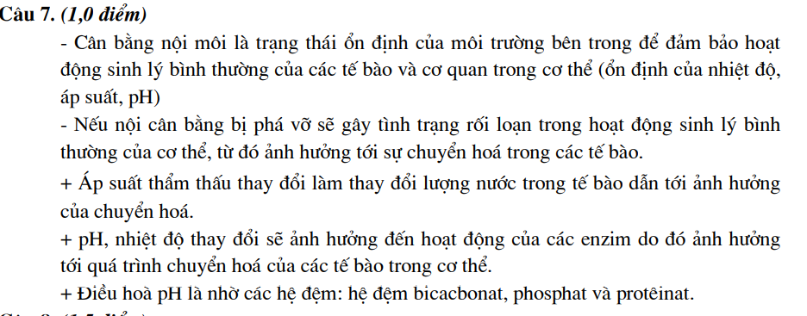
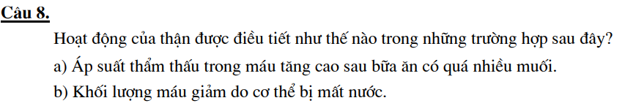
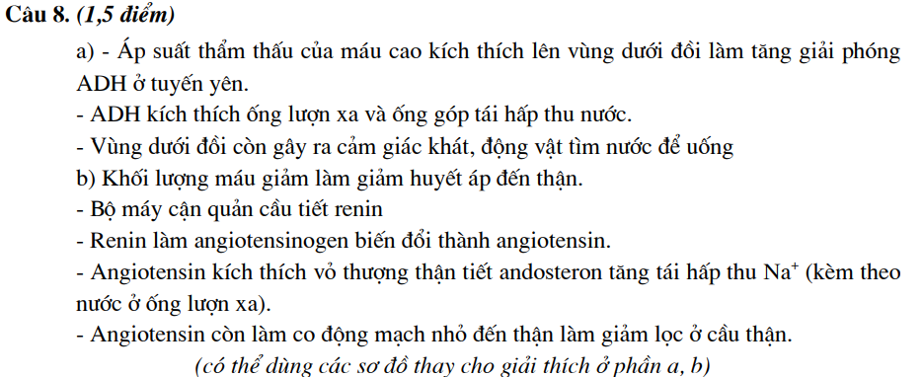
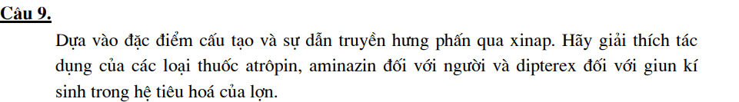
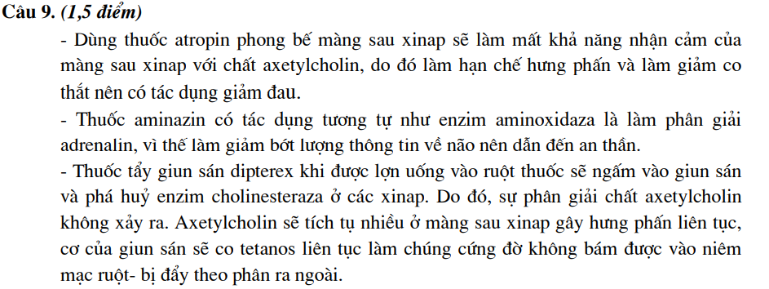
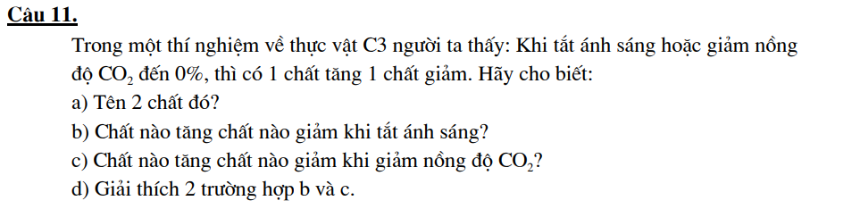
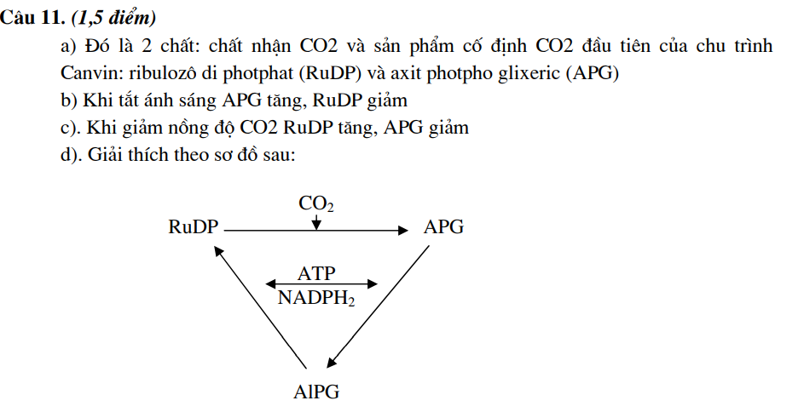
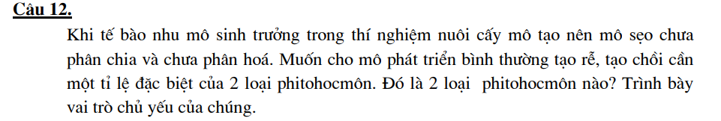
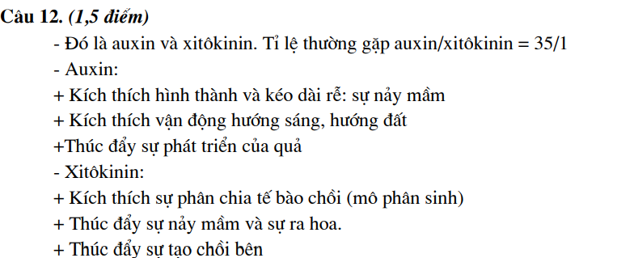

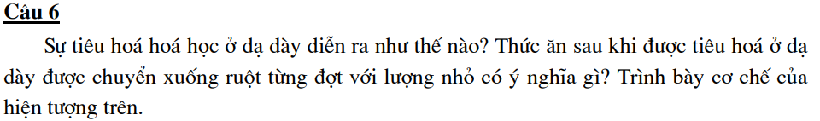
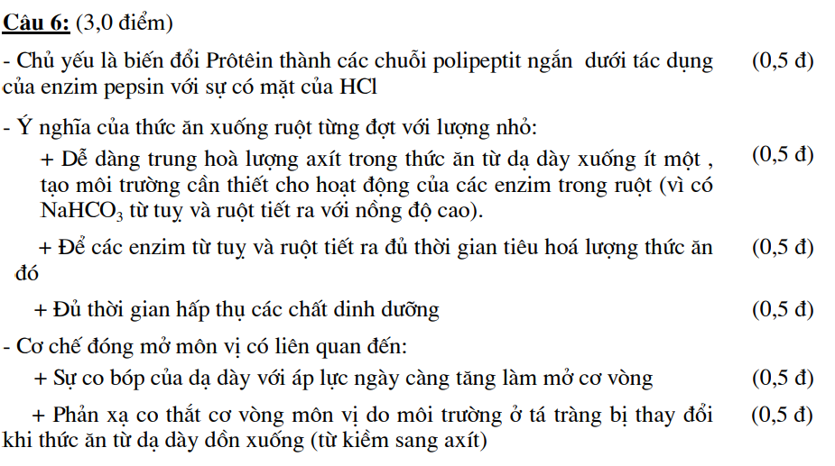
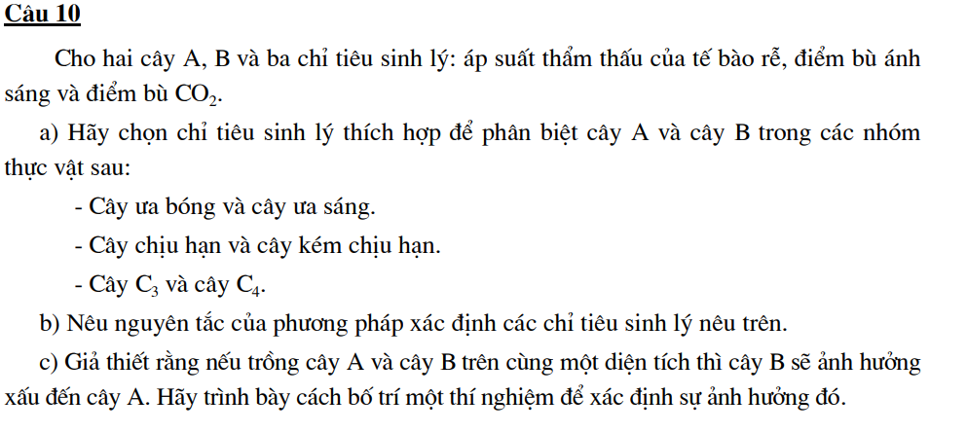
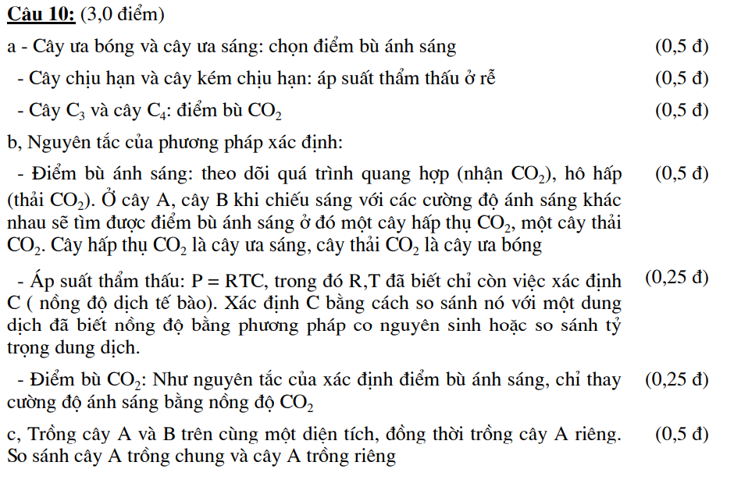
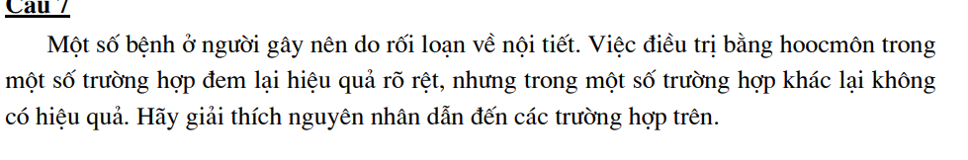
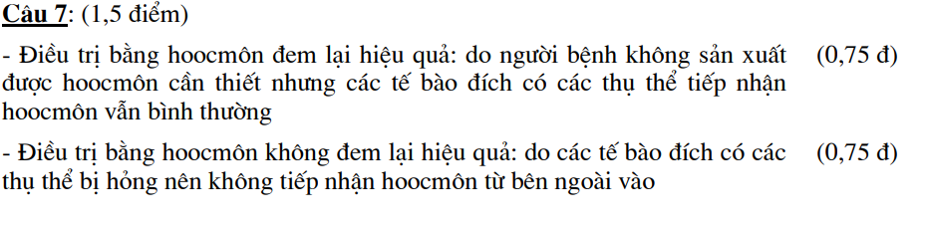
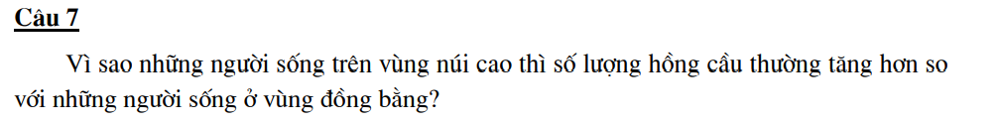
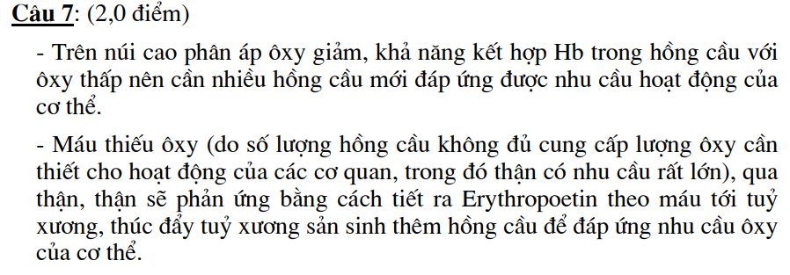
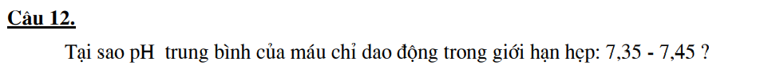
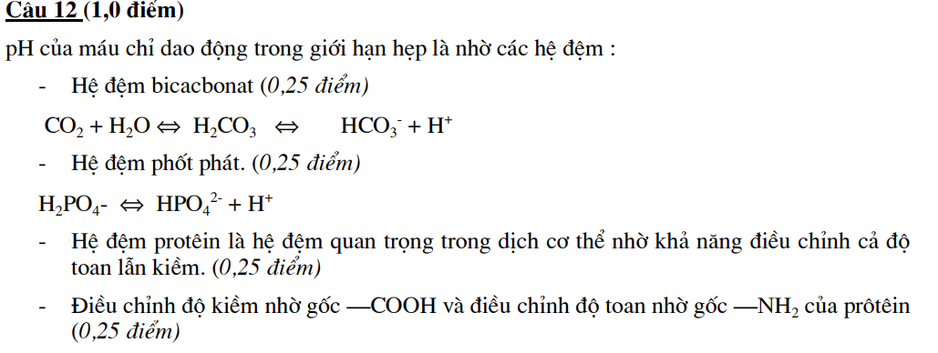
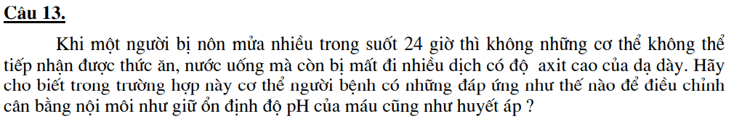
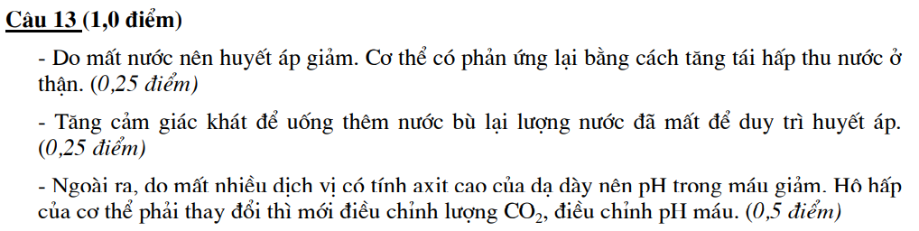
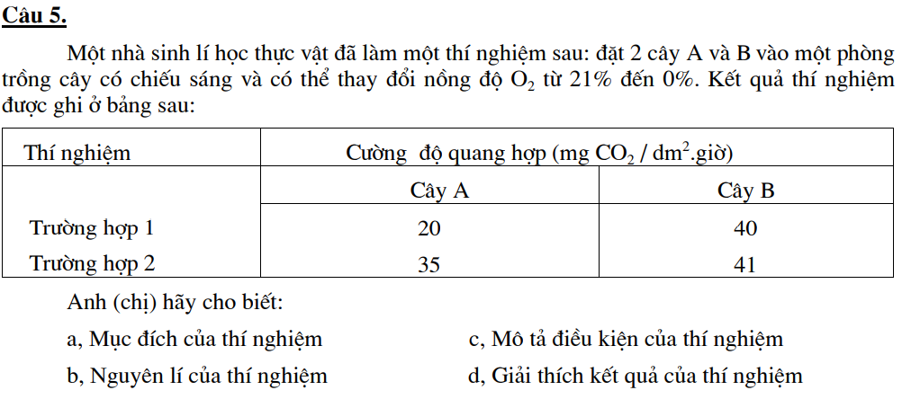
Đáp án:
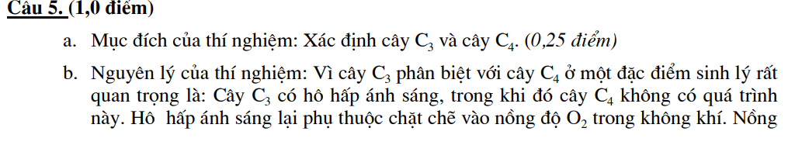
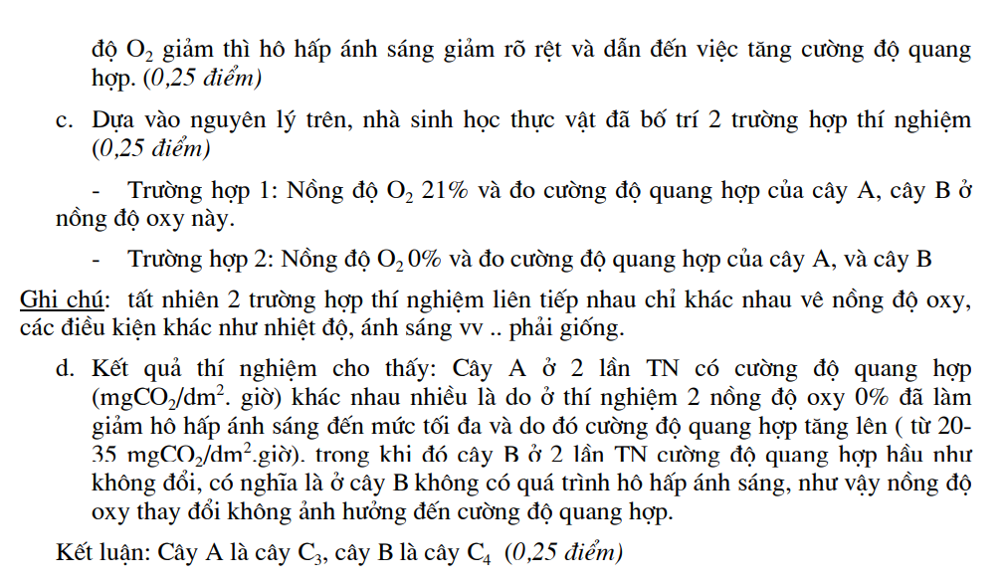
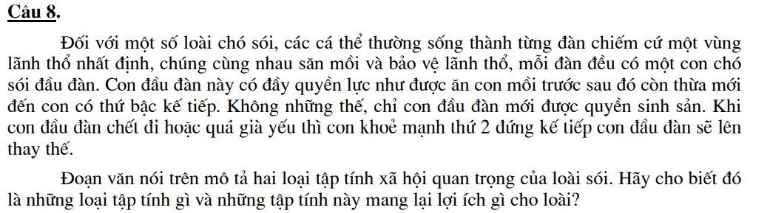
Cạnh tranh cùng loài
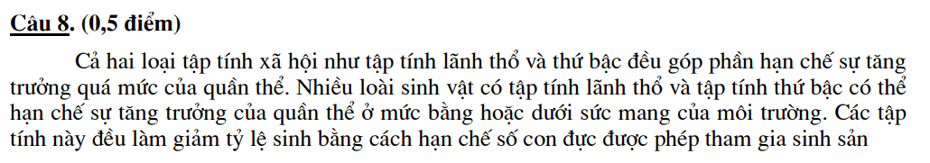
Khi quần thể có kích thước tới hạn của sức chứa môi trường. Các cá thể trong quần thể sẽ có cơ chế tiết hoocmon ức chế sinh sản. => Hiệu ứng population regulation

